Актуализация
Перспективной схемы водоснабжения
Елизовскогогородского поселения
на 2014–2025 годы

на 2021 год

г. Елизово, 2020 г.

Содержание
1 Введение 5
2 Технико-экономическое состояние централизованных систем водоснабжения Елизовского городского поселения 8

2.1 Общие сведения 8

2.2 Функциональная структура системы водоснабжения 11

2.3 Зоны централизованного и нецентрализованного водоснабжения 12

2.4 Организационная структура системы водоснабжения 14

2.5 Описание существующих источников водоснабжения и водозаборных сооружений. 15

2.5.2 Авачинский водозабор 16

2.5.3 Водозабор мкр. Садовый 19

2.5.4 Водозабор мкр. Пограничный 21

2.5.5 Водозабор п. Мутной 24

2.5.6 Водозаборные сооружения филиала ФГБУ «ЦЖКУ» Министерства обороны Российской Федерации (по Тихоокеанскому флоту) 24

2.6 Описание существующих сооружений очистки и подготовки воды 24

2.6.1 Водозабор Авачинский 24

2.6.2 Водозабор Пограничный 26

2.6.3 Водозабор Садовый 27

2.6.4 Водозабор Мутной 27

2.7 Описание состояния и функционирования существующих насосных станций 27

2.7.1 Насосная станция второго подъема Авачинского водозабора 27

2.7.2 Водопроводная насосная станция третьего подъема 27

2.8 Описание состояния и функционирования водопроводных сетей 28

2.8.1 КГУП «Камчатский водоканал» 28

2.8.2 Филиал ФГБУ «ЦЖКУ» Министерства обороны Российской Федерации (по Тихоокеанскому флоту) 29

2.9 Описание существующих технических и технологических проблем водоснабжения 29

2.9.1 Система водоснабжения мкр. Садовый 29

2.9.2 Система водоснабжения мкр. Пограничный 29

2.9.3 Система водоснабжения п. Мутной 30

2.9.4 Системы водоснабжения военных городков филиала ФГБУ «ЦЖКУ» Министерства обороны Российской Федерации (по Тихоокеанскому флоту) 30

2.9.5 Система водоснабжения Авачинского водозабора 30
3 Направления развития централизованных систем водоснабжения 32

3.1 Перечень необходимых инвестиционных проектов 33

3.1.1 Строительство, модернизация и (или) реконструкция объектов централизованных систем водоснабжения в целях подключения объектов капитального строительства 33

3.1.2 Строительство новых объектов централизованных систем водоснабжения, не связанных с подключением (технологическим присоединением) объектов капитального строительства 37

3.1.3 Строительство иных объектов централизованных систем водоснабжения (за исключением сетей водоснабжения) 39

3.1.4 Модернизация или реконструкция существующих объектов централизованных систем водоснабжения в целях снижения уровня износа 39

3.1.5 Вывод из эксплуатации, консервация и демонтаж объектов централизованных систем водоснабжения 42
4 Баланс водоснабжения и потребления воды 43

4.1 Общий водный баланс и реализация воды. 43

4.2 Нормативное водопотребление 45

4.3 Анализ резерва и дефицита производственных мощностей системы водоснабжения. 47

4.4 Перспективные балансы водопотребления 48
5 Предложения по строительству, реконструкции и модернизации объектов централизованных систем водоснабжения 52

5.1 Строительство, модернизация и (или) реконструкция объектов централизованных систем водоснабжения в целях подключения объектов капитального строительства 52

5.2 Строительство новых объектов централизованных систем водоснабжения, не связанных с подключением (технологическим присоединением) объектов капитального строительства 55

5.3 Строительство иных объектов централизованных систем водоснабжения (за исключением сетей водоснабжения) 57

5.4 Модернизация или реконструкция существующих объектов централизованных систем водоснабжения в целях снижения уровня износа 57
6 Карты (схемы) существующего и планируемого планируемого размещения объектов водоснабжения 59

6.1 Внесение изменений в схему водоснабжения в части включения в нее мероприятий по обеспечению технической возможности подключения к системам водоснабжения и водоотведения объектов капитального строительства. 62

6.1.2 Район ул. Геофизическая, Спортивная, Строительная, Деркачева 69

6.1.3 Микрорайон Половинка 71

6.1.4 Микрорайон Центральный 73

6.1.5 Микрорайон Солнечный 74

6.1.6 Микрорайон Хуторской, район улиц Свердлова - Хуторская 75

6.1.7 Микрорайон Хуторской 75

6.1.8 Микрорайон 26-й километр 76

6.1.9 Микрорайон Аэропорт 76

6.1.10 Микрорайон Северный 77

6.1.11 Микрорайон Северо-Западный 78

6.1.12 Микрорайон Торговый центр 79

6.1.13 Микрорайон Промышленный 81

6.1.14 Микрорайон Заречный 81

6.1.15 Микрорайон Садовый 83

6.1.16 Микрорайон Пограничный 84
7 Технические обоснования мероприятий по реализации схемы водоснабжения. Электронная модель системы водоснабжения 86

7.2 Центральная часть города 88

7.3 Зона действия насосной станции 3-го подъема 96

7.3.2 Реконструкция насосной станции 3-го подъема с зонированием на 2 группы насосных агрегатов. 97

7.3.3 Водопроводная сеть 98

7.4 Районы Аэропорт, Южный, Военный городок. 98

7.5 Микрорайон Заречный 101

7.5.2 Перспективная застройка в районе ул. Кручины-Жупановская 103

7.6 Микрорайон Садовый 103

7.7 Микрорайон Пограничный 104

7.7.1 Вариант реконструкции водозабора Пограничный 111

7.8 Микрорайон Мутной 114
8 Экологические аспекты мероприятий по строительству, реконструкции и модернизации объектов централизованных систем водоснабжения 115

8.1 Сведения о мерах по предотвращению вредного воздействия на водный бассейн предлагаемых к строительству и реконструкции объектов централизованных систем водоснабжения при сбросе (утилизации) промывных вод. 115

8.2 Сведения о мерах по предотвращению вредного воздействия на окружающую среду при реализации мероприятий по снабжению и хранению химических реагентов, используемых в водоподготовке. 115
9 Оценка объемов капитальных вложений в строительство, реконструкцию и модернизацию объектов централизованных систем водоснабжения 117

9.2 Предложения по источникам инвестиций, обеспечивающих финансовые потребности 129
10 Целевые показатели развития централизованных систем водоснабжения 130
11 Перечень выявленных бесхозяйных объектов централизованных систем водоснабжения (в случае их выявления) и перечень организаций, уполномоченных на их эксплуатацию. 131

Введение
В соответствии с техническим заданием к договору от «03» марта2020года выполнены работы по актуализации«Перспективной схемы водоснабжения Елизовского городского поселения на 2014–2025 годы» на 2021 год.
Схема водоснабжения разработана в соответствии с требованиями следующих документов:
Постановление Правительства Российской Федерации от 05.09.2013 г. № 782 «О схемах водоснабжения и водоотведения»
Водный Кодекс РФ (№74-ФЗ от 03.06.2006 г.);
Постановление Правительства РФ от 12.03.2008 № 165 (ред. от 23.05.2013) «О подготовке и заключении договора водопользования»;
Федеральный закон от 07.12.2011 № 416-Ф3 (ред. от 30.12.2012) «О водоснабжении и водоотведении»;
Постановление Правительства РФ от 12.02.1999 № 167 «Об утверждении правил пользования системами коммунального водоснабжения и канализации в Российской Федерации»;
Приказ МПР РФ от 08.07.2009 № 205 «Об утверждении порядка ведения собственниками водных объектов и водопользователями учета объема забора (изъятия) водных ресурсов из водных объектов и объема сброса сточных вод и (или) дренажных вод, их качества»;
СП 31.13330.2012 «Водоснабжение. Наружные сети и сооружения» (актуализированная редакция СНиП 2.04.02. -84*). Утвержден приказом Министерства регионального развития Российской Федерации (Минрегионразвития России) от 29 декабря 2011 года № 635/14 и введен в действие с 01 января 2013 г.;
СП 10.13130.2009 «Системы противопожарной защиты. Внутренний противопожарный водопровод. Требования пожарной безопасности»;
СП 8.13130.2009 «Системы противопожарной защиты. Источники наружного противопожарного водоснабжения. Требования пожарной безопасности»;
СанПиН 2.1.4.1074-01 «Питьевая вода. Гигиенические требования к качеству воды централизованных систем питьевого водоснабжения. Контроль качества»;
Приказ Министерства ЖКХ и энергетики Камчатского края от 10.08.2017 № 557 «Об утверждении нормативов потребления коммунальных услуг по холодному (горячему) водоснабжению в жилых помещениях в муниципальных образованиях, расположенных в границах Елизовского муниципального района Камчатского края»;
Корректировка генерального плана Елизовского городского поселения от 2010 г. № 2637.
Объект исследования: система водоснабжения в административных границах Елизовского городского поселения.
Цель исследования: обеспечение надежности, качества и эффективности работы коммунального комплекса в соответствии с планируемыми потребностями развития городского поселения на период 2014–2025 годы.
В целях реализации государственной политики в сфере водоснабжения и водоотведения, направленной на обеспечение охраны здоровья населения и улучшения качества жизни населения, должны быть обеспечены:
бесперебойное и качественное водоснабжение;
повышение энергетической эффективности путем экономного потребления воды;
снижение негативного воздействия на водные объекты путем повышения качества очистки и внедрение оборотных систем водоснабжения;
обеспечение доступности водоснабжения для абонентов за счет повышения эффективности деятельности водоснабжающих организаций.

Метод исследования: обобщение и анализ представленных исходных данных и документов по развитию Елизовского городского поселения.
В соответствии с требованиями Постановления Правительства РФ № 782 от 05.09.2013 «О схемах водоснабжения и водоотведения», работа содержит:
основные направления, принципы, задачи и целевые показатели развития централизованных систем водоснабжения;
прогнозные балансы потребления горячей, питьевой, технической воды на расчетный период;
схемы планируемого размещения объектов централизованных систем водоснабжения;
границы планируемых зон размещения объектов централизованных систем водоснабжения;
перечень основных мероприятий по реализации схем водоснабжения в разбивке по годам, включая технические обоснования этих мероприятий и оценку стоимости их реализации.
Согласно статье 38 Федерального закона № 416 «О водоснабжении и водоотведении» от 7.12.2011, схемы водоснабжения и водоотведения должны соответствовать документам территориального планирования, утвержденным по правилам главы 3 Градостроительного кодекса РФ от 29.12.2004 № 190-ФЗ, а также программам комплексного развития систем коммунальной инфраструктуры поселений, городских округов, утвержденным по правилам ст. 11 Федерального закона от 30.12.2004 № 210-ФЗ «Об основах регулирования тарифов организаций коммунального комплекса». В них устанавливаются целевые показатели развития централизованных систем водоснабжения и водоотведения, а также планируются мероприятия, необходимые для осуществления горячего, питьевого, технического водоснабжения и водоотведения.
В случаях, если в документах территориального планирования (генеральном плане) перспектива развития поселения (города, населенного пункта) не отражена, необходимо вносить изменения в такие документы, а впоследствии и актуализировать схемы водоснабжения и водоотведения.
Схема включает в себя первоочередные мероприятия по созданию и развитию централизованных систем водоснабжения, направленные на повышение надежности функционирования, создание безопасных и комфортных условий для проживания людей.
Реализация мероприятий, предлагаемых в данной схеме водоснабжения, позволит обеспечить:
бесперебойное снабжение городского поселения питьевой водой, отвечающей требованиям действующих нормативов качества;
повышение надежности работы системы водоснабжения, удовлетворение потребностей потребителей по объему и качеству услуг;
модернизацию и инженерно-техническую оптимизацию системы водоснабжения с учетом современных требований;
обеспечение экологической безопасности и уменьшение техногенного воздействия на окружающую среду;
подключение новых абонентов на территориях перспективной застройки.

Технико-экономическое состояние централизованных систем водоснабжения Елизовского городского поселения

Общие сведения
Елизовское городское поселение – административный центр Елизовского района Камчатского края. Расположено на берегах реки Авача, в 32 км севернее г. Петропавловска-Камчатского. Это важнейший транспортный узел Камчатского края, его называют главной воздушной гаванью Камчатки, поскольку здесь находится основной Камчатский аэропорт, получивший в 1996 г. статус международного для пассажирских перевозок. Кроме того, город расположен на перекрестке важнейших автомобильных дорог (в частности, автотрасса Петропавловск-Камчатский — Усть-Камчатск), связывающих краевой центр с районами края. Через него идет основной грузопоток, благодаря которому обеспечивается жизнь сел и поселков. Учитывая концепцию социально-экономического развития края в целом, можно рассматривать данное городское поселение в качестве перегрузочного пункта, основного звена транспортного кластера края.
Елизово входит в сложившуюся Петропавловск-Елизовскую агломерацию. Несмотря на то, что по численности населения Елизово уступает столице Камчатского края в 5 раз, это второй по численности населения город в крае. Таким образом, большая часть населения края (около 2/3) сосредотачивается в двух городах, а точнее в Петропавловск-Елизовской агломерации. В самой агломерации население распределяется следующим образом: Петропавловск-Камчатский, в котором насчитывается 195 тыс. жителей, занимает долю в 68,6%; город Елизово с 38,8 тыс. чел. – 13,6%.
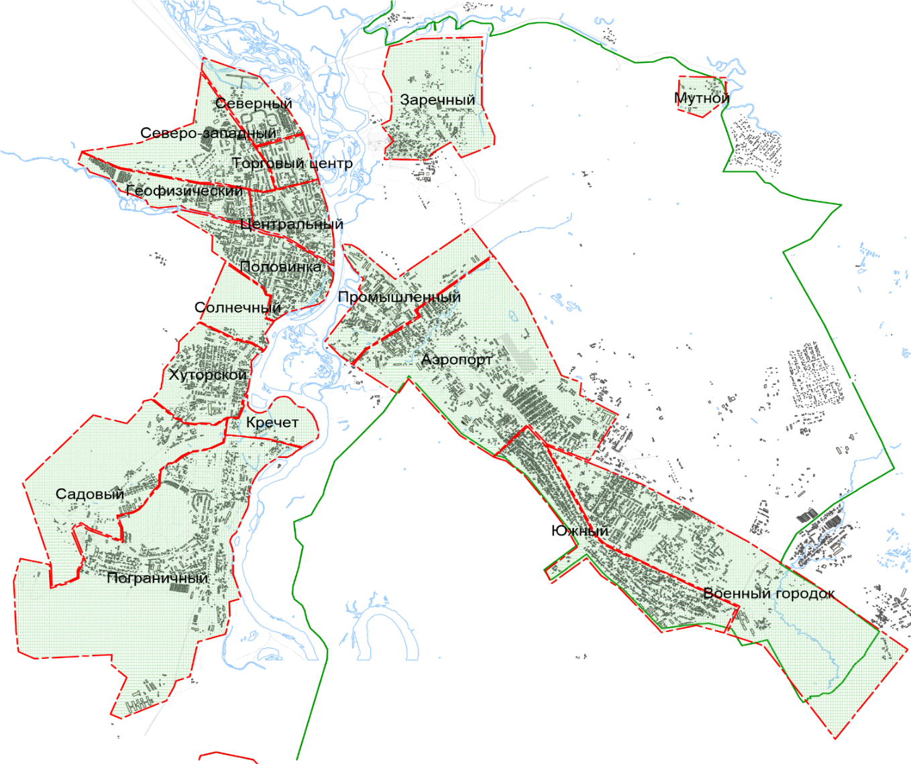
        - Территориальное деление Елизовского городского поселения
Границы Елизовского городского поселения были установлены на основании Закона Камчатской области от 29.12.2004 № 255 «Об установлении границ муниципальных образований, расположенных на территории Елизовского района, Камчатской области, и о наделении их статусом муниципального района, городского, сельского поселения» (с изменениями от 17.12.2008 № 213 и от 07.06.2010 № 448).
Площадь территории Елизовского городского поселения составляет 12776,95 га. В границах Елизовского городского поселения находится населенный пункт – город Елизово. Климат города – морской, влажный, и формируется под влиянием активной циклонической деятельности со стороны Тихого океана. Однако, по сравнению с климатом Петропавловска, климат Елизово более континентальный и сухой, поскольку Елизово находится в орографической тени по отношению к океану.
Для города характерна довольно мягкая и снежная зима. Средняя зимняя температура воздуха составляет -11,1 °С. Пурги и суровые погоды с ветрами и низкими температурами здесь довольно редки. В основном преобладает морозная и малооблачная погода со слабыми ветрами. Продолжительность зимы более 5 месяцев – с начала ноября до начала апреля. Устойчивый снежный покров обычно появляется с середины ноября. Сход снежного покрова наблюдается обычно в середине апреля. Продолжительность отопительного периода составляет 250 дней с расчетными температурами для проектирования отопления и вентиляции соответственно минус 22 С и минус 17 °С.
Весна сравнительно теплая и короткая. Весной начинают развиваться бризы, приносящие похолодание, туманы и облака, но по территории города влияние бризов ослаблено. Лето начинается со второй декады июня и длится до середины сентября. Летом преобладает пасмурная дождливая погода. При действии бризов ясная погода в первой половине дня сменяется облачной во второй половине. Теплые погожие дни устанавливаются при ветрах с материка (западного направления). Такая погода наиболее вероятна во второй половине лета. Лето более теплое, чем в Петропавловске, наблюдаются дни с температурой воздуха выше 25 °С. Средняя летняя температура воздуха составляет 12,0 °С. Осень является наиболее устойчивым сезоном с теплой и сухой погодой. Переход к сырой ветреной погоде в начале зимы происходит довольно быстров начале ноября. Годовой режим средней температуры воздуха (°С) представлен в таблице 2.1.
          - Средняя месячная и годовая температура воздуха (°С)
I | II | III | IV | V | VI | VII | VIII | IX | X | XI | XII | Год
-7 | -6,6 | -4,0 | 0,1 | 4,4 | 9,2 | 12,5 | 13,2 | 10,3 | 5,2 | -1,1 | -5,2 | 2,6
Климат Елизово за последние 10 лет (2004–2014)
Показатель | Янв. | Фев. | Март | Апр. | Май | Июнь | Июль | Авг. | Сен. | Окт. | Нояб. | Дек. | Год
Абсолютный максимум, °C | 4,0 | 3,6 | 5,1 | 15,1 | 20,1 | 26,9 | 30,0 | 27,7 | 24,1 | 15,1 | 10,3 | 7,4 | 30,0
Средний максимум, °C | −4,2 | −4,1 | −0,2 | 3,3 | 8,2 | 14,4 | 16,5 | 18,2 | 14,7 | 8,2 | 1,9 | −2,8 | 6,2
Средняя температура, °C | −6,1 | −6,4 | −2,9 | 0,5 | 5,0 | 11,0 | 13,5 | 15,1 | 11,3 | 5,5 | 0,0 | −4,5 | 3,5
Средний минимум, °C | −8,3 | −8,9 | −5,6 | −2,2 | 2,0 | 7,6 | 10,5 | 12,0 | 7,9 | 2,7 | −2 | −6,5 | 0,8
Абсолютный минимум, °C | −24,8 | −18,8 | −16,1 | −10,9 | −2,3 | 1,4 | 6,0 | 8,0 | 1,0 | −5,7 | −11,4 | −17,2 | −24,8
Норма осадков, мм | 112 | 86 | 120 | 96 | 57 | 55 | 55 | 68 | 99 | 135 | 170 | 145 | 1197
Источник: www.weatheronline.co.uk экстремумы и осадки с Климатического монитора
Ветровой режим рассматриваемой территории обусловлен расположением города в долине реки Авачи, защищенной горами от морских ветров. Поэтому скорости ветра небольшие, летом около 2 м/с, а зимой в среднем 2,5–3,0 м/с. Сильные ветры со скоростью более 15 м/с наблюдаются в основном в холодный период, а в среднем за год насчитывается 22 таких дня. Направления преобладающих ветров повторяют ориентацию долины. Зимой преобладают северо-западные ветры, летом – южные.
Основные отрасли экономики — рыболовные и рыбоперерабатывающие предприятия, сельское хозяйство, туризм.
В состав городского поселения входят следующие жилые районы:
Северный;
Северо-Западный;
Торговый центр;
Геофизический;
Центральный;
Половинка;
Промышленный;
Солнечный;
Хуторской;
Садовый;
Пограничный;
Заречный;
Южный;
Аэропорт;
п. Мутной;
Военный городок;
Кречет.
Также в состав Елизовского городского поселения входят военные городки министерства обороны:
в/г № 1;
в/г № 7;
в/г № 12;
в/г № 20А;
в/г № 28;
в/г № 30;
в/г № 31;
в/г № 35.
Численность населения Елизовского городского поселения на 1 января 2019 года составила 39 216 человек – это 61% населения всего Елизовского муниципального района.

Функциональная структура системы водоснабжения
Территория Елизовского городского поселения в основном охвачена централизованным водоснабжением. Хозяйственно-питьевое и промышленное водоснабжение поселения осуществляется за счёт эксплуатации месторождений пресных подземных вод.
Зоны действия источников и основные объекты систем централизованного водоснабжения Елизовского городского поселения представлены на рисунке 2.2.
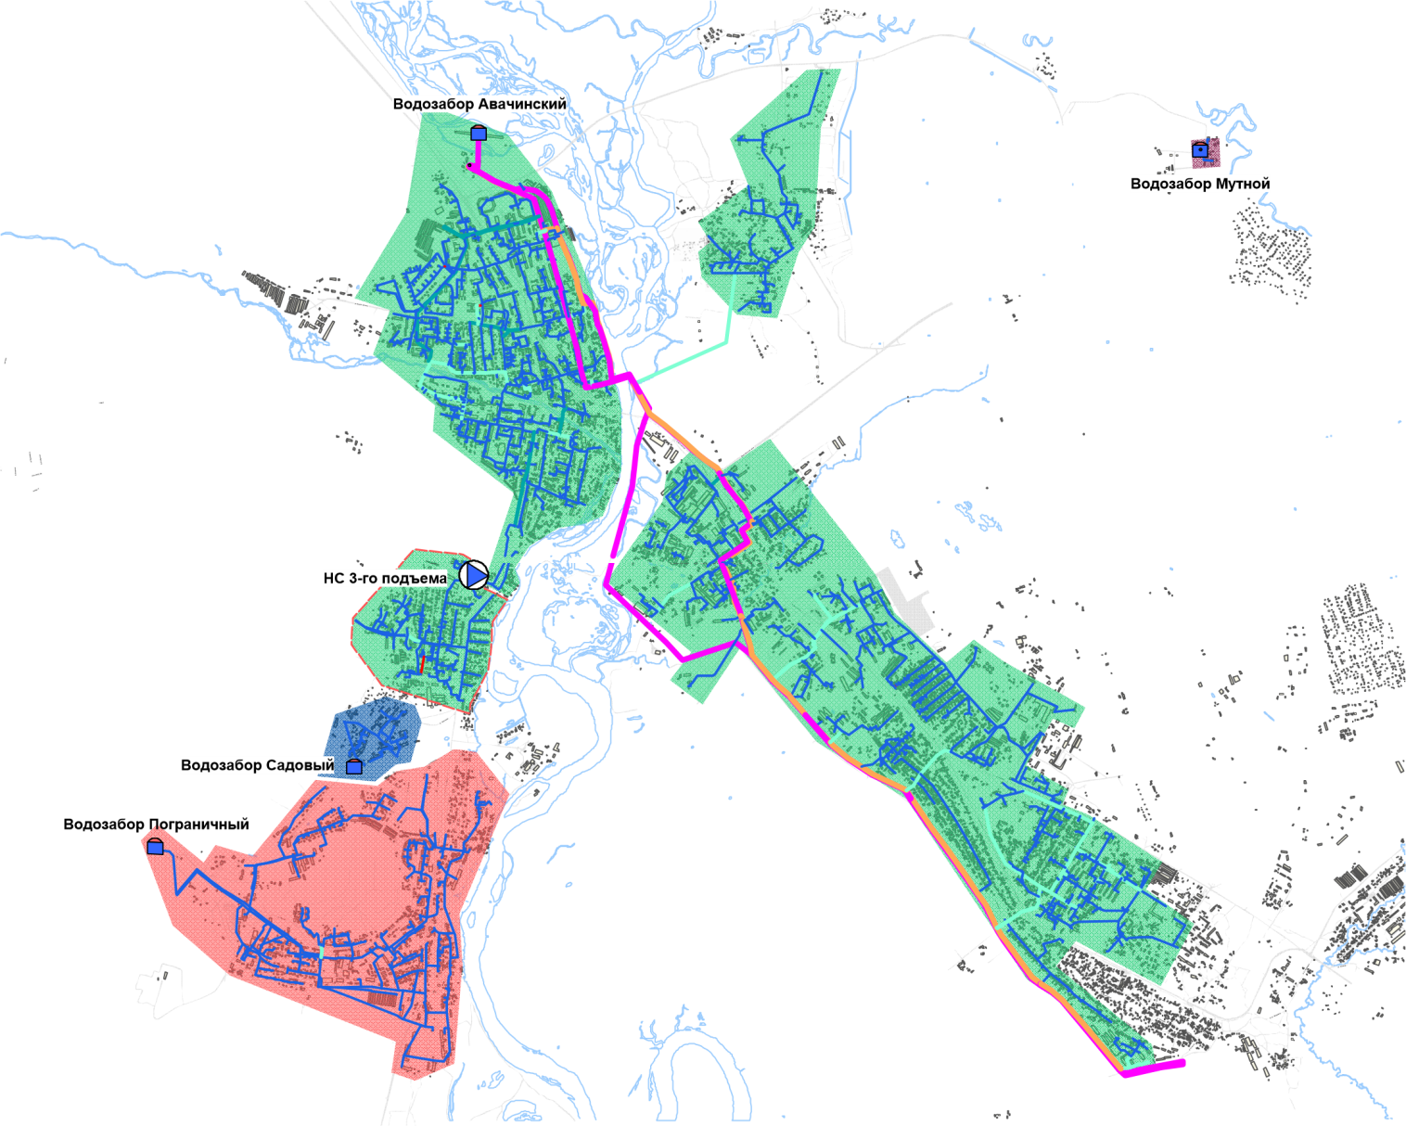
        - Размещение основных объектов водоснабжения на территории Елизовского городского поселения
Основным источником водоснабжения являются подземные водоносные горизонты Елизовского месторождения, гидравлически связанные с рекой Авача.
Вода для потребителей поступает от четырех водозаборов:
Авачинский водозабор;
Водозабор мкр. Садовый;
Водозабор мкр. Пограничный;
Водозабор п. Мутной.
Авачинский водозабор является основным источником питьевой воды для потребителей в Елизовском городском поселении, также обеспечивающим водоснабжение части потребителей г. Петропавловск-Камчатский. Сооружения водозабора расположены на северной окраине г. Елизово. Водозаборные сооружения включают в себя насосные станции первого и второго подъемов воды, резервуар чистой воды и хлораторную.
Вода от станции второго подъема поступает в магистральные водоводы. Два водовода диаметром 1000 мм подают воду на Петропавловск-Камчатский; водовод диаметром 500 мм обеспечивает питание объектов Елизовского городского поселения, для чего по всей протяжённости имеет врезки уличных сетей диаметром 150–300 мм. Внутриквартальные и внутридворовые распределительные сети имеют диаметры 50–150 мм.
Для подачи воды потребителям Хуторского микрорайона, характеризующегося большим перепадом высот, на сети водоснабжения предусмотрена насосная станция 3-го подъема, расположенная на ул. Завойко.
Водозаборы Садовый, Пограничный и Мутной обеспечивают потребности в водоснабжении соответствующих микрорайонов. Данные водозаборные сооружения состоят из скважин, насосных станций первого подъема и резервуаров чистой воды (за исключением водозабора Мутной). Системы водоснабжения, обслуживаемые данными водозаборами, являются гидравлически изолированными от основной системы водоснабжения поселения, они имеют небольшую протяженность водопроводных сетей диаметром 50–200 мм.
Также на территории городского поселения расположены объекты министерства обороны – территории воинских частей и военных городков. Большинство данных объектов имеет изолированные системы водоснабжения с собственными небольшими водозаборами из подземных источников, остальные обеспечиваются водой от систем централизованного водоснабжения Елизовского городского поселения. Протяженность водопроводных сетей данных объектов мала.

Зоны централизованного и нецентрализованного водоснабжения
Федеральный закон от 7 декабря 2011 г. № 416-ФЗ «О водоснабжении и водоотведении» и постановление правительства РФ от 05.09.2013 года № 782 «О схемах водоснабжения и водоотведения» (вместе с «Правилами разработки и утверждения схем водоснабжения и водоотведения», «Требованиями к содержанию схем водоснабжения и водоотведения») вводят новые понятия в сфере водоснабжения и водоотведения: «технологическая зона водоснабжения» – часть водопроводной сети, принадлежащей организации, осуществляющей горячее водоснабжение или холодное водоснабжение, в пределах которой обеспечиваются нормативные значения напора (давления) воды при подаче ее потребителям в соответствии с расчетным расходом воды;
«централизованная система холодного водоснабжения» – комплекс технологически связанных между собой инженерных сооружений, предназначенных для водоподготовки, транспортировки и подачи питьевой и (или) технической воды абонентам;
«нецентрализованная система холодного водоснабжения» – сооружения и устройства, технологически не связанные с централизованной системой холодного водоснабжения и предназначенные для общего пользования или пользования ограниченного круга лиц.
Исходя из определения технологической зоны водоснабжения в централизованной системе водоснабжения Елизовского городского поселения, можно выделить следующие зоны:
- Технологическая зона Авачинского водозабора;
- Технологическая зона водозабора мкр. Пограничный;
- Технологическая зона водозабора мкр. Садовый;
- Технологическая зона водозабора п. Мутной.
Система водоснабжения Елизовского городского поселения состоит из централизованной системы водоснабжения, обслуживаемой Авачинским водозабором, и изолированных систем водоснабжения – мкр. Пограничный, Садовый и п. Мутной. Данные системы наглядно представлены на рисунке 2.3.
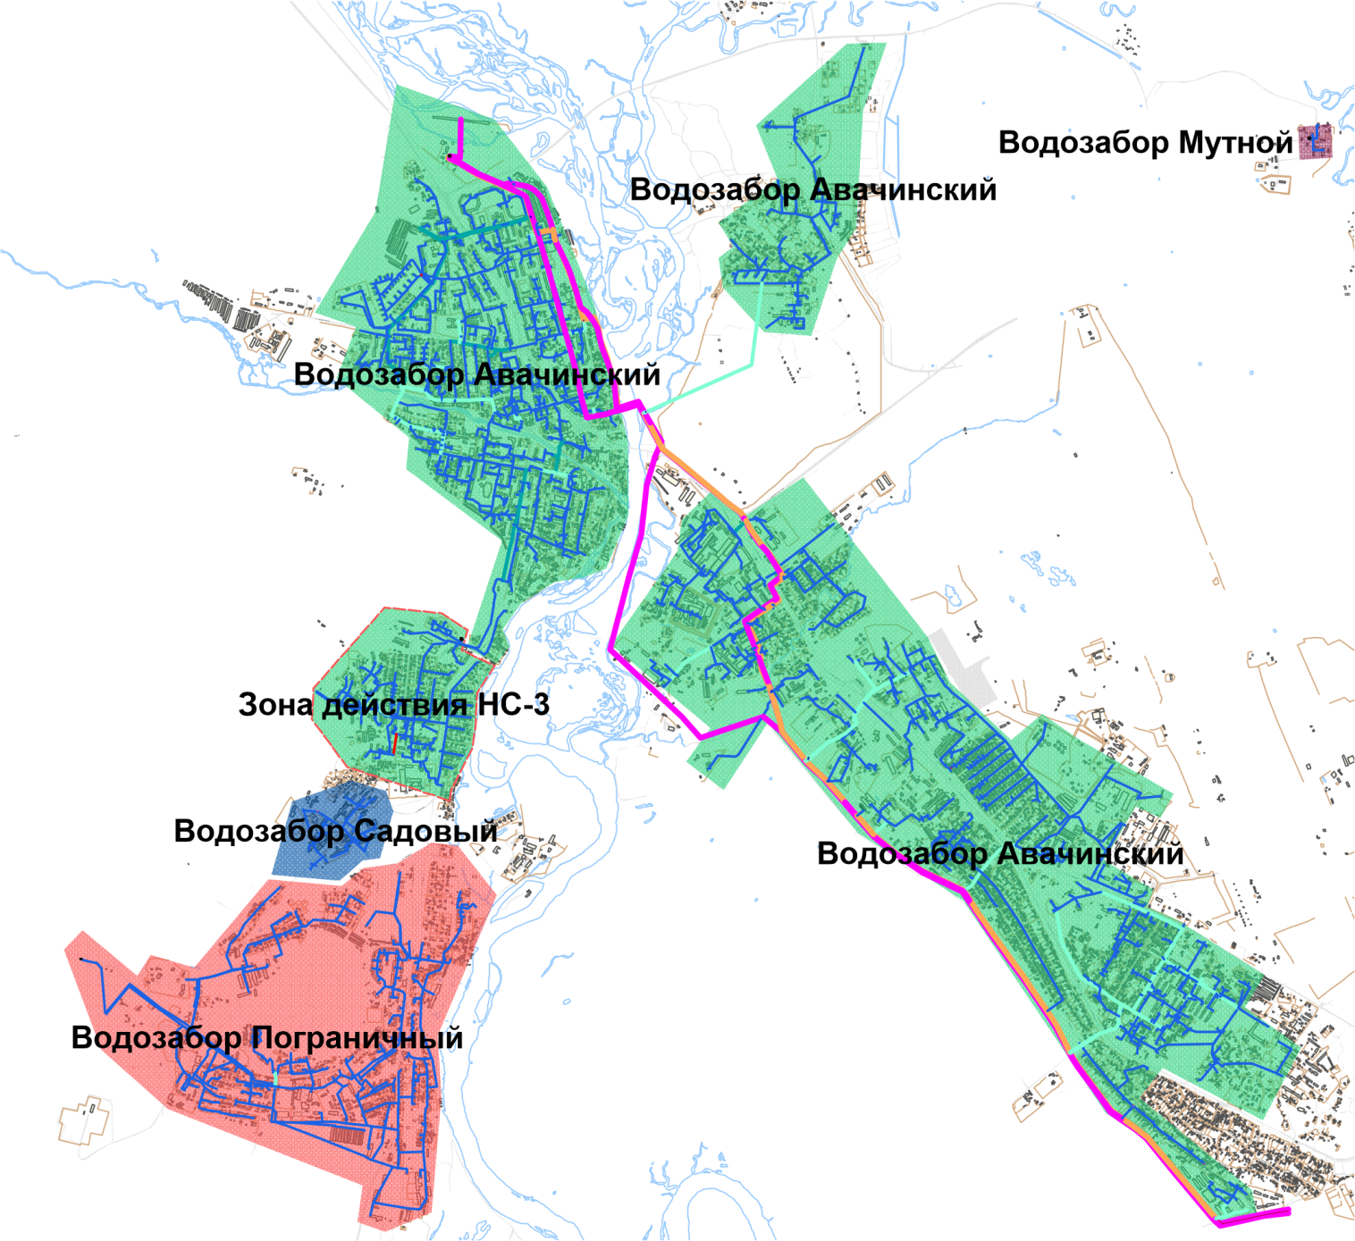
        - Системы водоснабжения Елизовского городского поселения.
Существующие водозаборы полностью обеспечивают питьевой водой потребителей Елизовского городского поселения.
Холодное водоснабжение потребителей Елизовского городского поселения практически полностью (на 80%) осуществляется по централизованной системе водоснабжения. В настоящее время территорией Елизовского городского поселения, не охваченной централизованным водоснабжением, является, в основном, частный сектор.
Предлагаемые к реализации в настоящей схеме мероприятия позволят в перспективе обеспечить всех потребителей Елизовского городского поселения услугой централизованного водоснабжения, ликвидировать децентрализованные системы водоснабжения мкр. Пограничный и мкр. Садовый, объединив их с системой централизованного водоснабжения городского поселения. Водозаборы Пограничный и Садовый планируются к консервации, с возможностью их использования в качестве резервных источников водоснабжения.

Организационная структура системы водоснабжения
Услуги водоснабжения на территории муниципального образования оказывают КГУП «Камчатский водоканал» и Филиал ФГБУ «ЦЖКУ» Министерства обороны Российской Федерации (по Тихоокеанскому флоту)(на территории военных городков).
Собственником муниципального недвижимого имущества, предназначенного для осуществления деятельности по добыче, передаче, распределению и сбыту холодной воды на территории муниципального образования является Елизовский муниципальный район Камчатского края.
Сети холодного водоснабжения переданы в бессрочное пользование КГУП «Камчатский водоканал».
КГУП «Камчатский водоканал»является основным поставщиком холодной воды в Елизовском городском поселении, Петропавловске-Камчатском и на территории Елизовского муниципального района. Оказание услуг по водоснабжению производится на договорной основе. Договоры заключаются с юридическими и физическими лицами.
Водоснабжение потребителей Елизовского городского поселения осуществляет КГУП «Камчатский водоканал». Основными видами деятельности предприятия являются:
подъем, обеззараживание и распределение воды;
обеспечение подачи качественной питьевой воды населению для хозяйственно-бытовых нужд, предприятиям и организациям для обеспечения их деятельности, а также в целях их пожаротушения;
эксплуатация и обслуживание, включая текущий ремонт, водопроводных и канализационных сетей и сооружений, находящихся в хозяйственном ведении предприятия или переданных ему на обслуживание по договору;
выдача предварительных технических условий на водоснабжение;
подключение объектов капитального строения по договорам на технологическое присоединение;
установка и ремонт средств контроля и измерения воды;
устранение аварий, утечек на водопроводных сетях, находящихся в хозяйственном ведении предприятия или переданных ему на обслуживание по договору;
лабораторный контроль качества воды;
производство санитарно-технических работ;
оказание платных услуг населению, предприятиям и организациям.
Основные технологические показатели:
протяженность водопроводных сетей – 165,41 км;
водоводов – 57,1 км;
уличная водопроводная сеть – 78,022 км;
внутриквартальных сетей – 30,29 км;
источники – 32 скважины;
установленная мощность водопровода – 237 тыс. м³/сут;
очистные сооружения – хлораторная.
Филиал ФГБУ «ЦЖКУ» Министерства обороны Российской Федерации (по Тихоокеанскому флоту)
Во исполнение приказа Министра обороны Российской Федерации от 2 марта 2017 года № 155 с 1 апреля 2017 года создано федеральное государственное бюджетное учреждение «Центральное жилищно-коммунальное управление» Министерства обороны Российской Федерации.
Цель деятельности – содержание (эксплуатация) объектов военной и социальной инфраструктуры и предоставление коммунальных услуг в интересах Вооруженных Сил Российской Федерации.
Основные виды деятельности:
производство, передача и распределение тепловой энергии и теплоносителя (в виде пара и горячей воды);
производство горячей воды в закрытых системах теплоснабжения (горячего водоснабжения);
транспортировка по трубопроводам тепловой энергии и теплоносителя.
Объектами министерства обороны в Елизовском городском поселении являются военные городки:
в/г № 1, г. Елизово (26 км);
в/г № 7, г. Елизово;
в/г № 12, г. Елизово;
в/г № 20А, г. Елизово (30 км);
в/г № 28;
в/г № 30;
в/г № 31;
в/г № 35, г. Елизово, «5 стройка».
Военные городки имеют централизованную систему водоснабжения. Уровень обеспечения централизованным водоснабжением составляет 74,3%.
Основные технологические показатели:
источники водоснабжения – 6 скважин;
протяженность водопроводных сетей – 9,3 км;
подкачивающие насосные станции (ПНС) – 2 ед.

Описание существующих источников водоснабжения и водозаборных сооружений.
Хозяйственно-питьевое и промышленное водоснабжение Елизовского городского поселения осуществляется за счёт эксплуатации месторождений пресных подземных вод: Елизовского, Хуторского и Мутнореченского.
По результатам проведенных в 1991 году дополнительных геологоразведочных работ, эксплуатационные запасы пресных подземных вод Елизовского месторождения ГКЗ СССР утверждены в количестве 204,7 тыс. м³/сут. (ранее было 504 тыс. м³/сут.).
Эксплуатационные запасы пресных подземных вод Хуторского месторождения ТКЗ Камчатской области утверждены в количестве 5,5 тыс. м³/сут.
Лицензии на право пользования недрами (эксплуатацию месторождений) Федерального агентства по недропользованию «Роснедра» за №№ ПТР 00558 ВЭ, ПТР 00559 ВЭ, ПТР 00714 ВЭ имеет КГУП «Камчатский водоканал».
Елизовское месторождение пресных подземных вод эксплуатируется Авачинским водозабором, Хуторское – водозаборами мкр. Пограничный и Садовый, Мутнореченское – п. Мутной.
Основным источником водоснабжения являются подземные водоносные горизонты Елизовского месторождения, гидравлически связанные с рекой Авача.
Вода для потребителей поступает от четырех водозаборов:
Авачинский водозабор – 19 скважин;
Водозабор мкр. Садовый – 3 скважины;
Водозабор мкр. Пограничный – 5 скважин;
Водозабор п. Мутной – 2 скважины.
В таблице 2.2 приведены технические характеристики водозаборов.
          - Характеристики основного оборудования водозаборов Елизовского городского поселения
№ п/п | Наименование объекта | Скважины | Производи-тельность, тыс. м³/сут. | Месторасполо-жение | Прибор учета | Год ввода в эксплуатацию
1 | Авачинский водозабор | № 1 (ЭЦВ 12-255-35) | 12 | г. Елизово,  ул. Ленина, 46 | siemens | 1976 г.
 |  | № 2 (ЭЦВ 12-255-35) | 12
 |  | № 3 (ЭЦВ 12-255-35) | 12
 |  | №. 4 (ЭЦВ 12-255-35) | 12
 |  | № 5 (ЭЦВ 12-255-35) | 12
 |  | № 6 (ЭЦВ 12-255-35) | 12
 |  | № 7 (ЭЦВ 12-255-35) | 12
 |  | № 8 (ЭЦВ 12-255-35) | 6
 |  | № 9 (ЭЦВ 12-255-35) | 12
 |  | № 10 (ЭЦВ 12-255-35) | 12
 |  | № 11 (ЭЦВ 12-255-35) | 12
 |  | № 20 (ЭЦВ 12-255-35) | 12
 |  | № 21 (ЭЦВ 12-255-35) | 12
 |  | № 24 (ЭЦВ 12-255-35) | 12
 |  | Резервные – 5 ед. | –
2 | Водозабор мкр. Садовый | № 1 (ЭЦВ 8-25-110) | 0,28 | г. Елизово,  ул. Санаторная | ВХ-50 | 1973 г.
 |  | № 2 (ЭЦВ 8-25-110) | 0,28 |  | ВМХ-50
 |  | № 3 наблюдательная | – |  | –
3 | Водозабор мкр. Пограничный | № 1 (ЭЦВ 8-25-100) | 0,6 | г. Елизово,  ул. Морская | СТВУ-50 | 1969 г.
 |  | № 2 (ЭЦВ 8-25-100) | 0,6 |  | ВМХ -50
 |  | № 3 (ЭЦВ 8-25-100) | 0,6 |  | ВМХ -50
 |  | № 4 (ЭЦВ 8-25-100) | 0,2 |  | ВХ -50
 |  | № 5 (ЭЦВ 8-25-100) | 0,205 |  | ВСГН-50
4 | Водозабор  п. Мутной  (техническая вода) | № 1 16-201 (К8/18) | 0,095 | п. Мутной  (селитебно – промышленная зона) | ВСКМ90-40 | н/д
 |  | № 2 16-202 (КМ65-50-160) резервная |  |  | –

Авачинский водозабор
Авачинский водозабор является основным источником питьевой воды для потребителей в Елизовском городском поселении, обеспечивающим водоснабжение г. Елизово и г. Петропавловск-Камчатский. Сооружения водозабора расположены на северной окраине г. Елизово.
Вода поступает из 19 рабочих и 8 резервных водозаборных скважин с насосами первого подъема в резервуар чистой воды (РЧВ), объем которого составляет 3000 м³; высота – 10 метров. Для обеспечения безопасности при транспортировке воды потребителям и предотвращения вторичного микробиологического загрязнения воды в резервуар чистой воды производится подача раствора гипохлорита.
Из РЧВ вода подается на насосную станцию второго подъема, и далее по водоводам диаметром 500 и 1000 мм – в сеть водоснабжения Елизовского городского поселения и г. Петропавловск-Камчатский. Для подачи воды потребителям верхней зоны г. Елизово установлена насосная станция третьего подъема, расположенная на ул. Завойко.
Действующий скважинный водозабор Авачинский состоит из 19 эксплуатационных скважин (№№ К-2088, К-2101, К-2113, К-2120, К-2122, К-2123, К-2124, К-2127, К-2128, К-2129, 16-175-1, 16-175-2, 16-175/4, 16-175/7, 16-175/3, 16 - 75/5, 16-175/6, 16-175/8, 16-175/9), из них 5 скважин (№№ 16-175/3, 16-175/5, 16-175/6, 16 -175/8, 16-175/9) – резервные и используются в периоды пиковых нагрузок.
Инфильтрационные скважины одинаковой конструкции:
надфильтровая колонна диаметра 630 мм в интервале +3,0–25,0 м;
фильтр каркасно-стержневой с проволочной обмоткой из нержавеющей стали d 630 мм в интервале 14–30 м;
отстойник фильтра в интервале 25–30 м;
скважность – 40–50 %.
Все водозаборные (эксплуатационные и резервные) скважины размещены в павильонах, ограничивающих несанкционированный доступ к ним. Наблюдательные скважины оборудованы надскважинными трубчатыми конструкциями, обеспечивающими ограниченный доступ к ним. Вокруг водозаборного участка Авачинский организована нормативная зона строгой санитарной охраны первого пояса, в соответствии с утверждённым Проектом зон санитарной охраны (Санитарно-эпидемиологическое заключение № 41.КЦ.08.ООО.Т.000199.07.10 от 28.07.2010г.).
Заявленная текущая величина водоотбора (добыча пресных вод) составляет около 89,6 тыс. м³/сут. (до 32700 тыс. м³/год), перспективный водоотбор не определён. Режим водоотбора – круглогодичный, с неравномерным сезонным и суточным графиком отбора воды.
На всех рабочих скважинах установлено по два насоса ЭЦВ 12-255-30 производительностью 255 м³/ч каждый, кроме скважины № 8, оборудованной одним насосом. Производительность скважин возможно регулировать включением-выключением второго насоса.
Год ввода в эксплуатацию действующего насосного оборудования – 2012.
Электроснабжение водозаборных сооружений осуществляется от РУ-6 кВ ПС-35/10/6 кВ «Водозабор» и технологических ТП-6/0,4 кВ, расположенных на территории водозабора.
На водозаборе функционирует диспетчерская. Диспетчер контролирует уровень воды в резервуаре, в зависимости от которого включает или выключает отдельные скважины с пульта управления. Уровень воды в РЧВ определяется дистанционно, уровнемером. Также диспетчерская контролирует работу насосов станции 2-го подъема, принимает аварийные заявки и организовывает работу аварийных бригад.
          - Характеристики скважин Авачинского водозабора
№ п/п | Скважи-на | Год ввода в эксплуатацию | Глубина, м | Статический уровень, м от поверхности земли | Динамический уровень, м от поверхности земли | Глубина установки насоса, м от поверхности земли | Марка насоса | Производи-тельность, м³/ч (м³/сут.)
1 | К-2088 | 1975 | 35 | 0 | 4.90 | 17 | ЭЦВ 12-255-30 | 255х2(12240)
2 | К-2101 | 1975 | 35 | 0 | 1.71 | 17 | ЭЦВ 12-255-30 | 255х2(12240)
3 | К-2113 | 1975 | 35 | 0 | 1.88 | 17 | ЭЦВ 12-255-30 | 255х2(12240)
4 | К-2120 | 1975 | 35 | 0 | 3.99 | 17 | ЭЦВ 12-255-30 | 255х2(12240)
5 | К-2122 | 1975 | 35 | 0 | 2.02 | 17 | ЭЦВ 12-255-30 | 255х2(12240)
6 | К-2123 | 1975 | 35 | 0 | 2.35 | 17 | ЭЦВ 12-255-30 | 255х2(12240)
7 | К-2124 | 1975 | 35 | 0 | 2.35 | 17 | ЭЦВ 12-255-30 | 255х2(12240)
8 | К-2127 | 1975 | 35 | 0 | 2.48 | 17 | ЭЦВ 12-255-30 | 255(6120)
9 | К-2128 | 1975 | 35 | 0 | 4.69 | 17 | ЭЦВ 12-255-30 | 255х2(12240)
10 | К-2129 | 1975 | 35 | 0 | 2.51 | 17 | ЭЦВ 12-255-30 | 255х2(12240)
11 | 16-175-1 | 1975 | 35 | 0 | 3.42 | 17 | ЭЦВ 12-255-30 | 255х2(12240)
12 | 16-175-2 | 1975 | 35 | 0 | 5.82 | 17 | ЭЦВ 12-255-30 | 255х2(12240)
13 | 16-175/4 | 1975 | 35 | 0 | 3.32 | 17 | ЭЦВ 12-255-30 | 255х2(12240)
14 | 16-175/7 | 1975 | 35 | 0 | 8.62 | 17 | ЭЦВ 12-255-30 | 255х2(12240)
          - Химический состав воды
Показатели | Ед. изм. | СанПиН 2.1.4.1074-01 | № 1 | № 2 |  | № 6 |  | № 10 |  | № 11 |  | № 12 |  | № 13 |  | № 20 |  | № 21 |  | № 22 |  | № 23 |  | № 24 |  | № 25
Общий химический состав
Водородный показатель, pH | ед. pH | 6-9 | 6,53 |  | 6,53 |  | 6,98 |  | 7,37 |  | 7,3 |  | 7,2 |  | 7,1 |  | 7,18 |  | 7,26 |  | 7,3 |  | 7,3 |  | 7,15 |  | 6,9
Бром (Br) | мг/дм³ | – | – |  | – |  | 1 |  | 1 |  | – |  | – |  | – |  | – |  | – |  | – |  | – |  | – |  | –
Общая минерализация (сухой остаток) экспл. | мг/дм³ | 1000 | 57,93 |  | 57,93 |  | 59 |  | 60 |  | – |  | – |  | – |  | – |  | – |  | – |  | – |  | – |  | 73,2
Жесткость общая | ммоль/дм³ | 7 | – |  | 0,76 |  | 0,7 |  | 0,7 |  | – |  | – |  | 0,59 |  | 0,58 |  | 0,61 |  | 0,7 |  | 0,7 |  | – |  | 0,7
Йод (I) |  | – | – |  | – |  | 0,05 |  | 0,05 |  | – |  | – |  | – |  | – |  | – |  | – |  | – |  | – |  | –
Окисляемость перманганантная | мг/дм³ | 5 | – |  | – |  | – |  | – |  | 0,82 |  | 0,42 |  | 0,64 |  | 0,76 |  | 0,86 |  | 0,23 |  | 0,23 |  | 0,23 |  | 0,25
Кальций (Ca²⁺) | мг/дм³ | – | 12,2 |  | 12,2 |  | 9,1 |  | 9,1 |  | – |  | – |  | – |  | – |  | – |  | – |  | – |  | – |  | –
Магний (Mg²⁺) | мг/дм³ | – | 1,83 |  | 1,83 |  | 3 |  | 3 |  | – |  | – |  | – |  | – |  | – |  | – |  | – |  | – |  | –
Натрий (Na⁺) | мг/дм³ | 200 | 6,9 |  | 6,9 |  | 4,8 |  | 5 |  | – |  | – |  | – |  | – |  | – |  | 1,31 |  | 1,31 |  | – |  | –
Сульфаты (SO₄²⁺) | мг/дм³ | 500 | 10 |  | 10 |  | 3,3 |  | 5,8 |  | – |  | – |  | – |  | – |  | – |  | – |  | – |  | – |  | –
Стронций (Sr) |  | 7,0 |  |  |  |  | 0,05 |  | – |  | – |  | – |  |  |  | – |  | – |  | – |  | – |  | – |  | –
Хлориды (Cl⁻) | мг/дм³ | 350 | 8,2 |  | 8,2 |  | – |  | – |  | – |  | – |  | 0,84 |  | – |  | – |  | – |  | – |  | – |  | –
Нитраты (NO₃) | мг/дм³ | 45 | 0,1 |  | 0,1 |  | 1,2 |  | 0,2 |  | – |  | 0,04 |  |  |  | 1,1 |  | 0,18 |  | – |  | – |  | – |  | 0,6
Нитриты (NO₂) | мг/дм³ | – | 0,003 |  | 0,003 |  | – |  |  |  | – |  | – |  | – |  | – |  | – |  | – |  | – |  | – |  | 0,003
Кремниевая кислота (H₂SiO₃) | мг/дм³ | 10 | – |  | – |  | 14 |  | 11 |  | – |  | – |  | – |  | – |  | – |  | – |  | – |  | – |  | 8,4
Свободная углекислота (CO₂) | мг/дм³ | 0,3 - 0,5 | – |  | – |  | 4,2 |  | 4,2 |  | – |  | – |  | – |  | – |  | – |  | – |  | – |  | – |  | 8,8
Фтор | мг/дм³ |  | 0,04 |  | 0,04 |  | – |  |  |  | – |  | – |  | – |  | – |  | – |  | – |  | – |  | – |  | 0,04
нефтепродукты | мг/дм³ | 0,1 |  |  |  |  |  |  | 0,015 |  | – |  | – |  | – |  | – |  | – |  | – |  | – |  | – |  | 0,005
Щелочность | мг-экв/л | – |  |  |  |  |  |  |  |  | 0,58 |  | 0,46 |  | 0,52 |  | 0,57 |  | 0,55 |  | 0,46 |  | 0,46 |  | 0,5
Неорганические вещества
Алюминий (Al³⁺) | мг/дм³ | 0,5 | 0,02 |  | 0,02 |  | 0,05 |  | 0,05 |  | – |  | – |  | – |  | – |  | – |  | – |  | – |  | – |  | 0,02
Аммоний | мг/дм³ |  | 0,05 |  | 0,05 |  | – |  | 0,1 |  | – |  | – |  | – |  | – |  | – |  | – |  | – |  | – |  | 0,05
Бор (B) | мг/дм³ | 0,5 | 1 |  | 1 |  | – |  | – |  | – |  | – |  | – |  | – |  | – |  | – |  | – |  | – |  | 1
Гидрокарбонаты |  |  | 37,6 |  | 37,6 |  | 34 |  | 35 |  | – |  | – |  | – |  | – |  | – |  | – |  | – |  | – |  | –
Железо (Fe суммарно) | мг/дм³ | 0,3 | 0,05 |  | 0,05 |  | – |  | – |  | – |  | – |  | – |  | – |  | – |  | – |  | – |  | – |  | –
Медь (Cu) | мг/дм³ | 1,0 | 0,02 |  | 0,02 |  | – |  | – |  | – |  | – |  | – |  | – |  | – |  | – |  | – |  | – |  | 0,02
Молибден (Mo) | мг/дм³ | 0,25 | – |  | – |  | – |  | – |  | – |  | – |  | – |  | – |  | – |  | – |  | – |  | – |  | –
Мышьяк (As) | мг/дм³ | 0,05 | – |  | 0,005 |  | – |  | – |  | – |  | – |  | – |  | – |  | – |  | – |  | – |  | – |  | –
Марганец (Mn) | мг/дм³ | 0,1 | 0,01 |  | 0,01 |  | – |  | – |  | – |  | – |  | – |  | – |  | – |  | – |  | – |  | – |  | –
Ртуть (Hg) | мг/дм³ | 0,005 | 0,0005 |  | 0,0005 |  | – |  | – |  | – |  | – |  | – |  | – |  | – |  | – |  | – |  | – |  | –
Свинец (Pb) | мг/дм³ | 0,03 | 0,0005 |  | 0,0005 |  | – |  | – |  | – |  | – |  | – |  | – |  | – |  | – |  | – |  | – |  | –
Кадмий (Cd) | мг/дм³ | 0,001 | 0,015 |  | 0,015 |  | – |  | – |  | – |  | – |  | – |  | – |  | – |  | – |  | – |  | – |  | –
Калий (К) | мг/дм³ | – |  |  |  |  |  |  | 1 |  | – |  | – |  | – |  | – |  | – |  | – |  | – |  | – |  | –
Фенолы | мг/дм³ | 0,25 | 0,001 |  | 0,001 |  | – |  | – |  | – |  | – |  | – |  | – |  | – |  | – |  | – |  | – |  | –
Хром (Cr⁶⁺) | мг/дм³ | 0,05 | 0,001 |  | 0,001 |  | – |  | 0,1 |  | – |  | – |  | – |  | – |  | – |  | – |  | – |  | – |  | 0,1
Цинк (Zn) | мг/дм³ | 5,0 | 0,005 |  | 0,005 |  | – |  | – |  | – |  | – |  | – |  | – |  | – |  | – |  | – |  | – |  | –
СПАВ | мг/дм³ | – | – |  | – |  | – |  |  |  | – |  | – |  | – |  | – |  | – |  | – |  | – |  | – |  | –
Ортофосфаты (Na₃PO₄) |  | – | – |  | – |  | – |  | 0,06 |  | – |  | – |  | – |  | – |  | – |  | – |  | – |  | – |  | –
Полифосфаты (NaPO₃)₆ |  | – | – |  | – |  | – |  | 0,01 |  | – |  | – |  | – |  | – |  | – |  | – |  | – |  | – |  | –
Показатели органолептических свойств воды
Запах | Баллы | 2 | – |  | – |  | – |  | – |  | – |  | – |  | – |  | – |  | – |  | – |  | – |  | – |  | –
Привкус | Баллы | 2 | – |  | – |  | – |  | – |  | – |  | – |  | – |  | – |  | – |  | – |  | – |  | – |  | –
Цветность | Градусы | 20 | – |  | – |  | – |  | – |  | – |  | – |  | – |  | – |  | – |  | – |  | – |  | – |  | –
Мутность | ЕМФ/мг/дм³ | 2,6/1,5 | – |  | – |  | – |  | – |  | – |  | – |  | – |  | – |  | – |  | – |  | – |  | – |  | –

Водозабор мкр. Садовый
Водозабор мкр. Садовый служит для водоснабжения потребителей мкр. Садовый, использует воду Хуторского месторождения. Он находится на западной окраине мкр. Садовый и состоит из трех скважин – двух рабочих и одной резервной (наблюдательной). Расстояния между скважинами составляют 134 и 100 м.
Все артезианские скважины имеют одинаковую конструкцию:
фильтр d219 мм в интервале 32–42 м;
перфорированный с проволочной обмоткой (дырчатый) отстойник – 18 м;
скважность – 25%.
Глубина скважин составляет 60 м. Уровень подземных вод находится на глубине 3–9 м от поверхности земли. Насосы марки ЭЦВ 8-25-100 установлены на глубину 32 м и подают воду напрямую в резервуар заглубленного типа объемом 200 м³, глубиной 4м, расположенный на северной окраине п. Садовый, на отметке 105 м. Подача воды потребителям осуществляется самотеком. Расстояние от скважин до резервуара – около 500 м. Водоводы от скважин до регулирующей емкости имеют диаметр 100 мм. Водовод на поселок Садовый (одна нитка) имеет диаметр 100мм.
Заявленная текущая величина водоотбора (добыча пресных вод) по участку Садовый составляет 305,5 м³/сут (до 112 тыс.м³/год), перспективный водоотбор не определен.
Режим водоотбора – круглогодичный с неравномерным сезонным и суточным графиком отбора воды.
Все водозаборные скважины размещены в павильонах, ограничивающих несанкционированный доступ к ним. Устьевые обвязки скважин выполнены с оборудованием их приборами учета марки ВМХ-50, ВХ-50. Устройства для замера уровня воды в скважине (пьезометры) не установлены.
Вокруг водозаборных сооружений организованы нормативные зоны строгой санитарной охраны первого пояса в соответствии с Проектом промышленной разработки Хуторского месторождения питьевых подземных вод (участки Пограничный, Садовый) (Санитарно-эпидемиологическое заключение № 41.КЦ.01.013.Т.000117.11.04 от 25.11.2004 г.). Качество добываемых пресных подземных вод на водозаборных участках соответствует целевому использованию без организации специальной водоподготовки (Санитарно- эпидемиологическое заключение № 41.КЦ.01.013.Т.000117.11.04 от 25.11.2004 г.).
Электроснабжение оборудования водозабора осуществляется от электросетей микрорайона Садовый. Резервный источник электроснабжения отсутствует.
Водозабор работает в автоматическом режиме.
          - Сведения о водозаборных скважинах водозабора мкр. Садовый
Скважина | Глубина, м | Дебит, м³/сут. | Год ввода в эксплуатацию | Назначение скважины использование | Примечание
№ 1 | 60 | 726 | 1973 | хозяйственно-питьевое | эксплуатируется
№ 2 | 60 | 726 | 1973 | хозяйственно-питьевое | эксплуатируется
№ 3 | 60 | 225 | 1967 | хозяйственно-питьевое | наблюдательная
          - Геологический разрез и сведения о водоносности
№ скважины | Литологическое описание | Геологичес-кий индекс | Мощность слоя, м  Общая вскрытая | Глубина подошвы, м | Порядковый номер водоносного горизонта,  Глубина залегания,  от–до в м | Глубина появления воды, м | Устано-вившийся уровень, м
1 | ПРС-2.0 м.  валунно-галечные отложения с гравием, дресвой, супесью, песком, суглинком 2–60 м | Q₂₋₃ | 48.0 | 60.0 | 12.0–60.0 | 12.0 | 10.0
2 | ПРС-2.0 м.  валунно-галечные отложения с гравием, дресвой, супесью, песком, суглинком 2–60 м | Q₂₋₃ | 48.0 | 60.0 | 12.0–60.0 | 12.0 | 10.0
3 | ПРС-2.0 м.  валунно-галечные отложения с гравием, дресвой, супесью, песком, суглинком 2–60 м | Q₂₋₃ | 50.3 | 60.0 | 9.7–60.0 | 9.7 | 9.7
          - Химический состав воды
Показатели | Ед. изм. | СанПин 2.1.4.1074-01 | № 1 | № 2 | № 3
Общий химический состав
Водородный показатель, pH | ед. pH | 6-9 | 6,82 | 7,07 | 7,07
Общая минерализация (сухой остаток) экспл. | мг/дм³ | 1000 | 101,5 | 84,69 | 84,69
Жесткость общая | ммоль/дм³ | 7 | 1 | 1,08 | 1,08
Окисляемость перманганантная | мг/дм³ | 5 | 0,36 | 0,73 | 0,25
Кальций (Ca²⁺) | мг/дм³ | – | 16,5 | 14,3 | 14,3
Магний (Mg²⁺) | мг/дм³ | – | 2,21 | 4,231 | 4,231
Натрий (Na⁺) | мг/дм³ | 200 | 4,44 | 10,97 | 10,97
Сульфаты (SO₄²⁺) | мг/дм³ | 500 | 4,38 | 7,83 | 7,83
Хлориды (Cl⁻) | мг/дм³ | 350 | 4,23 | 3,45 | 3,45
Нитраты (NO₃) | мг/дм³ | 45 | 2,32 | 0,518 | 0,518
Нитриты (NO₂) | мг/дм³ | – | 0,003 | 0,003 | 0,003
Кремниевая кислота (H₂SiO₃) | мг/дм³ | – | 14,4 | 7,2 | 7,2
Свободная углекислота (CO₂) | мг/дм³ | – | 20,25 | 12,41 | 12,41
Фтор | мг/дм³ | – | – | – | 0,04
Неорганические вещества
Алюминий (Al³⁺) | мг/дм³ | 0,5 | 0,02 | 0,02 | 0,02
Амоний | мг/дм³ |  | 0,05 | 0,05 | –
Бор (B) | мг/дм³ | 0,5 | 1 | 1 | –
Гидрокарбонаты | мг/дм³ | – | – | 81,31 | 81,31
Железо (Fe суммарно) | мг/дм³ | 0,3 | 0,05 | 0,05 | 0,05
Медь (Cu) | мг/дм³ | 1,0 | 0,02 | 0,02 | 0,02
Молибден (Mo) | мг/дм³ | 0,25 | 0,024 | 0,027 | 0,027
Мышьяк (As) | мг/дм³ | 0,05 | 0,005 | 0,005 | 0,005
Марганец (Mn) | мг/дм³ | 0,1 | 0,01 | 0,01 | 0,01
Ртуть (Hg) | мг/дм³ | 0,005 | не опр. | 0,0005 | 0,0005
Свинец (Pb) | мг/дм³ | 0,03 | 0,0005 | 0,0005 | 0,0005
Фенолы | мг/дм³ |  | 0,001 | 0,001 | 0,001
Хром (Cr⁶⁺) | мг/дм³ | 0,05 | не опр. | 0,01 | 0,01
Цинк (Zn) | мг/дм³ | 5,0 | 0,005 | 0,005 | 0,005
СПАВ | мг/дм³ |  | – | 0,015 | 0,015
Показатели органолептических свойств воды
Запах | Баллы | 2 | – | – | –
Привкус | Баллы | 2 | – | – | –
Цветность | Градусы | 20 | – | – | –
Мутность | ЕМФ/мг/дм³ | 2,6/1,5 | – | – | –

Водозабор мкр. Пограничный
Водозабор мкр. Пограничный состоит из пяти скважин (4 рабочие и 1 наблюдательная), вода из которых подается в водонапорные резервуары. Водозабор служит для снабжения водой мкр. Пограничный.
Конструкция скважин следующая:
фильтр d 219 мм в интервале 41,5–56 м;
перфорированный с проволочной обмоткой (дырчатый) отстойник – 10 м;
скважность – 20%.
Все водозаборные скважины размещены в павильонах, ограничивающих несанкционированный доступ к ним. Устьевые обвязки скважин выполнены с оборудованием их водомерами марки СТВУ-50 – 1 шт., ВМХ-50 – 2 шт., ВХ50 – 1 шт., ВСГН-50 – 1 шт. Устройства для замера уровня воды в скважине (пьезометры) не установлены.
В качестве насосного оборудования первого подъема используются скважинные насосы ЭЦВ 8-25-100, установленные на глубине в среднем 35 м. Электроснабжение насосного оборудования производится от магистральных электросетей микрорайона Пограничный. Резервный источник электроснабжения отсутствует.
Вода от скважин по трубопроводам диаметром 80–200 мм поступает в резервуары (накопительные емкости объемом 160 и 170 м³, высотой 6 м), находящиеся на расстоянии от 280 до 300 м. Резервуары установлены на отметке около 125 м, что позволяет подавать воду из их самотеком по магистральному трубопроводу в две нитки, диаметром 200 мм, в мкр. Пограничный и Ягодный, находящиеся на отметках 50–60 м.
Величина водоотбора (добыча пресных вод) по участку Пограничный составляет 2334,6 м³/сут. (до 852,14 тыс. м³/год), перспективный водоотбор не определён.
Режим водоотбора – круглогодичный, с неравномерным сезонным и суточным графиком отбора воды.
На территории водозаборных сооружений размещен павильон, в котором оборудовано дежурное помещение. Эксплуатация сооружений производится в автоматическом режиме.
          - Сведения о водозаборных скважинах водозабора мкр. Пограничный
Скважина | Глубина, м | Дебит м³/сут. | Год ввода в эксплуатацию | Назначение скважины использование | Примечание
№ 2-а | 66 | 225 – 242 – 173 | 2001 | хозяйственно-питьевое | эксплуатируется
№ 1 | 55 | 501 | 1980 | хозяйственно-питьевое | эксплуатируется
№ 3 | 60 | 480 | 1988 | хозяйственно-питьевое | эксплуатируется
№ 4 | 60 | 575 | 1988 | хозяйственно-питьевое | эксплуатируется
№ 5 | 42 | 200 | 1969 | хозяйственно-питьевое | эксплуатируется
          - Геологический разрез и сведения о водоносности
№ скважины | Литологическое описание (наименование водовмещающих пород) | Геологичес-кий индекс | Мощность слоя (м)  Общая вскрытая | Глубина подошвы,  м | Порядк. № водоносного горизонта  Глубина залегания  (от до в м) | Глубина появления воды (м) | Установив-шийся уровень (м)
№ 2-а | ПРС-2.0 м.  валунно-галечные отложения с гравием, дресвой, супесью, песком, суглинком 2-28.7 м  андезиты, туфы псефитовые, туфы псамитовые | Q₂₋₃  Njub | 19.05  19.05  37,3 | 28,7  66 | 1  9,7 – 28,7  2  33 – 66 | 9,65  н.с. | 9,65  н. с.
1 | ПРС-2.0 м  валунно-галечные отложения с гравием, дресвой, супесью, песком, суглинком 2.0-55.0 м | Q₂₋₃ | 53 | 55 | 1  5-55 | 5 | 4
3 | ПРС-1.0 м.  валунно-галечные отложения с гравием, дресвой, супесью, песком, суглинком 1.0-38.6.0 м.  туфы, порфириты, туфопесчаники 38.6-60.0 | Q₂₋₃  Njub | 31,96  31,96  21,4 | 38,6  60 | 1  6,64 – 38,6  2  38,6 – 60 | н. с.  н. с. | 6,64  н. с.
4 | ПРС-1.0 м.  валунно-галечные отложения с гравием, дресвой, супесью, песком, суглинком 1.0-44.5 м.  туфы, порфириты, туфопесчаники 44.5 -60.0 | g, fgl Q₂₋₃  Njub | 36.0  36.0  21.4 | 44.5  60.0 | 1  8.5 – 44.5  2  44.5 - 60.0 | н.с.  н.с. | 8.5  н.с.
5 | ПРС-1.0 м.  валунно-галечные отложения заполнитель песок, галька 1- 42 м | g,fgl Q₂₋₃ | 34.0  34.0 | 42.0 | 1  8.0 – 42.0 | 8.0 | 4.0
          - Химический состав воды
Показатели | Ед. изм. | СанПин 2.1.4.1074-01 | № 2-а | № 1 | № 3 | № 4 | № 5
Общий химический состав
Водородный показатель, pH | ед. pH | 6-9 | 7,1 | 7,1 | 6,7 | 7,22 | 6,53
Общая минерализация (сухой остаток) экспл. | мг/дм³ | 1000 | 74 | 78,8 | 75,5 | 78,2 | 70,3
Жесткость общая | ммоль/дм³ | 7 | 0,95 | 0,9 | 0,91 | 0,92 | 0,89
Окисляемость перманганантная | мг/дм³ | 5 | 0,56 | 0,75 | 0,5 | 0,55 | 0,25
Кальций (Ca²⁺) | мг/дм³ | – | – | 12,78 | 12,41 | 13,51 | 11,99
Магний (Mg²⁺) | мг/дм³ | – | – | 2,94 | 3,69 | 2,43 | 3,39
Натрий (Na⁺) | мг/дм³ | 200 | – | 10,16 | 10,17 | 12,53 | 11,25
Сульфаты (SO₄²⁺) | мг/дм³ | 500 | 7,6 | 7,22 | 7,72 | 7,63 | 5,73
Хлориды (Cl⁻) | мг/дм³ | 350 | 2,31 | 2,45 | 2,88 | 2,48 | 2,34
Нитраты (NO₃) | мг/дм³ | 45 | 0,15 | 0,076 | 0,251 | 0,1 | 0,1
Нитриты (NO₂) | мг/дм³ | – | 0,003 | 0,0015 | 0,003 | 0,003 | 0,003
Кремниевая кислота (H₂SiO₃) | мг/дм³ | – | 7,5 | 6,29 | 9,98 | 8,88 | 7,43
Кадмий (Cd) |  | – |  | 0,001 | 0,015 | 0,015 | 0,015
Свободная углекислота (CO₂) | мг/дм³ | – | 4,4 | 10,02 | 63 | – | 7,54
Сероводород |  | – |  | 0,05 |  | –
Фтор | мг/дм³ | – | 0,04 | 0,02 | 0,04 | 0,04 | 0,04
Неорганические вещества
Алюминий (Ai³⁺) | мг/дм³ | 0,5 | 0,02 | 0,02 | 0,02 | 0,02 | 0,02
Амоний | мг/дм³ |  | 0,05 | 0,05 | 0,05 | 0,05 | 0,05
Бор (B) | мг/дм³ | 0,5 | 1 | 1 | 1 | 1 | 1
Гидрокарбонаты |  |  | 91,5 | 67,22 | 67,94 | 79,28 | 72,14
Железо (Fe суммарно) | мг/дм³ | 0,3 | 0,05 | 0,05 | 0,14 | 0,05 | 0,05
Медь (Cu) | мг/дм³ | 1,0 | 0,02 | 0,019 | 0,01 | 0,02 | 0,02
Молибден (Mo) | мг/дм³ | 0,25 | 0,0054 | 0,009 | 0,017 | 0,017 | 0,011
Мышьяк (As) | мг/дм³ | 0,05 | 0,005 | 0,005 | 0,005 | 0,005 | 0,005
Марганец (Mn) | мг/дм³ | 0,1 | 0,01 | 0,01 | 0,008 | 0,01 | 0,01
Ртуть (Hg) | мг/дм³ | 0,005 | – | 0,0005 | 0,0005 | 0,0005 | 0,0005
Свинец (Pb) | мг/дм³ | 0,03 | 0,0005 | 0,0006 | 0,0005 | 0,0005 | 0,0005
Фенолы | мг/дм³ |  | – | 0,001 | 0,001 | – | 0,001
Хром (Cr⁶⁺) | мг/дм³ | 0,05 | 0,001 | 0,001 | 0,001 | 0,001 | 0,001
Цинк (Zn) | мг/дм³ | 5,0 | 0,005 | 0,005 | 0,005 | 0,005 | 0,005
СПАВ | мг/дм³ |  | 0,015 | 0,015 | 0,015 | 0,015 | 0,015
Показатели органолептических свойств воды
Запах | Баллы | 2 | – | – | – | – | –
Привкус | Баллы | 2 | – | – | – | – | –
Цветность | Градусы | 20 | – | – | – | – | –
Мутность | ЕМФ/мг/дм³ | 2,6/1,5 | – | – | – | – | –

Водозабор п. Мутной
Поселок Мутной относится к ликвидированным поселениям, где основная часть жителей была переселена в г. Елизово и Петропавловск-Камчатский. Потребителями услуги водоснабжения в настоящее время являются два жилых дома, котельная и женский монастырь.
Водозабор в п. Мутной состоит из двух эксплуатационных скважин №№ 16-201, 16-202, глубиной 80 м, с дебитом 35 м³/ч. Скважины напорные, работают с самоизливом. Устьевые обвязки скважин выполнены с оборудованием их водомерами марки ВСКМ 90-40; устройства для замера уровня воды в скважине (пьезометры) не установлены. Текущая величина водоотбора по автономному водозабору составляет 58,3 м³/сут. (до 21,28 тыс. м³/год), перспективный водоотбор (водопотребление) не определён. Подача воды в сеть осуществляется консольным насосом К8/18 производительностью 8 м³/ч, двигатель 1,2 кВт.
Режим добычи подземных вод (водоотбора) – круглогодичный с неравномерным сезонным и суточным отбором воды при использовании одной насосной станции подъёма.
Качество воды в скважинах неудовлетворительное. Отмечается повышенное содержание сероводорода (до 5 мг/л), железа (3 мг/л), цветности (до 60 град). Вода относится к технической и поставляется для технических нужд. Население услуги водоснабжения не оплачивает.

Водозаборные сооружения филиала ФГБУ «ЦЖКУ» Министерства обороны Российской Федерации (по Тихоокеанскому флоту)
Источниками водоснабжения военных городков Елизовского городского поселения являются собственные водоносные скважины. Также используется и централизованное предоставление водоснабжение, предоставляемое КГУП «Камчатский водоканал».
          - Источники воды филиала ФГБУ «ЦЖКУ» Министерства обороны Российской Федерации (по Тихоокеанскому флоту)в Елизовском городском поселении
№ п/п | Военные городки | Источник водоснабжения | Месторасположение | Установленное насосное оборудование | Приборы учета | Регулирующее оборудование | Год ввода в эксплуатацию
1 | № 1 | КГУП «Камчатский водоканал» | Елизовское городское поселение | - | – | РЧВ V=25 м3  – 3 шт. | –
2 | № 7 | скважина № 178,  скважина № 144 | Елизовское городское поселение | ЭЦВ–6 | СКБИ-50 | – | –
3 | № 12 | КГУП «Камчатский водоканал» | Елизовское городское поселение | - | – | – | –
4 | № 20а | КГУП «Камчатский водоканал» | Елизовское городское поселение | - | – | – | –

Описание существующих сооружений очистки и подготовки воды

Водозабор Авачинский
Качество добываемой на Авачинском водозаборе питьевой воды, в соответствии с результатами контроля качества воды, выполняемого по согласованной Территориальным органом Роспотребнадзора Рабочей программе производственного контроля качества воды ВЗУ Авачинский, удовлетворяет требованиям СанПин 2.1.4.1074-01 «Питьевая вода. Гигиенические требования к качеству воды централизованных систем питьевого водоснабжения. Контроль качества. Гигиенические требования к обеспечению безопасности систем горячего водоснабжения» при условии хлорирования воды перед подачей её в распределительную сеть.
          - Показатели качества исходной воды Авачинского водозабора
№  п/п | Наименование показателей | Ед. изм. |  | СанПиН | Исходная  вода
1 | Температура |  |  |  | 4
2 | Мутность | мг/л |  | 2,6 – 3,5 | -1
3 | Цветность | град. |  | 20 – 35 | -1
4 | Запах при 20°С | балл |  | 2 | 0
5 | Запах при 60°С | балл |  | 2 | 0
6 | Привкус | балл |  | 2 | 0
7 | pH |  |  |  | 7,1 + 0,2
8 | Щелочность бикарбонатная | мг-экв/л |  | – | –
9 | Сухой остаток при 150°С | мг/л |  | 1000 –1500 | 8,1 + 15,4
10 | Жесткость общая | ммоль/л |  | 7,0 –10 | 0,72 + 0,11
11 | Окисляемость пермнганатная | мг/л O₂ |  | 5 | -0,25
12 | Нефтепродукты | мг/л |  | 0,1 | 0,005
13 | Фенолы | мг/л |  | 0,25 | –
14 | Азот аммонийный (NH) | мг/л |  | – | 0,05
15 | Азот нитратный (NO₃ ) | мг/л |  | 45 | 0,384 + 0,07
16 | Азот нитритный (NO₂) | мг/л |  | – | 0,02
17 | Алюминий | мг/л |  | 0,5 | –
18 | Анилин | мг/л |  |  | –
19 | СПАВ | мг/л |  |  | 0,025
20 | Бериллий | мг/л |  | 0,0002 | –
21 | Бор | мг/л |  | 0,5 | –
22 | БПК | мг/л O₂ |  |  | –
23 | Взвешенные вещества | мг/л |  |  | –
24 | Гидрокарбонаты | мг/л |  |  | –
25 | Железо общее | мг/л |  | 0,3 – 1,0 | 0,05
26 | Кадмий | мг/л |  | 0,001 | –
27 | Кальций | мг/л |  |  | –
28 | Кремний | мг/л |  |  | –
29 | Магний |  | мг/л |  | –
30 | Марганец |  | мг/л | 0,1 – 0,5 | –
31 | Медь |  | мг/л | 1 | 0,02
32 | Метанол |  | мг/л |  | –
33 | Молибден |  | мг/л | 0,25 | –
34 | Мышьяк |  | мг/л | 0,05 | –
35 | Никель |  | мг/л | 0,1 | –
36 | Ртуть |  | мг/л | 0,0005 | –
37 | Свинец |  | мг/л | 0,03 | –
38 | Селен |  | мг/л |  | –
39 | Сульфаты (SO₄²) |  | мг/л | 500 | 15,4 + 3,02
40 | Формальдегид |  | мг/л | 0,05 | –
41 | Йод |  | мг/л |  | –
42 | Фториды |  | мг/л |  | –
43 | Хлориды (Сl⁻) |  | мг/л | 350 | 10
44 | ХПК |  | мг/л |  | –
45 | Хром (Сr⁶⁺) |  | мг/л | 0,05 | –
46 | Хлороформ |  | мг/л |  | 0,016 + 0,008
47 | Цинк (Zn²⁺) |  | мг/л | 5 | –
48 | 2,4-Д |  | мг/л | 0,03 | 0,001
49 | 4,4-ДДТ |  | мг/л | 0,002 | 0,0001
50 | уГХЦГ |  | мг/л | 0,002 | 0,0001
Химический состав питьевых подземных вод исследуется производственной аккредитованной центральной лабораторией КГУП «Камчатский водоканал» аттестат аккредитации: №РОСС RU. 0001. 519101 срок действия по 06.02.2018г и лабораторией ОАО «Камчатгеология».
Для исследования санитарно-эпидемиологических показателей питьевых подземных вод привлекаются сторонние аккредитованные лаборатории КГУП «Камчатский водоканал» и «Центр гигиены и эпидемиологии по Камчатскому краю в Елизовском районе». Добываемая вода соответствует требованиям к качеству СанПиН 2.1.4.1074-01 «Питьевая вода. Гигиенические требования к качеству воды централизованных систем питьевого водоснабжения. Контроль качества» без предварительной санитарной обработки.
Для обеспечения безопасности при транспортировке воды потребителям и предотвращения вторичного микробиологического загрязнения воды производится подача раствора гипохлорита в резервуар чистой воды.
Оборудование для приготовления раствора размещено в здании бывшей хлораторной. Хлораторная оборудована шестью электролизными модулями «Хлор Эл-200» производства инженерно-производственной фирмы «САР», из них три постоянно находятся в работе.
          - Установленное насосное оборудование
№ п/п | Место установки | Марка насосного агрегата | Производительность, м³/ч | Высота подъема | Количество | Примечание
1 | Хлораторная | CRN4-40A | 6 | 24,4 | 2 | Насос солевого раствора
2 |  | НЦМ1-4 | 0,7 | – | 2 | Насос кислотной промывки
Объем рабочей электролизной емкости – 1м³, режим работы – периодический (время цикла – 4 часа). Промывка электролизеров от солей жесткости проводится установкой БКП-75, использующей для их растворения 3% раствор соляной кислоты.
Доза хлора составляет 0,3–0,5 мг/л в пересчете на остаточный хлор. Раствор гипохлорита с концентрацией активного хлора порядка 8% производится путем электролиза раствора поваренной соли.
Соль из мешков вручную выгружается в растворный бак, где смешивается с водой до образования рассола требуемого насыщения.
Рабочий раствор насосом перекачивается в рабочий бак. Из рабочего бака насосом-дозатором раствор подается в электролизер, готовый раствор гипохлорита поступает в рабочую емкость, откуда насосом-дозатором по полиэтиленовому трубопроводу подается в РЧВ.
Контроль расхода гипохлорита обеспечивается за счет контроля содержания остаточного хлора в питьевой воде.
Расход по свободному хлору составляет 30–40 кг в сутки, что эквивалентно производству 4600–5000 литров 8% гипохлорита в сутки.
Электролизеры, трубопроводы, запорная арматура, система вентиляции подвержены газовой и водной коррозии.

Водозабор Пограничный
Добываемая на водозаборе Пограничный вода соответствует требованиям к качеству СанПиН 2.1.4.1074-01 «Питьевая вода. Гигиенические требования к качеству воды централизованных систем питьевого водоснабжения. Контроль качества» без предварительной санитарной обработки. Эксплуатирующей организацией периодически производится профилактическое хлорирование системы.

Водозабор Садовый
Добываемая на водозаборе Садовый вода соответствует требованиям к качеству СанПиН 2.1.4.1074-01 «Питьевая вода. Гигиенические требования к качеству воды централизованных систем питьевого водоснабжения. Контроль качества» без предварительной санитарной обработки. Эксплуатирующей организацией периодически производится профилактическое хлорирование системы.

Водозабор Мутной
Качество воды в скважинах водозабора Мутной неудовлетворительное. Отмечается повышенное содержание сероводорода (до 5 мг/л), железа (3 мг/л), цветности (до 60 град). Вода относится к технической и поставляется для технических нужд. Население услуги водоснабжения не оплачивает.
В целях удовлетворения потребностей населения микрорайона Мутной в хозяйственно-питьевом водоснабжении надлежащего качества необходимо строительство локальных водоочистных сооружений, либо подключение территории микрорайона к системе централизованного водоснабжения от водозабора Авачинский.

Описание состояния и функционирования существующих насосных станций

Насосная станция второго подъема Авачинского водозабора
Насосная станция второго подъема расположена на территории Авачинского водозабора в г. Елизово, на правом берегу реки Авача.
Подача воды осуществляется по трем водоводам. Два водовода диаметром 1000 мм работают на Петропавловск-Камчатский, один водовод, диаметром 500 мм – на потребителей Елизовского городского поселения, а также для водоснабжения поселка Двуречье Елизовского муниципального района.
На станции установлено 8 насосных агрегатов. Их характеристики приведены в таблице 2.14. Насосные агрегаты работают на общую гребенку, раздельная регулировка по водоводам 1000 мм и 500 мм не производится. Величина напора на гребенке составляет 90–100 м.
          - Характеристика оборудования насосной станции 2-го подъема Авачинского водозабора
№ | Марка насоса | Производительность,  м³/ч | Напор, м | Электродвигатель
 |  |  |  | Мощность,  кВт | Обороты,  об. /мин | Сила тока, А
1 | Wilo SCP 250-570HA | 1460 | 101 | 630 | 1 480 | 80
2 | Д-2000-100 | 2000 | 100 | 800 | 1 480 | 80
3 | Д-2000-100 | 2000 | 100 | 800 | 1 480 | 80
4 | Д-2000-100 | 2000 | 100 | 800 | 1 480 | 80
5 | Д630-90 | 630 | 90 | 250 | 1 500 | 30
6 | Д630-90 | 630 | 90 | 250 | 1 500 | 30
7 | Д-2000-100 | 2000 | 100 | 800 | 1 480 | 80
8 | Д-2000-100 | 2000 | 100 | 800 | 1 480 | 80
Состояние насосного оборудования, трубопроводов, запорной арматуры и капитальных сооружений – среднее, электрической сети, пускорегулирующего оборудования, оборудования автоматизации и сигнализации – плохое. Проводятся поэтапные работы по замене оборудования, трубопроводов и арматуры, выработавших свой ресурс.

Водопроводная насосная станция третьего подъема
Водопроводная насосная станция третьего подъема расположена на ул. Завойко в г. Елизово, на границе микрорайонов Солнечный и Хуторской.
Станция имеет типовое исполнение и расположена в отдельном здании. Установлены 3 консольных моноблочных насоса (Таблица 2.15).
Станция работает без использования регулирующей емкости. Давление на всасе – 25–30 метров, давление на выходе – 90–120 метров. Для создания требуемого напора насосы установлены последовательно, обычно работает один насос. Второй насос включается по необходимости, в редких случаях. Управление насосами ручное.
          - Состав и характеристики оборудования насосной станции третьего подъема
№ п/п | Марка насоса | Производительность насоса, м³/ч | Напор, м | Износ, % | Мощность двигателя, кВт
1 | КМ 80-50-200 | 50 | 50 | 100 | 15
2 | КМ 80-50-200 | 50 | 50 | 100 | 15
3 | КМ 90/55 | 90 | 55 | 100 | 55
Состояние капитальных сооружений станции – среднее. Насосное оборудование, электрические сети и пускорегулирующая аппаратура, трубопроводы, запорная арматура, оборудование сигнализации и автоматизации находятся в плохом состоянии. Необходима комплексная реконструкция станции.

Описание состояния и функционирования водопроводных сетей

КГУП «Камчатский водоканал»
Водопроводные сети выполнены из стальных и чугунных трубопроводов. Сети проложены подземно. Протяженность водопроводных сетей составляет 165,412 км. (Таблица 2.16), из них протяженность водоводов – 57,1 км.
На распределительных сетях имеется около 1500 водопроводных колодцев и камер, порядка 200 пожарных гидрантов.
Износ сетей составляет порядка 66%. За 2018 г. заменено0,57 км водопроводных сетей.
          - Характеристика водопроводной сети Елизовского городского поселения (КГУП «Камчатский водоканал»)
№ п/п | Показатели | Ед. изм. | 2012 | 2013 | 2014 | 2015 | 2016 | 2017 | 2018
1 | Одиночное протяжение водопроводных сетей: | км | 186,4 | 186,4 | 186,4 | 186,4 | 154,57 | 162,63 | 165,41
1.1 | водоводов | км | 57,1 | 57,1 | 57,1 | 57,1 | 57,1 | 57,1 | 57,1
1.1.1 | в том числе – нуждающихся в замене | км | – | – | – | – | 39,96 | 39,96 | 39,96
1.2 | уличной водопроводной сети | км | 91,2 | 91,2 | 91,2 | 91,2 | 70,88 | 78,02 | 78,02
1.2,1 | в том числе – нуждающейся в замене | км | 66,58 | 66,58 | 66,6 | 66,6 | 49,6 | 49,6 | 49,6
1.3 | внутриквартальной и внутридворовой сети | км | 38,1 | 38,1 | 38,1 | 38,1 | 26,59 | 27,51 | 30,29
1.3.1 | в том числе – нуждающейся в замене | км | 27,81 | 27,81 | 27,8 | 27,8 | 18,61 | 18,00 | 17,44
2 | Нуждающихся в замене водопроводных сетей, всего | км | 94,39 | 94,39 | 94,39 | 94,39 | 108,17 | 107,56 | 107
2.1 | Нуждающихся в замене, в процентном соотношении | % | 50,64 | 50,64 | 50,64 | 50,64 | 69,98 | 66,13 | 64,69
3 | Заменено водопроводных сетей | км | 0,42 | 0,42 | 4,8 | 5 | 0,3 | 0,61 | 0,57
3.1 | - водоводов | км | – | – | – | 5 | - | - | -
3.2 | - уличной водопроводной сети | км | 0,08 | 0,08 | 2,6 | – | 0,11 | - | 0,001
3.3 | - внутриквартальной и внутридворовой сети | км | 0,34 | 0,34 | 2,2 | – | 0,19 | 0,61 | 0,56
4 | Заменено водопроводных сетей в процентном соотношении | % | 0,44 | 0,44 | 5,09 | 5,29 | 0,28 | 0,56 | 0,52
5 | Число аварий на водопроводных сетях | единиц | – | – | – | 88 | 106 | - | 95

Кроме муниципального водопровода имеется большое количество бывших ведомственных сетей, которые эксплуатируются водоканалом, но не стоят на балансе. Организация зачастую не имеет данных о точном расположении этих сетей, однако, они задействованы в общем распределении воды по городу. Это сети прекративших свое существование предприятий, либо сети, не переданные муниципалитету, но снятые с баланса предприятий из-за их 100%-го износа.
Надежность системы водоснабжения Елизовского городского поселения, обслуживаемой КГУП «Камчатский водоканал», характеризуется как неудовлетворительная. Так, значения основных показателей надежности составляют:
индекс реконструируемых сетей – 0,52%, при норме 4-5%.
высокую степень износа имеют 107 км сетей (64,7%);
Несмотря на высокий уровень износа сетей водопровода, уровень аварийности сравнительно невысок. Это объясняется в основном благоприятными природными условиями, такими как низкая коррозийная активность грунтов.

Филиал ФГБУ «ЦЖКУ» Министерства обороны Российской Федерации (по Тихоокеанскому флоту)
Протяженность сетей водоснабжения филиала ФГБУ «ЦЖКУ» Министерства обороны Российской Федерации (по Тихоокеанскому флоту)составляет 9,29 км (Таблица 2.17).
          - Характеристика сетей водоснабжения филиала ФГБУ «ЦЖКУ» Министерства обороны Российской Федерации (по Тихоокеанскому флоту)
№ п/п | Военные городки | Сети водоснабжения, м | Материал труб
1 | № 1, г. Елизово | 3080 | Сталь
2 | № 7, г. Елизово | 1500 | Сталь
3 | № 12 | – | Сталь
4 | № 20а г. Елизово | 1680 | Сталь
5 | № 28, п. Мирный | 900 | Сталь
6 | № 30, п. Кирилкин ключ | 900 | Сталь
7 | № 31 | 1100 | Сталь
8 | № 35 | 130 | Сталь
 | Итого | 9290
Сети водоснабжения в военных городках проложены во время строительства объектов жилого и нежилого назначения с конца 50-х годов. С тех пор капитальных ремонтов сетей не проводилось. Срок эксплуатации сетей водоснабжения составляет более 50 лет.
Нормативный срок службы стальных трубопроводов, согласно инструкции по «Технической инвентаризации основных фондов предприятий…» № 576, составляет 40 лет. Износ сетей водоснабжения в военных городках составляет более 90%.

Описание существующих технических и технологических проблем водоснабжения

Система водоснабжения мкр. Садовый
Водозабор мкр. Садовый:
скважины выработали эксплуатационный ресурс (в работе с 1973 года);
отсутствует зона санитарной охраны (частичное заграждение);
отсутствует резервирование по электропитанию (2-й категории надежности);
прогрессирующий высокий износ сетей и запорной арматуры.

Система водоснабжения мкр. Пограничный
Водозабор мкр. Пограничный:
скважины выработали эксплуатационный ресурс (в работе с 1969 года);
наблюдается «пескование» скважин, в результате чего происходит выход насосного оборудования из строя.
В связи с предлагаемым в данной Схеме подключением мкр. Пограничный к городской системе водоснабжения, необходима консервация водозабора мкр. Пограничный, с дальнейшим его выводом в резерв.

Система водоснабжения п. Мутной
Водозабор п. Мутной:
скважины выработали эксплуатационный ресурс;
качество исходной воды не соответствует нормативам для хозяйственно-питьевого водоснабжения, требуется установка водоочистных сооружений.

Системы водоснабжения военных городков филиала ФГБУ «ЦЖКУ» Министерства обороны Российской Федерации (по Тихоокеанскому флоту)
износ сетей составляет 90%;
не установлены приборы учета расхода воды на скважинах;
отсутствует очистка исходной воды.

Система водоснабжения Авачинского водозабора
Авачинский водозабор:
скважины Авачинского водозабора не оборудованы устройствами для замера уровня воды в скважине (пьезометрами). Замеры уровня воды в скважинах производятся переносным электрическим уровнемером.
на насосных станциях I подъема все водоподъемные трубы находятся в критическом состоянии.
насосное оборудование в основном морально устарело и требует замены.
отсутствует резервный РЧВ.
Насосные станции 2-го и 3-го подъема:
высокий износ и несоответствие насосного оборудования современным требованиям по надежности и электропотреблению (последняя замена в 1975г).
не обеспечивается требуемый технологический режим подачи воды потребителям.
отсутствуют резервные агрегаты.
электрическое оборудование имеет 100% износ и требует капремонта или замены;
механическое оборудование изношено и требует восстановления и реконструкции;
в связи с изменением режимов работы (летний и зимний), фактический КПД работы станции 2-го подъема изменяется от 46% до 54%. Это объясняется большим уровнем дросселирования в летнее время, когда объем подачи снижается почти на 50%.
Система водоснабжения характеризуется высокой степенью изношенности, прогрессирующей в течение последних лет и, как следствие, происходит снижение ее надежности, что отрицательно сказывается на качестве предоставляемых услуг (подача воды потребителю и качество питьевой воды).
Основными причинами снижения надежности системы водоснабжения являются:
высокая степень износа объектов системы водоснабжения;
нарастающий процент износа сетей водоснабжения;
отсутствие резервных источников электроснабжения на водопроводных насосных станциях и водозаборах;
недостаточный объем текущих и капитальных ремонтов, проводимых на объектах системы водоснабжения;
несоблюдение застройщиками технических условий при строительстве сетей водоснабжения, что приводит к значительному сокращению срока службы сетевого оборудования;
отсутствие системы диспетчеризации, телемеханизации, систем управления режимами водоснабжения;
отсутствие системы технологического учета водопотребления на ответвлениях.
Анализ существующего состояния системы водоснабжения и дальнейших перспектив развития Елизовского городского поселения показывает, что система работает на пределе ресурсной надежности. Работающее оборудование морально и физически устарело. Необходима комплексная модернизация системы водоснабжения, включающая реконструкцию сетей и замену устаревшего оборудования на современное, отвечающее энергосберегающим технологиям.
Основные направления развития с учетом требований по повышению энергоэффективности системы водоснабжения:
поэтапная реконструкция сетей водоснабжения, имеющих большой износ, с использованием современных бестраншейных технологий: санация трубопроводов с нанесением внутреннего неметаллического покрытия, реновация (замена) с применением неметаллических трубопроводов;
оптимизация расходно-напорных характеристик существующих систем водоснабжения, по возможности присоединение всех потребителей к системе централизованного водоснабжения, вывод из эксплуатации локальных источников водоснабжения;
реконструкция скважин, изношенных технологических трубопроводов и запорной арматуры;
переоценка запасов ресурсного потенциала водоносного горизонта;
сокращение удельного энергопотребления на подъем и транспортировку воды путем замены существующих насосных агрегатов на более энергоэффективные;
применение сильфонных компенсаторов гидравлических ударов;
установка на ответвлениях сети датчиков и регуляторов сетевого давления;
установка приборов учета расхода воды на входах объектов водопотребления;
установка технологических приборов учета на проблемных ответвлениях;
внедрение системы телемеханики и автоматизированной системы управления технологическими процессами, с реконструкцией КИПиА насосных станций.

Направления развития централизованных систем водоснабжения
Предлагаемые к реализации в настоящей схеме мероприятия по развитию, реконструкции и строительству сетей и сооружений водоснабжения, определены с учетом данных планов застройки городского поселения, требований нормативно правовых актов, с учетом модернизации городской водопроводной сети, улучшения гидравлических параметров ее работы (оптимизации напорно-расходных характеристик). При этом упор делался на обеспечение централизованным водоснабжением всех потребителей Елизовского городского поселения, сокращение количества локальных источников водоснабжения в условиях отсутствия дефицита мощности Авачинского водозабора, сокращение количества систем нецентрализованного водоснабжения.
Система водоснабжения Елизовского городского поселения состоит из централизованной системы водоснабжения, обслуживаемой Авачинским водозабором, и изолированных систем водоснабжения – мкр. Пограничный, Садовый и п. Мутной.
Предлагаемые к реализации мероприятия позволят в перспективе ликвидировать децентрализованные системы водоснабжения мкр. Пограничный и мкр. Садовый, объединив их с системой централизованного водоснабжения городского поселения. Водозаборы Пограничный и Садовый планируются к консервации, с возможностью их использования в качестве резервных источников водоснабжения.
В схеме также учтены мероприятия, позволяющие присоединить к системе водоснабжения районы перспективной застройки, а также территории, в настоящее время не охваченные услугой водоснабжения.
Предусмотренная в схеме инженерно-техническая оптимизация коммунальных систем включает в себя мероприятия по оптимизации работы существующей инфраструктуры водоснабжения, такие как регуляция давления на сети, проектирование и строительство водомерных узлов, внедрение систем телемеханики и автоматизация работы насосных станций и водозаборных сооружений.
Перспективное планирование развития коммунальных систем предусматривает переоценку запасов месторождений пресных подземных вод.
Планируется реконструкция Авачинского водозабора и водозаборных сооружений, реконструкция насосной станции 2-го подъема.
Система централизованного водоснабжения Авачинского водозабора по результатам анализа проведенных гидравлических расчетов нуждается в оптимизации напорно-расходных характеристик. С этой целью предлагается ряд мероприятий, позволяющих с минимальными затратами обеспечить как более сбалансированную работу системы в целом, так и возможность ее расширения за счет подключения децентрализованных систем и объектов перспективного строительства. Такими мероприятиями являются регулирование давления в сети, а такжеработы по строительству и перекладке некоторых участков водопроводной сети.
В технологической зоне действия насосной станции 3-го подъема предлагаются к реализации мероприятия по зонированию территории, позволяющие оптимизировать напорные характеристики сети с учетом перепада высот рельефа местности. Планируется реконструкция насосной станции 3-го подъема с выделением двух групп насосного оборудования для водоснабжения «верхней» и «нижней» зон.
С учетом вышеописанных мероприятий реализовано подключение систем водоснабжения водозаборов Садовый и Пограничный к системе централизованного водоснабжения. Данное подключение также потребует зонирования территории, в настоящее время входящей в систему водоснабжения водозабора Пограничный. С этой целью предусмотрено новое строительство, перекладка, переключение и закольцовка участков водопроводной сети.
Подключение территорий перспективной застройки и территорий, где в настоящее время отсутствует централизованное водоснабжение, обеспечено путем строительства новых и перекладки части существующих сетей водоснабжения. Также предусмотрено строительство насосной станции 4-го подъема для обеспечения возможности подключения территории перспективной застройки в мкр. Садовый.
Микрорайон Мутной, ввиду малой численности населения и отсутствия перспективного развития данной территории, по результатам расчетов подключать к системе централизованного водоснабжения признано нецелесообразным. В целях обеспечения его потребителей услугой хозяйственно-питьевого водоснабжения предусмотрена реконструкция существующего водозабора Мутной и устройство локальных водоочистных сооружений в блочно-комплектном исполнении.
В целом, предлагаемые в схеме решения обеспечат наиболее оптимальное развитие системы водоснабжения Елизовского городского поселения на расчетный срок, позволят в полной мере удовлетворить потребности населения в качественном и надежном водоснабжении.

Перечень необходимых инвестиционных проектов
Перечень мероприятий и инвестиционных проектов в водоснабжении, обеспечивающих спрос на услуги водоснабжения по годам реализации Схемы для решения поставленных задач и обеспечения целевых показателей развития коммунальной инфраструктуры, включает:

Строительство, модернизация и (или) реконструкция объектов централизованных систем водоснабжения в целях подключения объектов капитального строительства
Район ул. Геофизическая, Спортивная, Строительная, Деркачева
Строительство сетей водоснабжения для подключения объекта Детский сад на 260 мест. Год ввода в эксплуатацию – 2020
Строительство сетей водоснабжения для подключения МКД №2 (на месте снесенных домов по ул. Строительная) Год ввода в эксплуатацию - 2021
Строительство сетей водоснабжения для подключения МКД №3 на месте МКД ул. Строительная, 3, 4. Год ввода в эксплуатацию – 2023
Строительство сетей водоснабжения для подключения МКД №4 на месте МКД ул. В. Кручины, 15, ул. Дергачева, 9. Год ввода в эксплуатацию – 2022
Строительство сетей водоснабжения для подключения МКД №5 на месте МКД ул. Строительная, 6а, ул. Вилюйская, 32. Год ввода в эксплуатацию – 2023
Строительство сетей водоснабжения для подключения МКД №6 на месте МКД ул. Геофизическая, 7, 9, ЗУ 41:05:0101001:11728. Год ввода в эксплуатацию – 2022
Строительство сетей водоснабжения для подключения МКД №9 на месте МКД ул. Геофизическая, 4, 6, ул. Деркачева, 7 . Год ввода в эксплуатацию – 2024
Строительство сетей водоснабжения для подключения МКД №10 на месте домов ул. Деркачева, 8, 20, 22, 24, ул. Жупановская, 27. Год ввода в эксплуатацию – 2025
Строительство сетей водоснабжения для подключения МКД №11 на месте домов ул. Жупановская, 21а, 21б, 23, 25. Год ввода в эксплуатацию – 2025
Строительство сетей водоснабжения для подключения реконструируемой котельной №20. Год ввода в эксплуатацию – 2022
Прокладка трубопровода для подключения перспективного строительства ул. Кручины-Жупановская по ул. Виталия Кручины от ул. Жупановская до пер. Гришечко. Год ввода в эксплуатацию - 2022
Микрорайон Половинка
Строительство сетей водоснабжения для подключения МКД №1 на месте дома ул. Завойко, 55. Год ввода в эксплуатацию – 2021
Строительство сетей водоснабжения для подключения МКД №2 на месте дома ул. Мирная, 7. Год ввода в эксплуатацию – 2022
Подключение реконструируемой котельной №6, вынос сетей водоснабжения и водоотведения с территории котельной №6. Прокладка трубопровода в обход территории МБУЗ «Елизовская районная больница», d300, протяженностью 270 м. Год ввода в эксплуатацию - 2022
Подключение реконструируемой котельной №6, вынос сетей водоснабжения и водоотведения с территории котельной №6. Переподключение объектов МБУЗ «Елизовская районная больница». Год ввода в эксплуатацию - 2022
Строительство сетей водоснабжения для подключения объекта «Реконструкция незавершенного строительством здания травматологии под родильное отделение МБУЗ «Елизовская районная больница». Год ввода в эксплуатацию – 2023
Строительство сетей водоснабжения для подключения объекта «Строительство унифицированного палатного корпуса». Год ввода в эксплуатацию – 2023
Микрорайон Центральный
Строительство сетей водоснабжения для подключения МКД №1 на ЗУ 41:05:0101001:11728. Год ввода в эксплуатацию – 2022
Строительство сетей водоснабжения для подключения МКД №2 на ЗУ 41:05:0101001:11373. Год ввода в эксплуатацию – 2022
Строительство сетей водоснабжения для подключения объекта «Кинотеатр «Гейзер». Год ввода в эксплуатацию – 2023
Микрорайон Солнечный
Строительство сетей водоснабжения для подключения МКД поз. 3. Год ввода в эксплуатацию – 2024
Строительство сетей водоснабжения для подключения МКД поз. 4. Год ввода в эксплуатацию – 2024
Строительство сетей водоснабжения для подключения МКД поз. 5. Год ввода в эксплуатацию – 2024
Строительство сетей водоснабжения для подключения МКД №1 поз. 6. Год ввода в эксплуатацию – 2024
Строительство сетей водоснабжения для подключения МКД №2 поз. 6. Год ввода в эксплуатацию – 2024
Строительство сетей водоснабжения для подключения МКД поз. 7. Год ввода в эксплуатацию – 2024
Строительство сетей водоснабжения для подключения МКД поз. 8. Год ввода в эксплуатацию – 2024
Строительство сетей водоснабжения для подключения объекта Детский сад 140 мест поз. 10. Год ввода в эксплуатацию – 2024
Микрорайон Хуторской, район улиц Свердлова - Хуторская
Строительство сетей водоснабжения для подключения МКД поз. 16-17. Год ввода в эксплуатацию – 2025
Строительство сетей водоснабжения для подключения МКД поз. 11-13. Год ввода в эксплуатацию – 2025
Строительство сетей водоснабжения для подключения МКД поз. 8-10 (3 шт.). Год ввода в эксплуатацию – 2025
Строительство сетей водоснабжения для подключения МКД поз. 14-15 (2 шт.). Год ввода в эксплуатацию – 2025
Микрорайон Хуторской
Строительство сетей водоснабжения для подключения кафе-бара по ул. Завойко, 92. Год ввода в эксплуатацию – 2020
Микрорайон Военный городок
Строительство сетей водоснабжения для подключения детского сада на 160 мест по ул. Дальневосточная. Год ввода в эксплуатацию – 2021
Микрорайон Северный
Строительство сетей водоснабжения для подключения детского сада на 260 мест по ул. Рябикова. Год ввода в эксплуатацию - 2023.
Микрорайон Северо-Западный
Строительство сетей водоснабжения для подключения объекта «Административное здание лыжепрокатной базы». Год ввода в эксплуатацию – 2023
Строительство сетей водоснабжения для подключения объекта «Церковь». Год ввода в эксплуатацию – 2020
Строительство сетей водоснабжения для подключения объекта «Здание зала единоборств». Год ввода в эксплуатацию – 2021
Строительство сетей водоснабжения для подключения павильона по ул. В Кручины. Год ввода в эксплуатацию – 2020
Микрорайон Торговый центр
Строительство сетей водоснабжения для подключения административного здания и здания Визит-центра ФГБУ Кроноцкий государственный заповедник. Год ввода в эксплуатацию – 2021
Строительство сетей водоснабжения для подключения объекта «Гостиница по ул. В. Кручины в г. Елизово». Год ввода в эксплуатацию – 2020
Микрорайон Промышленный
Строительство сетей водоснабжения для подключения объекта мелкорозничной торговли, административного здания, СТО. Год ввода в эксплуатацию – 2020
Строительство сетей водоснабжения для подключения авторынка. Год ввода в эксплуатацию – 2020
Микрорайон Аэропорт
Строительство сетей водоснабжения для проектируемого аэровокзального комплекса аэропорта г. Петропавловск-Камчатский (г. Елизово). Год ввода в эксплуатацию - 2020
Строительство сетей водоснабжения для подключения объекта Здание ПРЦ с РЭМ «Передающий радиоцентр с ремонтно-эксплуатационными мастерскими». Год ввода в эксплуатацию – 2020.
Строительство сетей водоснабжения для подключения крытой ледовой площадки. Год ввода в эксплуатацию – 2022
Микрорайон Заречный
Строительство сетей водоснабжения для подключения многоквартирных жилых домов ул. Попова, 29, 31. Год ввода в эксплуатацию - 2023
Строительство сетей водоснабжения для подключения индивидуального жилого дома по пр. Тихий, 8. Год ввода в эксплуатацию – 2020
Микрорайон Садовый
Прокладка трубопровода d300 от РЧВ водозабора Пограничный до РЧВ водозабора Садовый, для обеспечения закольцовки водопроводной сети объектов по ул. Санаторная, а также подключения перспективного строительства «ИЖС по ул. Садовая». Срок ввода в эксплуатацию - 2020-2023 гг.
Микрорайон Пограничный
Прокладка трубопровода в мкр. Пограничный - подключение перспективного строительства ИЖС по ул. Гагарина. Срок ввода в эксплуатацию - 2019-2021 гг.
Прокладка трубопровода d300 от ВНС 3-го подъема вдоль у. Завойко до ул. Автомобилистов в мкр. Пограничный, длиной 4300 м - подключение перспективного строительства ИЖС по ул. Автомобилистов. Срок ввода в эксплуатацию - 2020-2023 гг.
- Строительство сетей водоснабжения для подключения перспективной застройки ИЖС по ул. Морская. Год ввода в эксплуатацию – 2020
Строительство сетей водоснабжения для подключения трех 9-этажных 90-квартирных жилых домов по ул. Казахская. Год ввода в эксплуатацию – 2025
Цель проекта: обеспечение доступности услуг водоснабжения для потребителей.
Технические параметры проекта: технические параметры проекта определяются при разработке проектно-сметной документации на объект, планируемый к внедрению. Технические параметры, принятые при разработке проектных решений, должны соответствовать установленным нормам и требованиям действующего законодательства.
Необходимые капитальные затраты:362 498тыс. руб.
Срок реализации проекта: 2020–2025 гг.
Ожидаемые эффекты:
обеспечение доступности услуг водоснабжения для потребителей.
Сроки получения эффектов: в течение срока полезного использования оборудования.
Простой срок окупаемости: равен сроку полезного использования оборудования и сетей.

Строительство новых объектов централизованных систем водоснабжения, не связанных с подключением (технологическим присоединением) объектов капитального строительства
Строительство новых сетей водоснабжения:
Прокладка трубопровода d300 от ул. Рабочая, 28 до ул. Лазо, 1 через р. Половинка. Год ввода в эксплуатацию - 2022
Перекладка трубопровода с увеличением диаметра до d300 по ул. Пограничная (в районе ул. Пограничная, 19). Год ввода в эксплуатацию - 2022
Строительство трубопровода d300 от врезки по ул. Береговой - пер. Островной до дюкера через р. Половинка общей протяженностью 685 м. Перекладка трубопровода с увеличением диаметра на 300 мм протяженностью 770 м по ул. Первомайская, по пер. Солдатский, до ул. Завойко. Перекладка трубопровода с увеличением диаметра до 300 мм
Строительство (реконструкция) сетей водоснабжения п. Мутной
Прокладка водопроводной сети с увеличением диаметра трубопровода до d300 мм от пер. Солдатский по ул. Завойко до ВНС-3 L 1270 м для создания кольцевой сети водоснабжения за р. Половинка
Прокладка трубопровода d100 протяженностью 3000 м в мкр. Заречный, подключение частного сектора по ул. Некрасова, ул. Маяковского, ул. Попова, ул. Связи
Зонирование сети ВНС 3-го подъема
Строительство водовода верхней зоны от ВНС 3-го подъема до врезки с устройством колодца на водоводе d=300 мм на ул. Уральская L = 1300 м
Строительство водовода от сетей ВНС 3-го подъема до сетей мкр. Садовый d=300 мм от ул. Уральская до мкр. Садовый в р-не РЧВ200) L 800 м
Закольцовка участков трубопроводов от ул. Хабаровская до ул. Свердлова d=100 мм протяженностью 170 м
Закольцовка участков трубопроводов от ул. Ленинградская до пер. Светлый
Закольцовка участков трубопроводов по ул. Завойко до ул. Солнечная
Прокладка участка трубопровода по ул. Новая от ул. Завойко до ВНС - 3-го подъема
Перекладка участка трубопровода от ВНС-3 го подъема по ул. Новая по ул. Свердлова до дома 6 по пер. Светлый до дома №5
Перекладка участка трубопровода от пер.Светлый,5 по ул. Ленинградская до ул. Рабочей смены
Подключение частного сектора мкр. Южный к централизованному водоснабжению
Прокладка трубопровода по ул. Магистральная от ул. Восточная до ул. Луговая
Прокладка трубопровода по ул. Ягодная от ул. Восточная до ул. Магистральная
Прокладка трубопровода от ул. Омская, 48 до ул. Магистральная
Прокладка трубопровода по ул. Томская, ул. Молодежная
Прокладка трубопровода от ул. Омская, 96 до ул. Молодежная
Прокладка трубопровода по ул. Магистральная от ул. Луговая до ул. 2-я Молодежная
Прокладка трубопровода по ул. Ангарская от ул. 2-я Молодежная до ул. Южная
Прокладка трубопровода по ул. Ангарская от ул. Ангарская до пер. Дунайский
Прокладка трубопровода по пер. Дунайский от ул. Магистральная до пересечения ул. Кольцевая и ул. Полярная
Прокладка трубопровода по ул. Кольцевая от ул. Магистральная до ул. Южная
Прокладка трубопровода по ул. Южная от ул. Кольцевая до пер. Калужский
Прокладка трубопровода по пер. Калужский ул. Южная от ул. Магистральная до ул. Южная
Прокладка трубопровода по ул. Центральная от ул. Кольцевая до пер. Калужский
Прокладка трубопровода по ул. Кольцевая от пер. Калужский до ул. Магистральная
Прокладка трубопровода по ул. Вулканическая от ул. Центральная до ул. Южная
Прокладка трубопровода по пер. Донецкий от ул. Центральная до ул. Южная
Прокладка трубопровода по пер. Байкальский от ул. Магистральная до ул. Южная
Прокладка трубопровода по пер. Байкальский от пер. Байкальский, 6 до пер. Донецкий
Прокладка трубопровода d100 протяженностью 660 м по ул. Ягодная, ул. Магистральная, в районе домов по ул. Магистральная, 54, 65, 58, 60, 62, 64
Подключение частного сектора мкр. Аэропорт к централизованному водоснабжению
Прокладка трубопровода d100 протяженностью 1100 м по пер. Овражный, ул. Мичуринская, ул. Западная
Подключение частного сектора мкр. Пограничный к централизованному водоснабжению
Прокладка трубопровода по ул. Завойко от ул. Загородная до ул. Песчаная
Прокладка трубопровода по ул. Большаковой от ул. Загородная до ул. Песчаная
Прокладка трубопровода по ул. Песчаная от дома № 2а до № 13а
Прокладка трубопровода от ул. Завойко, 93 до ул. Песчаная
Прокладка трубопровода от ул. Завойко, 87 до ул. Большаковой, 2 до ул. Песчаная
Прокладка трубопровода d100 протяженностью 3350 м по ул. Казахская, ул. Белорусская, ул. Российская, ул. Украинская, ул. Загородная, ул. Прибалтийская, ул. Зеленогорская.
Подключение мкр. Пограничный к централизованной системе водоснабжения
Параллельная прокладка сети от ул. Механизации до ул. Автомобилистов с устройством камеры переключения
Прокладка трубопровод от сети мкр. Садовый в районе водозабора до дома по ул. Мичурина, 1.
Прокладка трубопровода по ул. Завойко от ул. Рабочей смены до ул. Песчаная
Перекладка сетей с увеличением диаметра до 150 мм по ул. Рабочей смены от ул. Свердлова до ул. Завойко
Прокладка трубопровода d100 протяженностью 3350 м по ул. Казахская, ул. Белорусская, ул. Российская, ул. Украинская, ул. Загородная, ул. Прибалтийская, ул. Зеленогорская.
Цель проекта: оптимизация работы системы водоснабжения.
Технические параметры проекта: технические параметры проекта определяются при разработке проектно-сметной документации на объект, планируемый к внедрению. Технические параметры, принятые при разработке проектных решений, должны соответствовать установленным нормам и требованиям действующего законодательства.
Необходимые капитальные затраты: 298 033тыс. руб.
Срок реализации проекта: 2020–2025 гг.
Ожидаемые эффекты:
- обеспечение доступности услуг водоснабжения для потребителей;
- увеличение срока эксплуатации инженерных сетей;
- повышение надежности системы водоснабжения;
- улучшение качества предоставляемых услуг.
Сроки получения эффектов: в течение срока полезного использования оборудования.
Простой срок окупаемости: равен сроку полезного использования оборудования и сетей.

Строительство иных объектов централизованных систем водоснабжения (за исключением сетей водоснабжения)
Строительство РЧВ объемом 2*150м³ в районе ВНС 3-го подъема
Строительство РЧВ объемом 3000 м³ на ВЗС "Авачинский"
Установка блочных очистных сооружений п.Мутной
Строительство ВНС 4-го подъема блочного типа с рабочими характеристиками H=50 м для подключения перспективного строительства мкр. Садовый
Цель:обеспечение надежности водоснабжения.
Технические параметры проекта:технические параметры проекта определяются при разработке проектно-сметной документации на объект, планируемый к внедрению. Технические параметры, принятые при разработке проектных решений, должны соответствовать установленным нормам и требованиям действующего законодательства.
Необходимые капитальные затраты:81 089 тыс. руб.
Срок реализации: 2020–2022 гг.
Ожидаемые эффекты:
- повышение надежности работы системы водоснабжения;
- снижение напорных характеристик, как следствие снижение утечек, порывов;
- улучшение качества предоставляемых услуг.
Сроки получения эффектов: в течение срока полезного использования оборудования.
Простой срок окупаемости: равен сроку полезного использования оборудования.

Модернизация или реконструкция существующих объектов централизованных систем водоснабжения в целях снижения уровня износа
- Модернизация, реконструкция или капитальный ремонт существующих сетей водоснабжения:
Реконструкция участка сети диаметром 500 мм от 26 км до 24 км. Переключение с диаметра 1000 мм на диаметр 500 мм от 26 км до 24 км с устройством камер переключения
Реконструкция распределительных сетей водоснабжения г. Елизово (в том числе проектные работы и государственная экспертиза проектной документации)
Цель проекта: оптимизация работы системы водоснабжения.
Технические параметры проекта: технические параметры проекта определяются при разработке проектно-сметной документации на объект, планируемый к внедрению. Технические параметры, принятые при разработке проектных решений, должны соответствовать установленным нормам и требованиям действующего законодательства.
Необходимые капитальные затраты: 1 422 441 тыс. руб.
Срок реализации проекта: 2020–2027 гг.
Ожидаемые эффекты:
- обеспечение доступности услуг водоснабжения для потребителей;
- увеличение срока эксплуатации инженерных сетей;
- повышение надежности системы водоснабжения;
- улучшение качества предоставляемых услуг.
Сроки получения эффектов: в течение срока полезного использования оборудования.
Простой срок окупаемости: равен сроку полезного использования оборудования и сетей.
- Реконструкция водозаборов и ВНС:
Реконструкция Авачинского подземного водозабора
Реконструкция скважин пос. Пограничный
Реконструкция скважин пос. Садовый
Реконструкция водозабора пос. Мутной
Реконструкция насосной станции 2-го подъема и закрытое распределительное устройство (ЗРУ-6 кВ) Авачинского водозабора (в том числе проектные работы и государственная экспертиза проектной документации)
Реконструкция водопроводной насосной станции 3-го подъема с зонированием на 2 группы насосные агрегаты (в том числе проектные работы и государственная экспертиза проектной документации)
Технические параметры проекта: технические параметры проекта определяются при разработке проектно-сметной документации на объект, планируемый к внедрению. Технические параметры, принятые при разработке проектных решений, должны соответствовать установленным нормам и требованиям действующего законодательства.
Необходимые капитальные затраты: 391 678 тыс. руб.
Срок реализации проекта: 2020–2027 гг.
Ожидаемые эффекты:
- повышение надежности работы системы водоснабжения;
- достижение микробиологической безопасности питьевой воды;
- улучшение качества предоставляемых услуг;
- сокращение потребления электроэнергии.
Сроки получения эффектов: в течение срока полезного использования оборудования.
Простой срок окупаемости: равен сроку полезного использования оборудования и сетей.
- Прочие объекты систем водоснабжения:
Устройство (восстановление и модернизация) водопроводных камер, водопроводных колодцев, с установкой запорной арматуры, пожарных гидрантов, приборов учета
Проектирование и строительство водомерных узлов на врезках диаметром 1000 мм вдоль всей трассы водовода
Монтаж воздушных клапанов на магистральных водоводах диаметром 500 мм и 1000 мм на распределительной сети г.Елизово
Установка регуляторов давления на магистральном трубопроводе диаметром 500 перед врезкой, 2*300 по ул.Радужный переулок (название узла Регулятор 1). Проектирование и строительство камер переключения.
Установка регуляторов давления Ду=500 в районе моста (название узла Регулятор 2). Проектирование и строительство камер переключения.
Установка регуляторов давления Ду=100 по пер.Архангельская-ул.Мурманская (название узла Регулятор 3). Проектирование и строительство камер переключения.
Технические параметры проекта: технические параметры проекта определяются при разработке проектно-сметной документации на объект, планируемый к внедрению. Технические параметры, принятые при разработке проектных решений, должны соответствовать установленным нормам и требованиям действующего законодательства.
Необходимые капитальные затраты: 41 032 тыс. руб.
Срок реализации проекта: 2020–2027 гг.
Ожидаемые эффекты:
- повышение надежности работы системы водоснабжения;
- снижение напорных характеристик, как следствие снижение утечек, порывов;
- улучшение качества предоставляемых услуг;
- сокращение потребления электроэнергии.
Сроки получения эффектов: в течение срока полезного использования оборудования.
Простой срок окупаемости: равен сроку полезного использования оборудования и сетей.
- Модернизация спецтехники, спецавтотранспорта и оборудования
Внедрение системы телемеханики и автоматизированной системы управления технологическими процессами с реконструкцией КИПиА насосных станций, водозаборных и очистных сооружений, НС II и III подъема, системы мониторинга работы режимов водопроводной сети
Спецоборудование для охраны объектов и обеспечения пожарной безопасности (Обеспечение антитеррористической и санитарно-эпидемиологической защищенности объектов ВКХ)
Оборудование видеонаблюдения
КТС
Монтаж автоматической пожарной сигнализации с системой оповещения людей о пожаре
Цель проекта: повышение качества, надежности и ресурсной эффективности работы системы водоснабжения.
Технические параметры проекта: технические параметры проекта определяются при разработке проектно-сметной документации на объект, планируемый к внедрению. Технические параметры, принятые при разработке проектных решений, должны соответствовать установленным нормам и требованиям действующего законодательства.
Необходимые капитальные затраты:80 286 тыс. руб.
Срок реализации проекта: 2020–2022 гг.
Ожидаемые эффекты:
- увеличение срока эксплуатации инженерных сетей;
- повышение надежности работы;
- снижение потерь воды в сетях;
- экономия электрической энергии.
Сроки получения эффектов: в течение срока полезного использования оборудования.

Вывод из эксплуатации, консервация и демонтаж объектов централизованных систем водоснабжения
Консервация водозабора пос.Пограничный
Консервация водозабора пос.Садовый
Цель: выполнение санитарно-технических требований.
Технические параметры проекта: технические параметры проекта определяются при разработке проектно-сметной документации на объект, планируемый к внедрению. Технические параметры, принятые при разработке проектных решений, должны соответствовать установленным нормам и требованиям действующего законодательства.
Необходимые капитальные затраты: 6 630 тыс. руб.
Срок реализации: 2022 г.
Ожидаемые эффекты:
- улучшение качества предоставляемых услуг;
- улучшение санитарно-технического состояния источника водоснабжения.
Сроки получения эффектов: в течение срока полезного использования оборудования.
Простой срок окупаемости: равен сроку полезного использования оборудования.

Баланс водоснабжения и потребления воды

Общий водный баланс и реализация воды.
КГУП «Камчатский водоканал»
Общий водный баланс КГУП «Камчатский водоканал» по Елизовскому муниципальному районупредставлен в таблице 4.1.
По данным за 2018 г., общий объем реализации воды составил 28 438,03 тыс. м³/год. 87% от полезного отпуска составляет объем воды, подаваемый потребителям Петропавловска-Камчатского (рис. 4.1). Объем реализованной потребителям Елизовского городского поселения составляет 3003,06 тыс. м³ в год.
          - Баланс водоснабжения КГУП «Камчатский водоканал» по Елизовскому муниципальному району
№ п/п | Наименование показателя | Ед. изм. | 2011 г. | 2012 г. | 2013 г. | 2014 г. | 2015 г. | 2016 г. | 2017 г. | 2018 г.
1 | Поднято воды, в т. ч. | тыс. м³ | 34486,6 | 29968,7 | 30678 | 33115,6 | 34460,5 | 34051,2 | 33699,2 | 32506,6
2 | из подземных источников | тыс. м³ | 34486,6 | 29968,7 | 30678 | 33115,6 | 34460,5 | 34051,2 | 33699,2 | 32506,6
3 | Подача воды в сеть, в т.ч. | тыс. м³ | 34476,6 | 29939,3 | 30678 | 33115,6 | 34460,5 | 34051,2 | 33243 | 32037,6
3.1 | своими насосами | тыс. м³ | 34476,6 | 29939,3 | 30678 | 33115,6 | 34460,5 | 34051,2 | 33243 | 32037,6
4 | Утечка и неучтенный расход воды, в т. ч. | тыс. м³ | 6976,6 | 5231 | 4260,5 | 4312,7 | 4373,4 | 4586,35 | 4771,32 | 4333,03
4.1 | при авариях | тыс. м³ | 1734,3 | 199,6 | - | - | - | - | - | -
4.2 | Скрытые утечки из водопроводной сети и сооружений на ней | тыс. м³ | 5242,3 | 5031,5 | 4260,5 | 4312,7 | 4373,4 | 4586,35 | 4771,32 | 4333,03
4.3 | потери от поданной в сеть воды | % | 20,2 | 17,5 | 13,9 | 13 | 12,7 | 13,4 | 14,4 | 13,5
5 | Полезно отпущено воды, в т. ч. | тыс. м³ | 27500 | 24737,7 | 26417,6 | 28802,9 | 30087,1 | 29464,85 | 28471,69 | 28438,03
5.1 | Елизовское городское поселение, в т. ч. | тыс. м³ | 4527,9 | 3850,6 | 4062,6 | 3808,9 | 3684 | 3728,52 | 3084,51 | 3003,06
5.1.1 | население | тыс. м³ | 1685,8 | 1638,6 | 1770,2 | 1769,9 | 1803,9 | 1898,58 | 1803,77 | 1829,19
5.1.2 | бюджетные потребители | тыс. м³ | 544 | 388,7 | 465,6 | 362 | 350 | 314,46 | 335,22 | 362,87
5.1.3 | прочие потребители | тыс. м³ | 2298,1 | 1823,3 | 1826,8 | 1676,9 | 1530,2 | 1515,48 | 945,52 | 811
5.2 | Корякское, Новоавачинское, Пионерское сельские поселения | тыс. м³ | - | - | 256,4 | 217,1 | 213,9 | 211,84 | 604,5 | 733,51
5.3 | другие водопроводы (Петропавловск-Камчатский) | тыс. м³ | 22972,1 | 20509,3 | 22098,6 | 24776,9 | 26189,1 | 25524,49 | 24782,68 | 24701,45

        - Структура распределения водопотребления по потребителям КГУП «Камчатский водоканал» (Елизовское городское поселение)
Структура производства, передачи и потребления воды по факту 2018 г. оценивается следующим образом:
- подъем воды: 89,06 тыс. м³/сут.;
- реализация воды: 77,91 тыс. м³/сут.
Объем полезного отпуска воды определяется по показаниям приборов учета воды, при отсутствии приборов – на основании нормативов водопотребления.
Филиал ФГБУ «ЦЖКУ» Министерства обороны Российской Федерации (по Тихоокеанскому флоту).
По данным за 2015 г., объем реализации воды потребителям филиалом ФГБУ «ЦЖКУ» Министерства обороны Российской Федерации (по Тихоокеанскому флоту)составил 153,6 тыс. м³/год.
Основным потребителем услуг водоснабжения являются бюджетные потребители, на их долю приходится 78% от общего объема водопотребления. (рис. 4.2).
          - Баланс водоснабжения по филиалу ФГБУ «ЦЖКУ» Министерства обороны Российской Федерации (по Тихоокеанскому флоту).
№  п/п | Показатели производственной деятельности | Ед.  измерения | 2012 год | 2013 год
1 | 2 | 3 | 4 | 5
1.1. | Объем реализации услуг, в том числе по потребителям: | тыс. м³ | 153,6 | 153,6
1.1.1. | населению | тыс. м³ | 4,9 | 4,9
1.1.2. | бюджетным потребителям | тыс. м³ | 120,2 | 120,2
1.1.3. | прочим потребителям | тыс. м³ | 28,5 | 28,5
2 | Доля воды, отпущенной по показаниям приборов учета | % | 100 | 100
3 | Удельное потребление воды населением | м³/ч | 0,56 | 0,56

        - Структура распределения водопотребления по потребителям филиала ФГБУ «ЦЖКУ» Министерства обороны Российской Федерации (по Тихоокеанскому флоту)

Нормативное водопотребление
Нормативы потребления коммунальных услуг (холодного, горячего водоснабжения и водоотведения) населением при отсутствии приборов учета в Елизовском городском поселении Елизовского муниципального района Камчатского края утверждены приказом Министерства ЖКХ и энергетики Камчатского края от 10.08.2017 № 557 «Об утверждении нормативов потребления коммунальных услуг по холодному (горячему) водоснабжению в жилых помещениях в муниципальных образованиях, расположенных в границах Елизовского муниципального района Камчатского края»
          - Норматив потребления коммунальной услуги холодного (горячего) водоснабжения в жилых помещениях Елизовского городского поселения
№ пп | Категория жилых помещений | Единица измерения | Этажность | Норматив потребления коммунальной услуги холодного водоснабжения | Норматив потребления коммунальной услуги горячего водоснабжения
1. | Жилые помещения в многоквартирных и жилых домах с централизованным холодным водоснабжением, водонагревателями, водоотведением / без централизованного водоотведения, оборудованные унитазами, раковинами, мойками, ваннами длиной 1500-1550 мм с душем и отсутствием водоразбора из системы теплоснабжения (круглогодично) | куб. метр в месяц на человека | 1 | 6,86 | __
 |  |  | 2
 |  |  | 3
 |  |  | 4
 |  |  | 5
 |  |  | 9
2. | Жилые помещения в многоквартирных и жилых домах с централизованным холодным водоснабжением, с водонагревателями (на период отсутствия ГВС), с водоотведением / без централизованного водоотведения,, оборудованные унитазами, раковинами, мойками, ваннами длиной 1500-1550 мм с душем. | куб. метр в месяц на человека | 1 | 6,86 | __
 |  |  | 2
 |  |  | 3
 |  |  | 4
 |  |  | 5
 |  |  | 6
 |  |  | 9
3. | Многоквартирные и жилые дома с централизованным холодным и горячим водоснабжением, водоотведением, оборудованные унитазами, раковинами, мойками, ваннами длиной 1500-1550 мм с душем | куб. метр в месяц на человека | 1 | 3,99 | 2,87
 |  |  | 2
 |  |  | 3
 |  |  | 4
 |  |  | 5
 |  |  | 6
 |  |  | 9
4 | Многоквартирные и жилые дома с централизованным холодным водоснабжением, с горячим водоснабжением при открытой системе т/с, водоотведением, оборудованные унитазами, раковинами, мойками, ваннами длиной 1500-1550 мм с душем | куб. метр в месяц на человека | 1 | 3,99 | 2,87
 |  |  | 2
 |  |  | 3
 |  |  | 4
 |  |  | 5
5 | Многоквартирные и жилые дома с централизованным холодным и горячим водоснабжением, водоотведением, оборудованные унитазами, раковинами, мойками, душами | куб. метр в месяц на человека | 2 | 3,02 | 2,31
6 | Многоквартирные и жилые дома с централизованным холодным водоснабжением, с горячим водоснабжением при открытой системе т/с, водоотведением, оборудованные унитазами, раковинами, мойками, душами | куб. метр в месяц на человека | 2 | 3,02 | 2,31
7 | Многоквартирные и жилые дома с централизованным холодным и горячим водоснабжением, водоотведением, оборудованные унитазами, раковинами, мойками | куб. метр в месяц на человека | 1 | 2,59 | 1,59
 |  |  | 2
8 | Многоквартирные и жилые дома с централизованным холодным водоснабжением, с горячим водоснабжением при открытой системе т/с, водоотведением, оборудованные унитазами, раковинами, мойками | куб. метр в месяц на человека | 1 | 2,59 | 1,59
 |  |  | 2
9 | Дома, использующиеся в качестве общежитий, оборудованные мойками, раковинами, унитазами, с душевыми при жилых комнатах в каждой секции с централизованным холодным и горячим водоснабжением, водоотведением | куб. метр в месяц на человека | 2 | 3,01 | 2,16
 |  |  | 3
10 | Дома, использующиеся в качестве общежитий, оборудованные мойками, раковинами, унитазами, с душевыми при жилых комнатах в каждой секции с централизованным холодным и горячим водоснабжением при открытой системе т/с, водоотведением | куб. метр в месяц на человека | 2 | 3,01 | 2,16
 |  |  | 3
 |  |  | 4
11 | Дома, использующиеся в качестве общежитий, оборудованные мойками, раковинами, унитазами, с общими душевыми с централизованным холодным и горячим водоснабжением, водоотведением | куб. метр в месяц на человека | 2 | 2,78 | 1,26
 |  |  | 3
 |  |  | 4
12 | Дома, использующиеся в качестве общежитий, оборудованные мойками, раковинами, унитазами, с общими душевыми с централизованным холодным водоснабжением, с горячим водоснабжением при открытой системе т/с, водоотведением | куб. метр в месяц на человека | 2 | 2,78 | 1,26
 |  |  | 3
 |  |  | 4
13 | Многоквартирные и жилые дома с централизованным холодным водоснабжением, без централизованного водоотведения, оборудованные мойками | куб. метр в месяц на человека | 1 | 1,32 | __
 |  |  | 2
 |  |  | 4
14 | Многоквартирные и жилые дома с централизованным холодным водоснабжением, с горячим водоснабжением при открытой системе т/с, водоотведением, оборудованные унитазами, мойками | куб. метр в месяц на человека | 1 | 1,32 | 1,17
 |  |  | 2
 |  |  | 4
15 | Жилые дома (коттеджи улучшенного типа, таунхаусы) с централизованным холодным водоснабжением, с водонагревателями, с водоотведением / без централизованного водоотведения, оборудованные унитазами, раковинами, мойками, ваннами длиной 1500-1550 мм с душем / душевыми кабинами | куб. метр в месяц на человека | 2 | 16,82 | __
 |  |  | 3
 |  |  | 4
 |  |  | 2
 |  |  | 4

Водопотребление населением за 2018 г. составило 1829,19 тыс. м^{З}. Фактический удельный расход воды на одного чел. составил 3,89 м^{З}/мес. (0,130 м^{З}/сут).
Основным потребителем услуг водоснабжения по Елизовскому городскому поселению является население. Учет потребления горячей воды осуществляется через теплоснабжающие организации.
В последние годы наблюдается рост числа квартир с установленными водомерными счетчиками. Данные по доле квартир с водомерными счетчиками отсутствуют.
По данным эксплуатирующей организации общедомовые приборы учета установлены в большинстве многоквартирных жилых домов. Ведется постоянная работа с целью достижения 100%-го охвата МКД данными приборами.

Анализ резерва и дефицита производственных мощностей системы водоснабжения.
Суммарная производительность водозаборов Елизовского городского поселения составляет на 2018 год 89,06 тыс. м³/сут. (32506,59 тыс. м³/год) (Таблица 4.4).
          - Мощность водозаборов Елизовского городского поселения
№ п/п | Наименование объекта | Производительность, тыс. м³/сут.
1 | Авачинский водозабор | 86,36
2 | Водозабор п. Садовый | 0,31
3 | Водозабор п. Пограничный | 2,33
4 | Водозабор п. Мутной (техническая вода) | 0,06
 | Итого | 89,06
В соответствии с утвержденным на 25-летний расчетный срок протоколом КЗПИ СССР от 25.12.1991 г. запасы водоносного горизонта Елизовского МППВ составляют 207,3 тыс. м³/сут. (75664,5 тыс. м³/год) (Таблица 4.5).
          - Запасы Елизовского месторождения
Месторождение | Запасы ППВ, тыс. м³/сут.
 | А | В | Итого
Елизовское | 132,7 | 74,6 | 207,3
Эксплуатация Елизовского МППВ производится на отмеченных запасах ППВ, переданных Недропользователю.
В соответствии с протоколом ТКЗ Камчатнедра от 15.03.2003 г. № 174 по результатам промышленной эксплуатации участков Садовый и Пограничный запасы ППВ составляют 5,504 тыс. м³/сут. (2009 тыс. м³/год) (Таблица 4.6).
          - Запасы Хуторского месторождения
Месторождение | Запасы ППВ, тыс. м³/сут.
 | А | В | А+В | С2 | Итого
Хуторское месторождение | 3,231 | 0,614 | 3,845 | 1,659 | 5,504
Пограничный | 2,756 | 0,242 | 2,998 | 1,503 | 4,501
Садовый | 0,475 | 0,372 | 0,847 | 0,156 | 1,003
Запасы месторождений в сумме составляют 212,804 тыс. м³/сут.
В последние 10 лет водоотбор с учетом водопотребления Петропавловска-Камчатского на месторождении изменялся с 97 до 78 тыс. м³/сут., в среднем равняясь 87,7 тыс. м³/сут. Следовательно, резерв запаса мощности составляет 54% от оцененных запасов месторождения.
          - Расчетная требуемая мощность источников
Населенный пункт | Расчетная мощность источников, тыс. м³/сут.
 | эксплуатационные запасы | Объем водопотребления
Елизовское городское поселение | 212,8 | 97
Мощности действующих водозаборов достаточны для полного покрытия потребностей как самого Елизово, так и Петропавловска-Камчатского. Резерв мощности водоносного горизонта составляет 115 тыс. м³/сут. (42268 тыс. м³/год).
Запасы месторождений позволяют продолжать использование существующих источников водоснабжения.

Перспективные балансы водопотребления
Оценка прогнозного баланса потребления воды на период 2014–2025 гг. выполнена по условиям развития системы водоснабжения на основании следующих нормативными правовых актов:
корректировка генерального плана Елизовского городского поселения;
проекты детальной планировки районов перспективной застройки.
В соответствии с «Требованиями к схемам водоснабжения, порядку их разработки и утверждения» предложения к развитию системы водоснабжения базируются на предложениях исполнительных органов власти и эксплуатационных организаций, особенно в тех разделах, которые касаются развития сооружений, влияющих на санитарно-эпидемиологическую обстановку городского округа. Формируется база для разработки предпроектных предложений по новому строительству и реконструкции систем, обеспечивающих перспективные объемы водоснабжения.
В соответствии с корректировкой генерального плана развития Елизовского городского поселения расчетная численность населения на первую очередь (2020 год) составит 45 тысяч, а на расчётный срок (2025 г.) – 45,5 тысяч человек (Таблица 4.8). Подача в Петропавловск-Камчатский со вводом в эксплуатацию Быстринского водозабора снизится до 45 тыс. м³, и сохранится на таком уровне до 2025 года.
В целом, для любого сценария, мощности действующих водозаборов достаточны для полного покрытия потребностей как самого Елизово, так и Петропавловска-Камчатского. Установленная мощность Авачинского водозабора по категории А+В составляет 204 тыс. м³ в сутки, фактическая мощность по рабочим скважинам – 151 тыс. м³ в сутки.
          - Прогнозные показатели численности населения
Населенный пункт | Единицы  измерения | Существующая  численность | 2020 год | 2025 год
Елизовское городское поселение | тыс. чел. | 38,6 | 45,0 | 45,5
В связи увеличением численности населения в перспективе также ожидается увеличение потребления услуг водоснабжения населением на 5122 м³/сут. (37%).
Изменение объемов водопотребления также учитывает снижение объема потерь и неучтенных расходов воды с 14% до 7% в 2025 г. В процессе реализации программы необходима корректировка прогноза в связи общей тенденцией к рационализации объемов водопотребления.
Удельная среднесуточная (за год) норма водопотребления на одного человека принимается в размере 250 л/сут., с учетом степени благоустройства зданий, в соответствии с п. 2.1 СНиП 2.04.02-84*. При расчете водопотребления на хозяйственно-питьевые нужды, количество воды на потери и неучтенные расходы принято с тенденцией к снижению до 6% от объема, поданного в сеть.
При расчете общего водопотребления среднесуточное потребление воды на местное производство и прочих потребителей принималось в объеме 35% от потребления населением.
Расчетный (средний за год) суточный расход воды на хозяйственно-питьевые нужды определен в соответствии с п. 2.2 СНиП 2.04.02-84*. Расчетный расход воды в сутки наибольшего водопотребления определен при коэффициенте суточной неравномерности К_{сут. max} =1,2.

          - Прогнозное водопотребление Елизовского городского поселения
Район | Степень благоустройства районов жилой застройки | Существующее |  |  |  | Расчётный срок
 |  | Населе-ние, тыс. чел. | Ср. взеш. норма водопотребления, л/сут. | К_{ч} , коофицент часовой неравномер-ности | Расход воды, м³/сут. | Население, тыс. чел. | Ср. взевш. норма водопотребления, л/сут. | К_{ч} , коофицент часовой неравно-мерности | Расход воды, м³/сут.
1 | 2 | 3 | 4 | 5 | 6 | 8 | 9 | 10 | 11
Садовый - Пограничный | Застройка зданиями, оборудованными внутренним водопроводом и канализацией: | 0,266 | 85 | 1,2 | 27 | 6,4 | 100 | 1,2 | 768
 | - без ванн
 | - с ваннами и местными водонагревателями | 4,40 | 120 | 1,2 | 634 | 7,4 | 170 | 1,2 | 1509,6
 | Итого по району | 4,67 |  | 1,2 | 661 | 13,8 |  | 1,2 | 2 278
Остальные районы Елизовского городского поселения | Застройка зданиями, оборудованными внутренним водопроводом и канализацией: | 7,00 | 85 | 1,2 | 714 | 3,9 | 100 | 1,2 | 468
 | - без ванн
 | - с ваннами и местными водонагревателями | 10,80 | 120 | 1,2 | 1555,2 | 14,3 | 170 | 1,2 | 2917,2
 | - с централизованным горячим водоснабжением | 16,42 | 200 | 1,2 | 3941,0 | 18 | 250 | 1,2 | 5400
 | Итого по остальным районам | 34,22 |  | 1,2 | 6 210 | 36,2 |  | 1,2 | 8 785
Итого |  | 38,887 |  |  | 6 871 | 50,0 |  |  | 11 063
Полив территории зеленных насаждений |  | 38,887 | 40 |  | 1 555 | 50,0 | 40 |  | 2 000
Крупный рогатый скот |  | 1,074 | 40 |  | 43 | 2,0 | 40 |  | 80
Местное производство и прочие потребители от потребления населением, % |  | 35% |  |  | 2 405 | 35% |  |  | 3 872
Потери и неучтенные расходы от потребления населением, % |  | 14% |  |  | 962 | 6% |  |  | 664
Всего |  |  |  |  | 11 836 |  |  |  | 17 679
Всего по Елизовскому городскому поселению за год |  |  |  |  | 3 892 452 |  |  |  | 5 902 670

В соответствии с генеральным планом предусматривается обеспечение централизованным водоснабжением всех потребителей воды.
Максимальный суточный объем водопотребления города увеличится к 2025 г. на 49%. В перспективе основное водопотребление будет осуществляться населением. Прогнозное водопотребление города на хозяйственно-питьевые нужды на расчетный срок составит 17,679 тыс. м³/сут.

Предложения по строительству, реконструкции и модернизации объектов централизованных систем водоснабжения
Целью всех мероприятий по новому строительству, реконструкции и техническому перевооружению очистных сооружений водопровода является бесперебойное, надежное снабжение Елизовского городского поселения питьевой водой.
Выполнение данных мероприятий позволит гарантировать устойчивую, надежную работу водоочистных сооружений и получать качественную питьевую воду в количестве, необходимом для обеспечения потребностей.
Объемы мероприятий определены укрупненно. Список мероприятий на конкретном объекте детализируется после разработки проектно-сметной документации (при необходимости после проведения энергетических обследований).
Для улучшения работы водозаборов подземных вод целесообразно проведение их инвентаризации, создание банка данных, характеризующих технико-экономические, санитарно-гигиенические и экологические параметры водозаборов; усовершенствование конструкций водозаборных скважин, фильтров, подъемного оборудования, контрольно-измерительной аппаратуры. Внедрение новых технологических решений по совершенствованию водозаборов должно проводиться только после проведения соответствующей санитарно-гигиенической экспертизы.
Предлагаемые мероприятия по новому строительству, реконструкции и техническому перевооружению объектов системы водоснабжения и сетей водоснабжения:

Строительство, модернизация и (или) реконструкция объектов централизованных систем водоснабжения в целях подключения объектов капитального строительства
Строительство новых сетей водоснабжения в целях подключения перспективных объектов капитального строительства:
Район ул. Геофизическая, Спортивная, Строительная, Деркачева
Строительство сетей водоснабжения для подключения объекта Детский сад на 260 мест. Год ввода в эксплуатацию – 2020
Строительство сетей водоснабжения для подключения МКД №2 (на месте снесенных домов по ул. Строительная) Год ввода в эксплуатацию - 2021
Строительство сетей водоснабжения для подключения МКД №3 на месте МКД ул. Строительная, 3, 4. Год ввода в эксплуатацию – 2023
Строительство сетей водоснабжения для подключения МКД №4 на месте МКД ул. В. Кручины, 15, ул. Дергачева, 9. Год ввода в эксплуатацию – 2022
Строительство сетей водоснабжения для подключения МКД №5 на месте МКД ул. Строительная, 6а, ул. Вилюйская, 32. Год ввода в эксплуатацию – 2023
Строительство сетей водоснабжения для подключения МКД №6 на месте МКД ул. Геофизическая, 7, 9, ЗУ 41:05:0101001:11728. Год ввода в эксплуатацию – 2022
Строительство сетей водоснабжения для подключения МКД №9 на месте МКД ул. Геофизическая, 4, 6, ул. Деркачева, 7 . Год ввода в эксплуатацию – 2024
Строительство сетей водоснабжения для подключения МКД №10 на месте домов ул. Деркачева, 8, 20, 22, 24, ул. Жупановская, 27. Год ввода в эксплуатацию – 2025
Строительство сетей водоснабжения для подключения МКД №11 на месте домов ул. Жупановская, 21а, 21б, 23, 25. Год ввода в эксплуатацию – 2025
Строительство сетей водоснабжения для подключения реконструируемой котельной №20. Год ввода в эксплуатацию – 2022
Прокладка трубопровода для подключения перспективного строительства ул. Кручины-Жупановская по ул. Виталия Кручины от ул. Жупановская до пер. Гришечко. Год ввода в эксплуатацию - 2022
Микрорайон Половинка
Строительство сетей водоснабжения для подключения МКД №1 на месте дома ул. Завойко, 55. Год ввода в эксплуатацию – 2021
Строительство сетей водоснабжения для подключения МКД №2 на месте дома ул. Мирная, 7. Год ввода в эксплуатацию – 2022
Подключение реконструируемой котельной №6, вынос сетей водоснабжения и водоотведения с территории котельной №6. Прокладка трубопровода в обход территории МБУЗ «Елизовская районная больница», d300, протяженностью 270 м. Год ввода в эксплуатацию - 2022
Подключение реконструируемой котельной №6, вынос сетей водоснабжения и водоотведения с территории котельной №6. Переподключение объектов МБУЗ «Елизовская районная больница». Год ввода в эксплуатацию - 2022
Строительство сетей водоснабжения для подключения объекта «Реконструкция незавершенного строительством здания травматологии под родильное отделение МБУЗ «Елизовская районная больница». Год ввода в эксплуатацию – 2023
Строительство сетей водоснабжения для подключения объекта «Строительство унифицированного палатного корпуса». Год ввода в эксплуатацию – 2023
Микрорайон Центральный
Строительство сетей водоснабжения для подключения МКД №1 на ЗУ 41:05:0101001:11728. Год ввода в эксплуатацию – 2022
Строительство сетей водоснабжения для подключения МКД №2 на ЗУ 41:05:0101001:11373. Год ввода в эксплуатацию – 2022
Строительство сетей водоснабжения для подключения объекта «Кинотеатр «Гейзер». Год ввода в эксплуатацию – 2023
Микрорайон Солнечный
Строительство сетей водоснабжения для подключения МКД поз. 3. Год ввода в эксплуатацию – 2024
Строительство сетей водоснабжения для подключения МКД поз. 4. Год ввода в эксплуатацию – 2024
Строительство сетей водоснабжения для подключения МКД поз. 5. Год ввода в эксплуатацию – 2024
Строительство сетей водоснабжения для подключения МКД №1 поз. 6. Год ввода в эксплуатацию – 2024
Строительство сетей водоснабжения для подключения МКД №2 поз. 6. Год ввода в эксплуатацию – 2024
Строительство сетей водоснабжения для подключения МКД поз. 7. Год ввода в эксплуатацию – 2024
Строительство сетей водоснабжения для подключения МКД поз. 8. Год ввода в эксплуатацию – 2024
Строительство сетей водоснабжения для подключения объекта Детский сад 140 мест поз. 10. Год ввода в эксплуатацию – 2024
Микрорайон Хуторской, район улиц Свердлова - Хуторская
Строительство сетей водоснабжения для подключения МКД поз. 16-17. Год ввода в эксплуатацию – 2025
Строительство сетей водоснабжения для подключения МКД поз. 11-13. Год ввода в эксплуатацию – 2025
Строительство сетей водоснабжения для подключения МКД поз. 8-10 (3 шт.). Год ввода в эксплуатацию – 2025
Строительство сетей водоснабжения для подключения МКД поз. 14-15 (2 шт.). Год ввода в эксплуатацию – 2025
Микрорайон Хуторской
Строительство сетей водоснабжения для подключения кафе-бара по ул. Завойко, 92. Год ввода в эксплуатацию – 2020
Микрорайон Военный городок
Строительство сетей водоснабжения для подключения детского сада на 160 мест по ул. Дальневосточная. Год ввода в эксплуатацию – 2021
Микрорайон Северный
Строительство сетей водоснабжения для подключения детского сада на 260 мест по ул. Рябикова. Год ввода в эксплуатацию - 2023.
Микрорайон Северо-Западный
Строительство сетей водоснабжения для подключения объекта «Административное здание лыжепрокатной базы». Год ввода в эксплуатацию – 2023
Строительство сетей водоснабжения для подключения объекта «Церковь». Год ввода в эксплуатацию – 2020
Строительство сетей водоснабжения для подключения объекта «Здание зала единоборств». Год ввода в эксплуатацию – 2021
Строительство сетей водоснабжения для подключения павильона по ул. В Кручины. Год ввода в эксплуатацию – 2020
Микрорайон Торговый центр
Строительство сетей водоснабжения для подключения административного здания и здания Визит-центра ФГБУ Кроноцкий государственный заповедник. Год ввода в эксплуатацию – 2021
Строительство сетей водоснабжения для подключения объекта «Гостиница по ул. В. Кручины в г. Елизово». Год ввода в эксплуатацию – 2020
Микрорайон Промышленный
Строительство сетей водоснабжения для подключения объекта мелкорозничной торговли, административного здания, СТО. Год ввода в эксплуатацию – 2020
Строительство сетей водоснабжения для подключения авторынка. Год ввода в эксплуатацию – 2020
Микрорайон Аэропорт
Строительство сетей водоснабжения для проектируемого аэровокзального комплекса аэропорта г. Петропавловск-Камчатский (г. Елизово). Год ввода в эксплуатацию - 2023
Строительство сетей водоснабжения для подключения объекта Здание ПРЦ с РЭМ «Передающий радиоцентр с ремонтно-эксплуатационными мастерскими». Год ввода в эксплуатацию – 2020.
Строительство сетей водоснабжения для подключения крытой ледовой площадки. Год ввода в эксплуатацию – 2022
Микрорайон Заречный
Строительство сетей водоснабжения для подключения многоквартирных жилых домов ул. Попова, 29, 31. Год ввода в эксплуатацию - 2023
Строительство сетей водоснабжения для подключенияиндивидуального жилого дома по пр. Тихий, 8. Год ввода в эксплуатацию – 2020
Микрорайон Садовый
Прокладка трубопровода d300 от РЧВ водозабора Пограничный до РЧВ водозабора Садовый, для обеспечения закольцовки водопроводной сети объектов по ул. Санаторная, а также подключения перспективного строительства «ИЖС по ул. Садовая». Срок ввода в эксплуатацию - 2020-2023 гг.
Микрорайон Пограничный
Прокладка трубопровода в мкр. Пограничный - подключение перспективного строительства ИЖС по ул. Гагарина. Срок ввода в эксплуатацию - 2019-2021 гг.
Прокладка трубопровода d300 от ВНС 3-го подъема вдоль у. Завойко до ул. Автомобилистов в мкр. Пограничный, длиной 4300 м - подключение перспективного строительства ИЖС по ул. Автомобилистов. Срок ввода в эксплуатацию - 2020-2023 гг.
Строительство сетей водоснабжения для подключения перспективной застройки ИЖС по ул. Морская. Год ввода в эксплуатацию – 2020
Строительство сетей водоснабжения для подключения трех 9-этажных 90-квартирных жилых домов по ул. Казахская. Год ввода в эксплуатацию – 2025

Строительство новых объектов централизованных систем водоснабжения, не связанных с подключением (технологическим присоединением) объектов капитального строительства
Строительство новых сетей водоснабжения:
Прокладка трубопровода d300 от ул. Рабочая, 28 до ул. Лазо, 1 через р. Половинка. Год ввода в эксплуатацию - 2022
Перекладка трубопровода с увеличением диаметра до d300 по ул. Пограничная (в районе ул. Пограничная, 19). Год ввода в эксплуатацию - 2022
Строительство трубопровода d300 от врезки по ул. Береговой - пер.Островной до дюкера через р. Половинка общей протяженностью 685 м. Перекладка трубопровода с увеличением диаметра на 300 мм протяженностью 770 м по ул. Первомайская, по пер. Солдатский, до ул. Завойко. Перекладка трубопровода с увеличением диаметра до 300 мм
Строительство (реконструкция) сетей водоснабжения п. Мутной
Прокладка водопроводной сети с увеличением диаметра трубопровода до d300 мм от пер.Солдатский по ул.Завойко до ВНС-3 L 1270 м для создания кольцевой сети водоснабжения за р.Половинка
Прокладка трубопровода d100 протяженностью 3000 м в мкр. Заречный, подключение частного сектора по ул. Некрасова, ул. Маяковского, ул. Попова, ул. Связи
Зонирование сети ВНС 3-го подъема
Строительство водовода верхней зоны от ВНС 3-го подъема до врезки с устройством колодца на водоводе d=300 мм на ул.Уральская L = 1300 м
Строительство водовода от сетей ВНС 3-го подъема до сетей мкр. Садовый d=300 мм от ул. Уральская до мкр. Садовый в р-не РЧВ200) L 800 м
Закольцовка участков трубопроводов от ул.Хабаровская до ул.Свердлова d=100 мм протяженностью 170 м
Закольцовка участков трубопроводов от ул.Ленинградская до пер.Светлый
Закольцовка участков трубопроводов по ул.Завойко до ул.Солнечная
Прокладка участка трубопровода по ул.Новая от ул.Завойко до ВНС - 3-го подъема
Перекладка участка трубопровода от ВНС-3 го подъема по ул.Новая по ул.Свердлова до дома 6 по пер.Светлый до дома №5
Перекладка участка трубопровода от пер.Светлый,5 по ул.Ленинградская до ул.Рабочей смены
Подключение частного сектора мкр.Южный к централизованному водоснабжению
Прокладка трубопровода по ул.Магистральная от ул.Восточная до ул.Луговая
Прокладка трубопровода по ул.Ягодная от ул.Восточная до ул.Магистральная
Прокладка трубопровода от ул.Омская, 48 до ул.Магистральная
Прокладка трубопровода по ул.Томская, ул.Молодежная
Прокладка трубопровода от ул.Омская, 96 до ул.Молодежная
Прокладка трубопровода по ул.Магистральная от ул.Луговая до ул. 2-я Молодежная
Прокладка трубопровода по ул.Ангарская от ул. 2-я Молодежная до ул.Южная
Прокладка трубопровода по ул.Ангарская от ул. Ангарская до пер.Дунайский
Прокладка трубопровода по пер.Дунайский от ул.Магистральная до пересечения ул.Кольцевая и ул.Полярная
Прокладка трубопровода по ул.Кольцевая от ул.Магистральная до ул.Южная
Прокладка трубопровода по ул.Южная от ул.Кольцевая до пер.Калужский
Прокладка трубопровода по пер.Калужский ул.Южная от ул.Магистральная до ул.Южная
Прокладка трубопровода по ул.Центральная от ул.Кольцевая до пер.Калужский
Прокладка трубопровода по ул.Кольцевая от пер.Калужский до ул.Магистральная
Прокладка трубопровода по ул.Вулканическая от ул.Центральная до ул.Южная
Прокладка трубопровода по пер.Донецкий от ул.Центральная до ул.Южная
Прокладка трубопровода по пер. Байкальский от ул. Магистральная до ул. Южная
Прокладка трубопровода по пер. Байкальский от пер. Байкальский, 6 до пер. Донецкий
Прокладка трубопровода d100 протяженностью 660 м по ул. Ягодная, ул. Магистральная, в районе домов по ул. Магистральная, 54, 65, 58, 60, 62, 64
Подключение частного сектора мкр. Аэропорт к централизованному водоснабжению
Прокладка трубопровода d100 протяженностью 1100 м по пер. Овражный, ул. Мичуринская, ул. Западная
Подключение частного сектора мкр.Пограничный к централизованному водоснабжению
Прокладка трубопровода по ул. Завойко от ул. Загородная до ул. Песчаная
Прокладка трубопровода по ул. Большаковой от ул. Загородная до ул. Песчаная
Прокладка трубопровода по ул. Песчаная от дома № 2а до № 13а
Прокладка трубопровода от ул. Завойко, 93 до ул. Песчаная
Прокладка трубопровода от ул. Завойко, 87 до ул. Большаковой, 2 до ул. Песчаная
Прокладка трубопровода d100 протяженностью 3350 м по ул. Казахская, ул. Белорусская, ул. Российская, ул. Украинская, ул. Загородная, ул. Прибалтийская, ул. Зеленогорская.
Подключение мкр.Пограничный к централизованной системе водоснабжения
Параллельная прокладка сети от ул. Механизации до ул. Автомобилистов с устройством камеры переключения
Прокладка трубопровод от сети мкр. Садовый в районе водозабора до дома по ул. Мичурина, 1.
Прокладка трубопровода по ул. Завойко от ул. Рабочей смены до ул. Песчаная
Перекладка сетей с увеличением диаметра до 150 мм по ул. Рабочей смены от ул. Свердлова до ул. Завойко
Прокладка трубопровода d100 протяженностью 3350 м по ул. Казахская, ул. Белорусская, ул. Российская, ул. Украинская, ул. Загородная, ул. Прибалтийская, ул. Зеленогорская.

Строительство иных объектов централизованных систем водоснабжения (за исключением сетей водоснабжения)
Строительство РЧВ объемом 2*150м³ в районе ВНС 3-го подъема
Строительство РЧВ объемом 3000 м³ на ВЗС "Авачинский"
Установка блочных очистных сооружений п.Мутной
Строительство ВНС 4-го подъема блочного типа с рабочими характеристиками H=50 м для подключения перспективного строительства мкр. Садовый

Модернизация или реконструкция существующих объектов централизованных систем водоснабжения в целях снижения уровня износа
Модернизация, реконструкция или капитальный ремонт существующих сетей водоснабжения:
Реконструкция участка сети диаметром 500 мм от 26 км до 24 км. Переключение с диаметра 1000 мм на диаметр 500 мм от 26 км до 24 км с устройством камер переключения
Реконструкция распределительных сетей водоснабжения г. Елизово (в том числе проектные работы и государственная экспертиза проектной документации)
Модернизация или реконструкция существующих объектов централизованных систем водоснабжения (за исключением сетей водоснабжения):
Реконструкция водозаборов:
- Реконструкция Авачинского подземного водозабора
- Реконструкция скважин пос. Пограничный
- Реконструкция скважин пос. Садовый
- Реконструкция водозабора пос. Мутной
Прочие объекты систем водоснабжения:
- Реконструкция насосной станции 2-го подъема и закрытое распределительное устройство (ЗРУ-6 кВ) Авачинского водозабора (в том числе проектные работы и государственная экспертиза проектной документации)
- Реконструкция водопроводной насосной станции 3-го подъема с зонированием на 2 группы насосные агрегаты (в том числе проектные работы и государственная экспертиза проектной документации)
- Устройство (восстановление и модернизация) водопроводныхкамер, водопроводных колодцев, с установкой запорной арматуры, пожарных гидрантов, приборов учета
- Проектирование и строительство водомерных узлов на врезках диаметром 1000 мм вдоль всей трассы водовода
- Монтаж воздушных клапанов на магистральных водоводах диаметром 500 мм и 1000 мм на распределительной сети г.Елизово
- Установка регуляторов давления на магистральном трубопроводе диаметром 500 перед врезкой, 2*300 по ул.Радужный переулок (название узла Регулятор 1). Проектирование и строительство камер переключения.
- Установка регуляторов давления Ду=500 в районе моста (название узла Регулятор 2). Проектирование и строительство камер переключения.
- Установка регуляторов давления Ду=100 по пер.Архангельская - ул.Мурманская (название узла Регулятор 3). Проектирование и строительство камер переключения.
Модернизация спецтехники, спецавтотранспорта и оборудования
- Внедрение системы телемеханики и автоматизированной системы управления технологическими процессами с реконструкцией КИПиА насосных станций, водозаборных и очистных сооружений, НС II и III подъема, системы мониторинга работы режимов водопроводной сети
- Спецоборудование для охраны объектов и обеспечения пожарной безопасности (Обеспечение антитеррористической и санитарно-эпидемиологической защищенности объектов ВКХ)
- Оборудование видеонаблюдения
- КТС
- Монтаж автоматической пожарной сигнализации с системой оповещения людей о пожаре

Карты (схемы)существующего и планируемого планируемого размещения объектов водоснабжения
Территория Елизовского городского поселения в основном охвачена централизованным водоснабжением. Зоны действия источников водоснабжения и основные объекты систем централизованного водоснабжения Елизовского городского поселения представлены на рисунке 6.1. Детальные схемы объектов и сетей водоснабжения Елизовского городского поселения представлены в электронной модели.
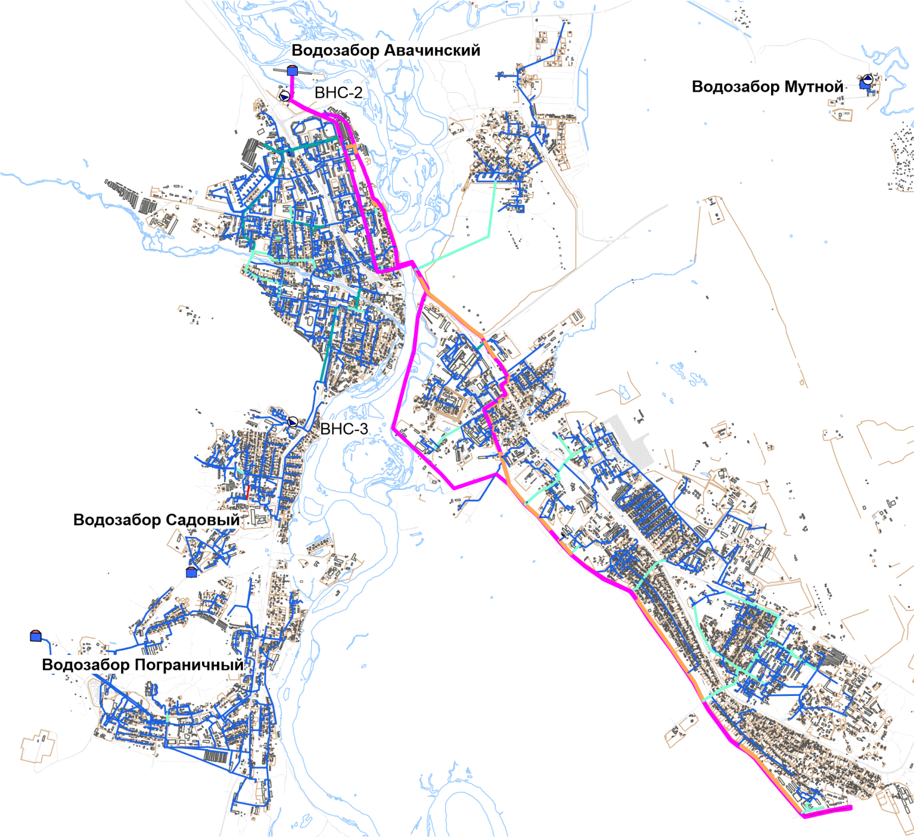
Диаметры участков
d50–150
d200–250
d300
d500
d1000

        - Расположение основных объектов систем водоснабженияЕлизовского городского поселения. Сети водоснабжения.
Предлагаемые к реализации в настоящей схеме мероприятия позволят в перспективе ликвидировать децентрализованные системы водоснабжения мкр. Пограничный и мкр. Садовый, объединив их с системой централизованного водоснабжения городского поселения. Водозаборы Пограничный и Садовый планируются к консервации, с возможностью их использования в качестве резервных источников водоснабжения.
В схеме также учтены мероприятия, позволяющие присоединить к системе водоснабжения районы перспективной застройки, а также территории, в настоящее время не охваченные услугой водоснабжения.
В технологической зоне действия насосной станции 3-го подъема предлагаются к реализации мероприятия по зонированию территории, позволяющие оптимизировать напорные характеристики сети с учетом перепада высот рельефа местности. Планируется реконструкция насосной станции 3-го подъема с выделением двух групп насосного оборудования для водоснабжения «верхней» и «нижней» зон.
Реализовано подключение систем водоснабжения водозаборов Садовый и Пограничный к системе централизованного водоснабжения. Данное подключение также потребует зонирования территории, в настоящее время входящей в систему водоснабжения водозабора Пограничный. С этой целью предусмотрено новое строительство, перекладка, переключение и закольцовка участков водопроводной сети.
Подключение территорий перспективной застройки и территорий, где в настоящее время отсутствует централизованное водоснабжение, обеспечено путем строительства новых и перекладки части существующих сетей водоснабжения. Также предусмотрено строительство насосной станции 4-го подъема для обеспечения возможности подключения территории перспективной застройки в мкр. Садовый.
Расположение основных элементов систем водоснабжения Елизовского городского поселения после реализации предлагаемых в настоящей схеме мероприятий представлено на рисунке 6.2. Детальные схемы объектов и сетей водоснабжения Елизовского городского поселения представлены в электронной модели.
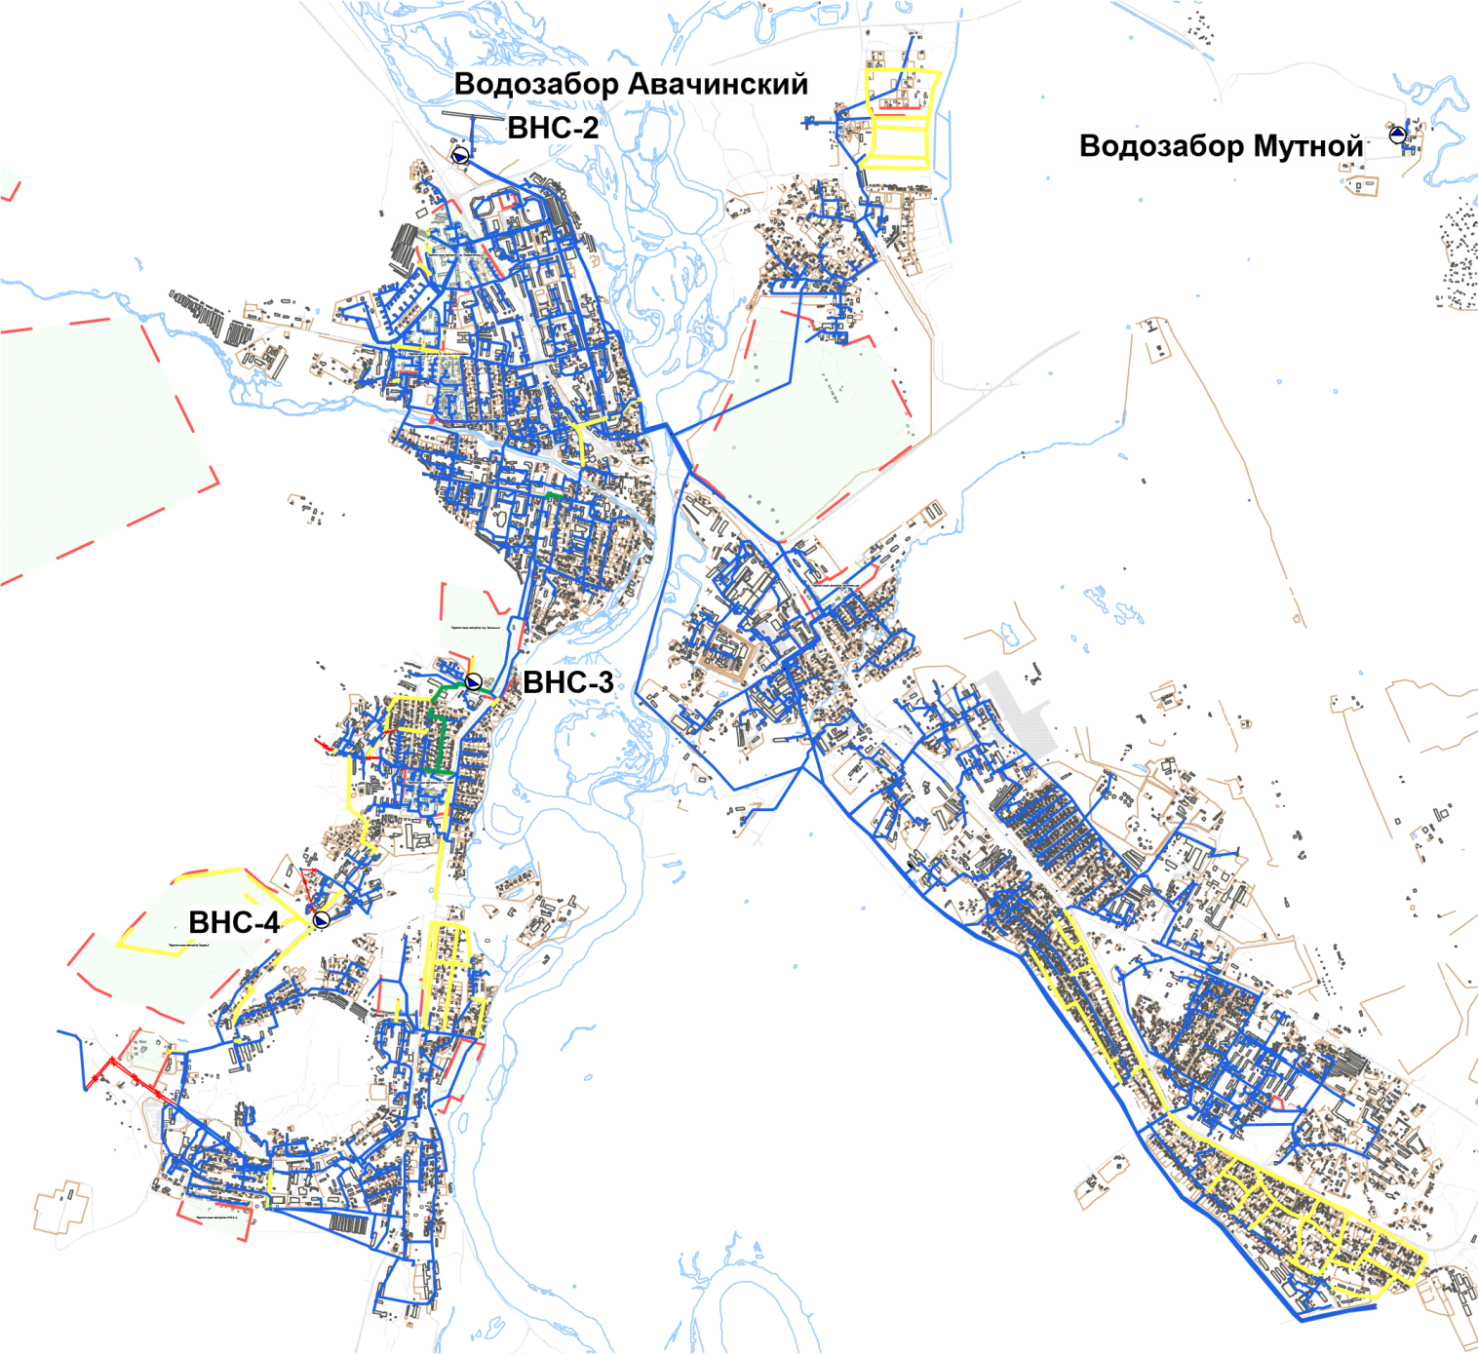
Участки
Сохраняемый участок
Новое строительство
Перекладка
Отключение

        - Расположение основных объектов систем водоснабженияЕлизовского городского поселения после реализации предлагаемых мероприятий.
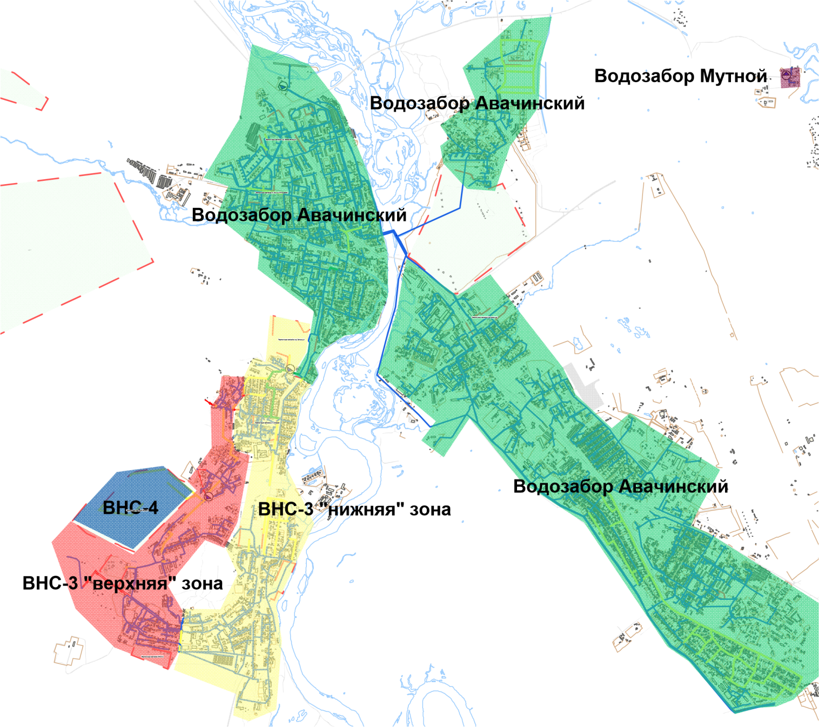
        - Зоны действия систем водоснабженияЕлизовского городского поселения после реализации предлагаемых мероприятий.
Детальное описание каждого из предлагаемых к реализации мероприятий представлено в разделе 7 настоящего документа.

Внесение изменений в схему водоснабжения в части включения в нее мероприятий по обеспечению технической возможности подключения к системам водоснабжения и водоотведения объектов капитального строительства.
На этапе актуализации в схему водоснабжения были добавлены объекты, подключенные к сетям водоснабжения в 2013–2018 годах, а также отдельно выделены здания и сооружения, планируемые к подключению в перспективе. Перечень данных объектов приведен в таблицах6.1 и 6.2. Также были учтены изменения нагрузок в зоне действия систем водоснабжения за счет вывода из эксплуатации сносимых объектов (Таблица 6.3). Детальная информация о каждом из мероприятий, включенных в данную схему в процессе актуализации, представлена в разделе 5. Схемы подключения объектов капитального строительства представлены ниже в данном разделе.
          - Перечень объектов капитального строительства, подключаемых к системам водоснабжения в 2020–2026 гг.
№ п/п | Наименование | Водоснабжение |  | Водоотведение |  | Срок ввода
 |  | Нагрузка, м³/ч | Точка подключения | Нагрузка, м³/ч | Точка подключения
 | Район ул. Геофизическая, Спортивная, Строительная, Деркачева
1 | Детский сад на 260 мест | 0,542 | * | 0,87 | * | 2020
2 | МКД №2 (на месте снесенных домов по ул. Строительная) | 2,25 | * | 3,75 | * | 2021
3 | МКД №3 на месте МКД ул. Строительная, 3, 4 | 1,5 | * | 3,75 | * | 2023
4 | МКД №4 на месте МКД ул. В. Кручины, 15, ул. Дергачева, 9 | 1,083 | * | 2,71 | * | 2022
5 | МКД №5 на месте МКД ул. Строительная, 6а, ул. Вилюйская, 32 | 1 | * | 2,5 | * | 2023
6 | МКД №6 на месте МКД ул. Геофизическая, 7, 9, ЗУ 41:05:0101001:11728 | 1,042 | * | 2,63 | * | 2022
7 | МКД №9 на месте МКД ул. Геофизическая, 4, 6, ул. Деркачева, 7 | 1,333 | * | 3,33 | * | 2024
8 | МКД №10 на месте домов ул. Деркачева, 8, 20, 22, 24, ул. Жупановская, 27 | 1 | * | 2,5 | * | 2025
9 | МКД №11 на месте домов ул. Жупановская, 21а, 21б, 23, 25 | 1 | * | 2,5 | * | 2025
10 | Микрорайон Половинка
11 | МКД №1 на месте дома ул. Завойко, 55 | 1,5 | * | 2,5 | * | 2021
12 | МКД №2 на месте дома ул. Мирная, 7 | 2,375 | * | 3,96 | * | 2022
13 | Строительство унифицированного палатного корпуса |  |  |  |  | 2023
14 | Реконструкция незавершенного строительством здания травматологии под родильное отделение МБУЗ «Елизовская районная больница» |  |  |  |  | 2023
 | Микрорайон Центральный
15 | МКД №1 на ЗУ 41:05:0101001:11728 | 2 | * | 3,33 | * | 2022
16 | МКД №2 на ЗУ 41:05:0101001:11373 | 2 | * | 3,33 | * | 2022
17 | Кинотеатр «Гейзер» |  |  |  |  | 2023
 | Микрорайон Солнечный
18 | МКД поз. 3 | 1,05 | * | 1,75 | * | 2024
19 | МКД поз. 4 | 1,05 | * | 1,75 | * | 2024
20 | МКД поз. 5 | 1,5 | * | 2,5 | * | 2024
21 | МКД №1 поз. 6 | 1,125 | * | 1,88 | * | 2024
22 | МКД №2 поз. 6 | 1,125 | * | 1,88 | * | 2024
23 | МКД поз. 7 | 1,625 | * | 2,71 | * | 2024
24 | МКД поз. 8 | 1,35 | * | 2,25 | * | 2024
25 | Детский сад 140 мест поз. 10 |  | * |  | * | 2024
 | Микрорайон Хуторской, район улиц Свердлова - Хуторская
26 | МКД поз. 16-17 | 1 | * | 1,67 | * | 2025
27 | МКД поз. 11-13 | 1,5 | * | 2,5 | * | 2025
28 | МКД поз. 8-10 (3 шт.) | 0,5 | * | 0,83 | * | 2025
29 | МКД поз. 14-15 (2 шт.) | 0,5 | * | 0,83 | * | 2025
 | Микрорайон 26-й километр
30 | Детский сад на 160 мест ул. Дальневосточная | 0,5 | * | 0,75 | * | 2021
 | Микрорайон 28-й километр
31 | Крытая ледовая площадка |  | * |  | * | 2022
 | Микрорайон Северный
32 | Детский сад на 260 мест по ул. Рябикова | 0,87 | * | 0,87 | * | 2023
 | Микрорайон Северо-западный
33 | Лыжепрокатная база с раздевалкой ул. Ленина | 0,0125 | * | 0,0125 | * | 2023
34 | Церковь ул. Ленина | 0,021 | * | 0,021 | * | 2020
35 | Зал единоборств | 0,27 | * | 0,27 | * | 2021
36 | Павильон по ул. Виталия Кручины в г. Елизово | 0,11 | * | 0,11 | * | 2020
 | Микрорайон Торговый центр
37 | ФГБУ Кроноцкий государственный заповедник |  |  |  |  | 2021
38 | "Гостиница по ул. В. Кручины в г. Елизово" | 0,2 | * | 0,2 | * | 2020
 | Микрорайон Промышленный
39 | Объект мелкорозничной торговли | 0,125 | * | 0,125 | * | 2020
 | Административное здание |  | *
 | СТО |  | *
40 | Авторынок | 0,6 | *
 | Микрорайон Аэропорт
41 | Новый аэровокзальный комплекс | 37,33 | * | 35,85 | * | 2023
42 | Здание ПРЦ с РЭМ "Передающий радиоцентр с ремонтно-эксплуатационными мастерскими", аэропорт | 0,08 | * |  |  | 2019
 | Микрорайон Заречный
43 | МКД ул Попова, 29 | 0,92 | * | 0,92 | * | 2023
44 | МКД ул Попова, 31 | 1,25 | * | 1,25 | * | 2023
45 | Индивидуальный жилой дом по пр. Тихий, 8 в г. Елизово | 0,023 | * |  |  | 2020
 | Микрорайон Садовый
46 | ИЖС по ул. Садовая | 42,5 | * | 42,5 | * | 2020-2023
 | Микрорайон Пограничный
47 | ИЖС по ул. Автомобилистов | 5,37 | * | 5,37 | * | 2020-2023
48 | ИЖС по ул. Гагарина | 6 | * | 6 | * | 2019-2021
49 | ИЖС по ул. Морская |  |  |  |  | 2019
 | Иные районы
50 | Кафе-бар по ул. Завойко, 92 в г. Елизово | 0,18 | * | 0,18 | * | 2020
51 | Земельные участки в агломерации на Сухой речке (66 уч.), кад. №№ 41:05:0101049, 41:05:0101056, 41:05:0101052 | 90,6 | * |  |  | 2025

          - Перечень объектов перспективного строительства на 2020–2026 гг.
Наименование объекта | Площадь строительства, м²
мкр. «Солнечный»
Общественный центр, КБО | 3561
Магазины (два) | 4720
Магазин, кафе | 1091,2
Аптека, кабинет стоматолога | 776
Юридическая консультация, ЖКО | 775
Блокированные двухквартирные жилые дома | 18150
6-этажные жилые дома | 25210
10-этажный жилой дом | 7600
мкр. «Кречет» («Излучина»)
ИЖС, проезд Излучина, 20 домов | 2000
Жилая застройка в границах ул. Садовой и реки Хуторской (мкр. «Садовый)
Общеобразовательная школа | 6050
Коррекционная школа-интернат | 8400
Д/сад | 3640
Библиотека | 3820
Магазин | 250
Аптека | 130
Торговый комплекс | 13200
Спортзал, бассейн | 10100
Клинико-диагностический центр | 3880
ИЖС | 26400
мкр. Ягодный
ИЖС в районе ул. Старикова, 28 домов | 4200
Жилая застройка в границах улиц Завойко, Белорусской (мкр. «Пограничный»)
Общеобразовательная школа (замена начальной школы № 4") | 3400
Д/сад | 2600
Малоэтажная застройка (2-3 этажа) | 10800
Индивидуальная жилая застройка в районе улиц Автомобилистов, Полевой (мкр. «Пограничный»)
ИЖС на территории 8 Га | 28800
Группа жилой застройки в границах ул. Магистральная- Хирургическая (мкр. «Промышленный»)
Многоквартирный жилой дом 18 шт. | 18911,16
Объект общественного питания | 105
Административное здание 3 этажа | 1364
мкр. «Военный городок»
48-квартирные жилые дома | 11672
район горы Морозной (объем строительства не определен, ППТ отсутствуют)
Строительство биатлонного комплекса МОУ ДОД СДЮШОР по лыжным видам спорта в Долине Уюта г. Елизово | 1000
Строительство оздоровительного развлекательного комплекса в районе горы Морозной (гостиница, кемпинговая зона, ресторан) | 896
Прочие районы
Земельные участки в агломерации на Сухой речке (66 уч.), кад. №№ 41:05:0101049, 41:05:0101056, 41:05:0101052

          - Адресный перечень домов, отключенных от сетей водоснабжения в связи со сносом в 2014–2019 гг. и планируемых к отключению в 2020–2026 г.
№ п/п | Адрес дома, признанного аварийным (ветхим) | Документ, подтверждающий признание многоквартирного дома | Число жителей, зарегистрированных в аварийном (ветхом) | Площадь жилых помещений, кв. м
Дома, расселенные в 2014 г.
1 | Энергетиков, 57 | - | - | -
2 | Дальневосточная, 4 | - | - | -
3 | Геофизическая, 5 | - | - | -
4 | Геофизическая, 10 | - | - | -
5 | Свердлова, 30 | - | - | -
6 | Хуторская, 9 | - | - | -
7 | В. Кручины, 36 | - | - | -
Дома, расселенные в 2015 г.
1 | Строительная, 4а | - | - | -
2 | Северная, 15 | - | - | -
Дома, расселенные в 2016 г.
1 | ул. Завойко, 153 | закл. № 5от 23.03.12 | 17 | 338,5
2 | ул. Строительная, 9 | закл. № 12 от 21.06.12 | 19 | 331,5
3 | ул. Строительная, 11 | закл. №13 от 21.06.12 | 24 | 331,9
4 | ул. Строительная, 13 | закл. №14 от 21.06.12 | 28 | 325,3
5 | ул. Строительная, 15 | закл. №15 от 21.06.12 | 17 | 321,5
Дома, расселенные в 2017 г.
1 | ул. Завойко, 119 | закл. №16 от 16.11.2016 | 6 | 76,8
2 | ул. Завойко, 121 | закл. №8 от 2.06.2015 | 5 | 82,6
Дома, расселенные в 2018 г.
1 | ул. Мирная, 7 | сейсмика | 28 | 349,9
2 | ул. Строительная, 1 | сейсмика | 29 | 451,8
3 | ул. Геофизическая, 7 | сейсмика | 17 | 496,3
Дома, расселенные в 2019 г.
1 | ул. В. Кручины, 11 | сейсмика | 18 | 402,5
2 | ул. Хуторская ,15 | закл. № 6 от 23.03.12 | 23 | 331,9
3 | ул. Мурманская, 9а |  | 16 | 364,5
4 | ул. Магистральная, 3 | закл. № 7 от 23.0312 | 28 | 497
5 | ул. Магистральная, 5 | закл. № 8 от 23.03.12 | 20 | 502,2
Планируемое расселение в 2020 г.
1 | ул. Хуторская, 14 | закл. № 11 от 21.06.12 | 23 | 342,8
2 | ул. Чернышевского, 5 | закл. № 4 от 26.01.12 | 35 | 812,9
3 | ул. Магистральная, 11 | закл. № 9 от 23.03.12 | 19 | 497
4 | Звездная, 3
5 | ул. Заречная, 1 | сейсмика | 31 | 946,6
6 | ул. Мурманская, 13 | сейсмика | 37 | 743,3
7 | ул. В. Кручины, 8 | сейсмика | 20 | 436,2
8 | ул. Завойко, 57 | сейсмика | 9 | 80
9 | Дальневосточная 1 | сейсмика | 10 | 371,4
10 | ул. Мирная, 16 | сейсмика | 17 | 353,5
11 | ул. Заречная, 1а | сейсмика | 17 | 361,1
12 | ул. Завойко, 92 |  | 17 | 338,1
13 | ул. Чукотская, 5 | сейсмика | 8 | 166,7
14 | ул. Мурманская, 15 | сейсмика | 22 | 327,9
15 | ул. Завойко, 126 | сейсмика | 29 | 468
16 | ул. Ватутина, 2 | сейсмика | 49 | 896,8
17 | ул. Ватутина, 3 | сейсмика | 32 | 895,7
18 | ул. В. Кручины, 8 | сейсмика | 23 | 483
19 | ул. Строительная, 2 | сейсмика | 30 | 458
20 | ул. Строительная, 3 | сейсмика | 36 | 455,1
21 | ул. Строительная, 4 | сейсмика | 30 | 460,1
22 | ул. Строительная, 6а |  | 16 | 868,2
23 | ул. Геофизическая, 8 | сейсмика | 29 | 492,9
24 | ул. Геофизическая, 9 | сейсмика | 31 | 501,7
25 | ул. Магистральная, 50 |  | 16 | 375,6
26 | Мурманская, 7а
27 | ул. Вилюйская 27 |  | 48 | 779,4
28 | ул. Спортивная, 4 |  | 7 | 126,4
29 | ул. Зеленая, 2 |  | 4 | 153,2
Планируемое расселение в 2021 г.
1 | ул. Деркачева, 3 |  | 17 | 332,9
2 | ул. Деркачева, 5 |  | 27 | 332,5
3 | ул. Деркачева, 7 |  | 20 | 346,3
4 | ул. Деркачева, 9 |  | 28 | 339,1
5 | ул. Хуторская, 12 |  | 17 | 363,4
6 | ул. Хуторская, 16 |  | 18 | 577,9
7 | ул. Хуторская, 18 |  | 18 | 492,3
Планируемое расселение в 2022 г.
1 | Вилюйская 32
2 | ул. Спортивная, 2 |  | 7 | 122,8
3 | ул. Энергетиков, 58 |  | 32 | 504,9
4 | ул. Мурманская, 7а |  | 24 | 310,7
5 | ул. Мурманская, 9 |  | 10 | 341,3
6 | Мурманская, 7
7 | ул. Подстанционная, 9 |  | 26 | 728,8
Планируемое расселение в 2023 г.
1 | ул. В. Кручины, 7 |  | 14 | 336,3
2 | ул. В. Кручины, 9 |  | 16 | 367,3
3 | ул. Геофизическая, 1 | сейсмика | 24 | 362,3
4 | ул. Геофизическая, 2 | сейсмика | 19 | 368,8
5 | ул. Геофизическая, 4 | сейсмика | 16 | 376,4
6 | ул. Геофизическая, 6 | сейсмика | 16 | 374,1
7 | ул. Связи, 11 |  | 24 | 659,6
8 | ул. Связи, 13 |  | 30 | 655,7
9 | ул. Связи, 15 |  | 12 | 386,6
10 | ул. Связи, 19 |  | 30 | 603,1
Планируемое расселение в 2025 г.
1 | Деркачева, 18
2 | Деркачева, 20
3 | Деркачева, 22
4 | Деркачева, 24
5 | Жупановская, 21а
6 | Жупановская, 21б
7 | Жупановская, 21
8 | Жупановская, 23
9 | Жупановская, 25
10 | Жупановская, 27
Итого 2014-2025 гг. к расселению 87 домов

Район ул. Геофизическая, Спортивная, Строительная, Деркачева
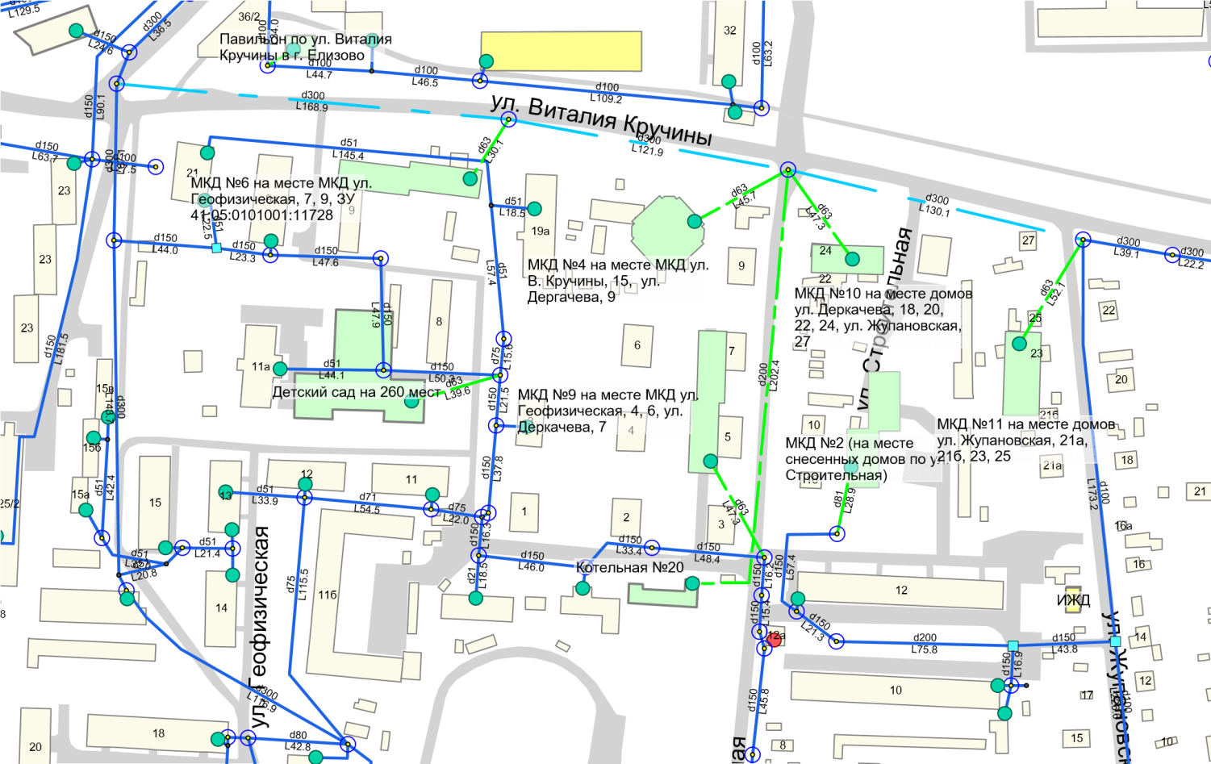
        - Прокладка трубопровода Ду300 для подключения объектов перспективного строительства района ул. Геофизическая, Спортивная, Строительная, Деркачева, по ул. Виталия Кручины от ул. Жупановская до пер. Гришечко.
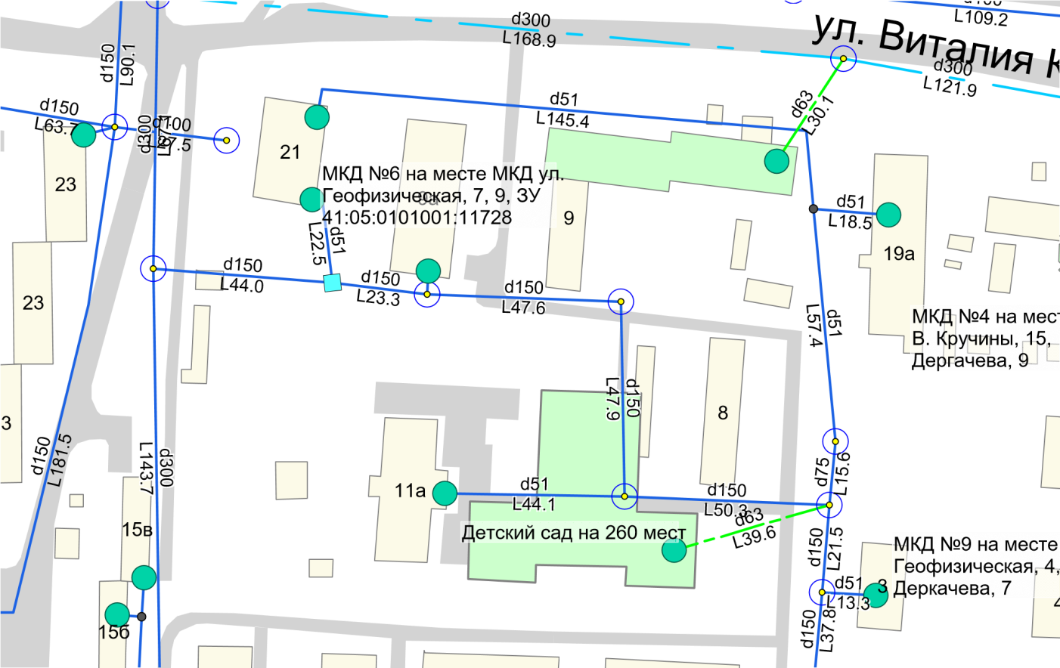
        - Строительство сетей водоснабжения для подключения объектов Детский сад на 260 мест, МКД №6 на месте МКД ул. Геофизическая, 7, 9, ЗУ 41:05:0101001:11728
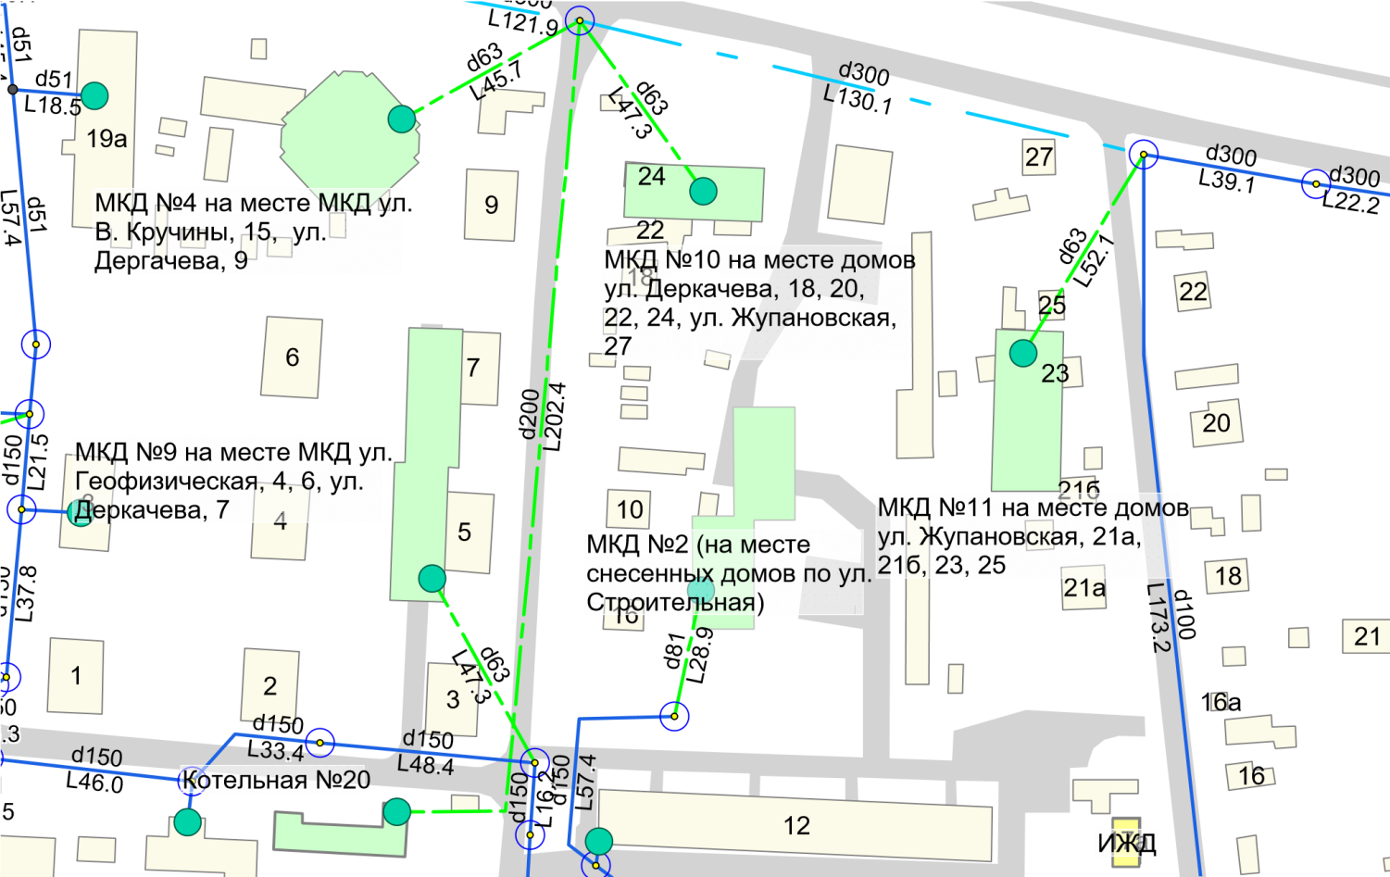
        - Строительство сетей водоснабжения для подключения объектов:МКД №4 на месте МКД ул. В. Кручины, 15, ул. Дергачева, 9; МКД №9 на месте МКД ул. Геофизическая, 4, 6, ул. Деркачева, 7; МКД №10 на месте домов ул. Деркачева, 8, 20, 22, 24, ул. Жупановская, 27; МКД №2 (на месте снесенных домов по ул. Строительная); МКД №11 на месте домов ул. Жупановская, 21а, 21б, 23, 25; котельной № 20
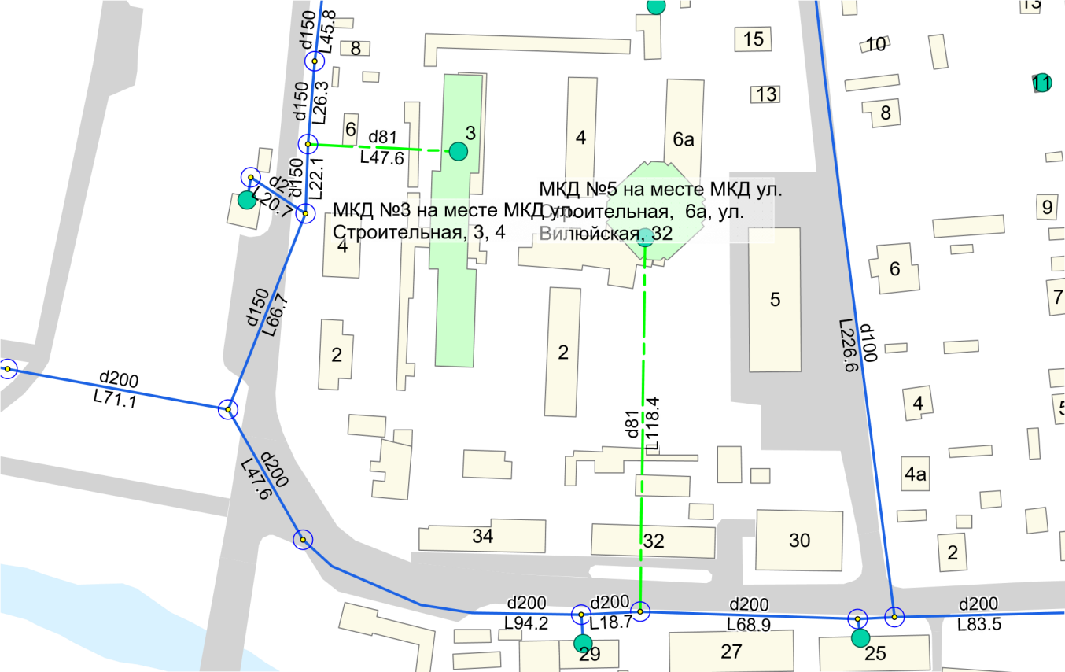
        - Строительство сетей водоснабжения для подключения объектов МКД №3 на месте МКД ул. Строительная, 3, 4, МКД №5 на месте МКД ул. Строительная, 6а, ул. Вилюйская, 32

Микрорайон Половинка
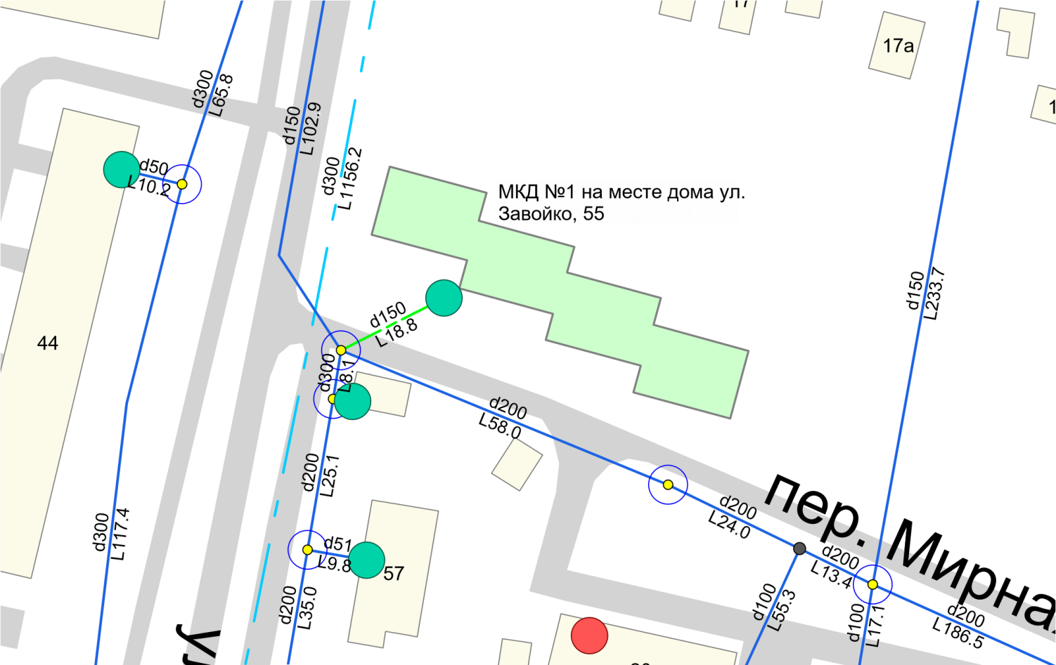
        - Строительство сетей водоснабжения для подключения объекта МКД №1 на месте дома ул. Завойко, 55
6
5
3
5
10
14
12
11
31
8
МКД

№

2
на

месте

дома

ул
.
Мирная
, 7
d2
00
.
.
.
L
18
6
.
5
d
2
0
0
L
3
5
.
3
d
2
0
0
L
1
8
.
5
d
2
0
0
L
1
0
6
.
1
d
5
1
L
3
9
.
3
d
5
1
.
.
L
6
1
0
d
5
1
.
.
.
.
.
.
.
L
3
3
.
4
d
5
1
L
3
4
.
8
d
5
1
d
5
d
5
1
1
d
5
1
L
2
0
L
2
7
.
0
2
7
.
0
L
7
.
L
2
7
.
0
d
1
0
0
L
8
7
.
2
d
1
0
0
.
L
3
5
.
7
        - Строительство сетей водоснабжения для подключения объекта МКД №2 на месте дома ул. Мирная, 7
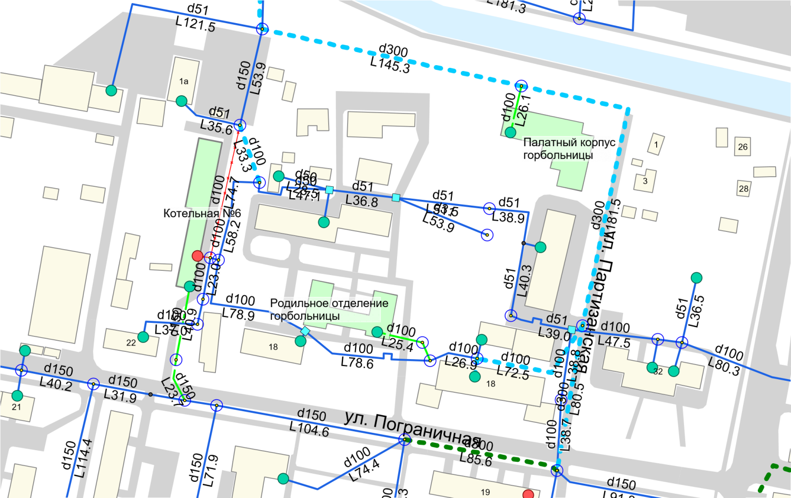
        - Подключение реконструируемой котельной №6, вынос сетей водоснабжения и водоотведения с территории котельной №6. Прокладка трубопровода в обход территории МБУЗ «Елизовская районная больница», d300, протяженностью 270 м. Переподключение объектов МБУЗ «Елизовская районная больница». Подключение родильного отделения и унифицированного палатного корпуса МБУЗ «Елизовская районная больница»

МикрорайонЦентральный
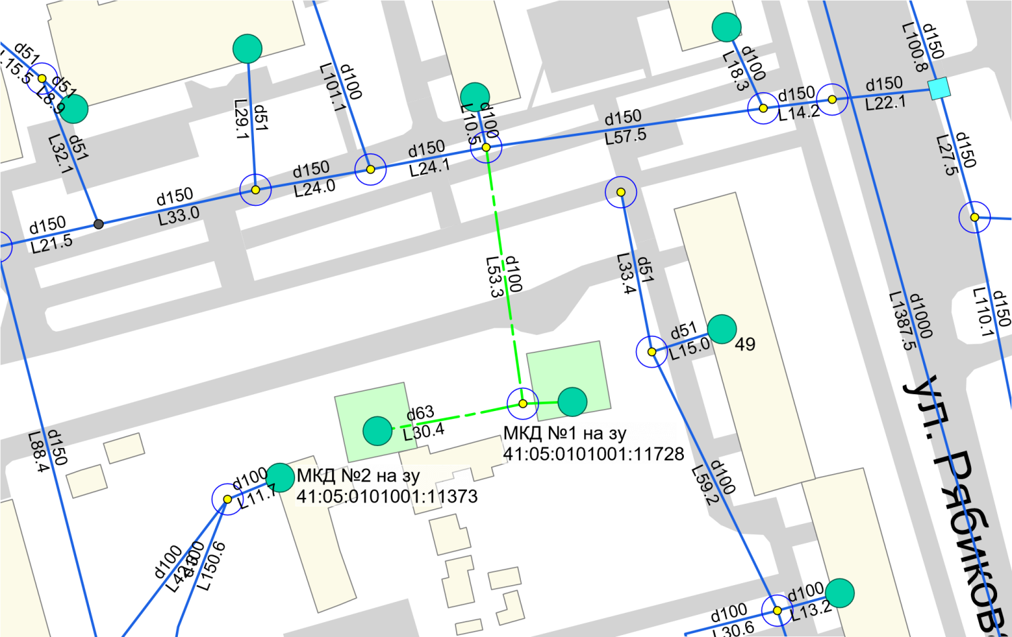
        - Подключение объектов МКД №1 на ЗУ 41:05:0101001:11728, МКД №2 на ЗУ 41:05:0101001:11373
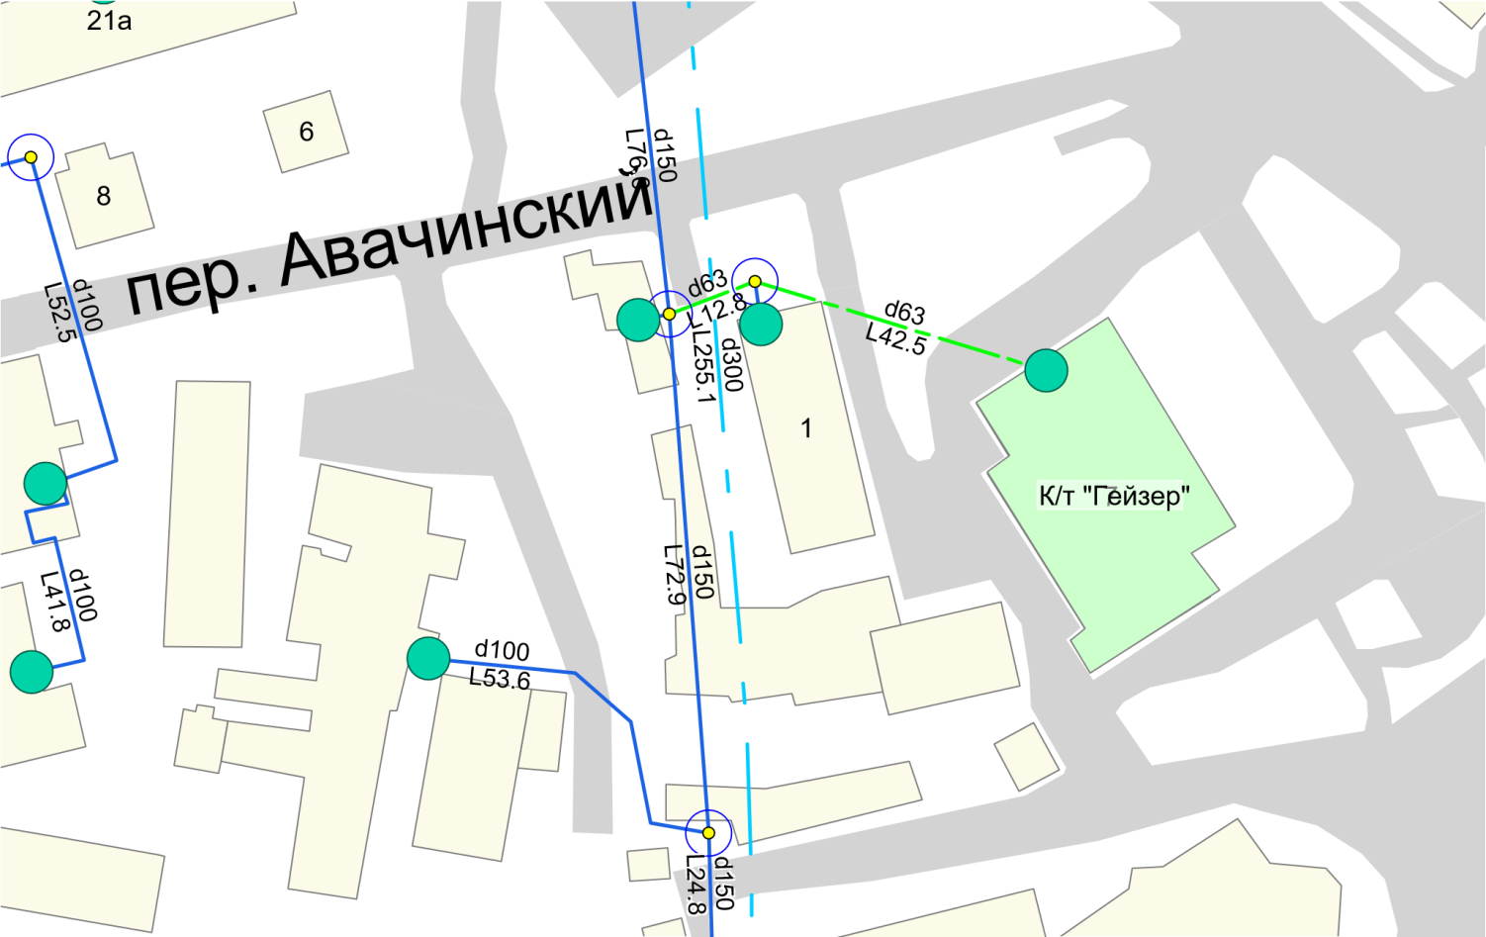
        - Подключение кинотеатра «Гейзер»

Микрорайон Солнечный
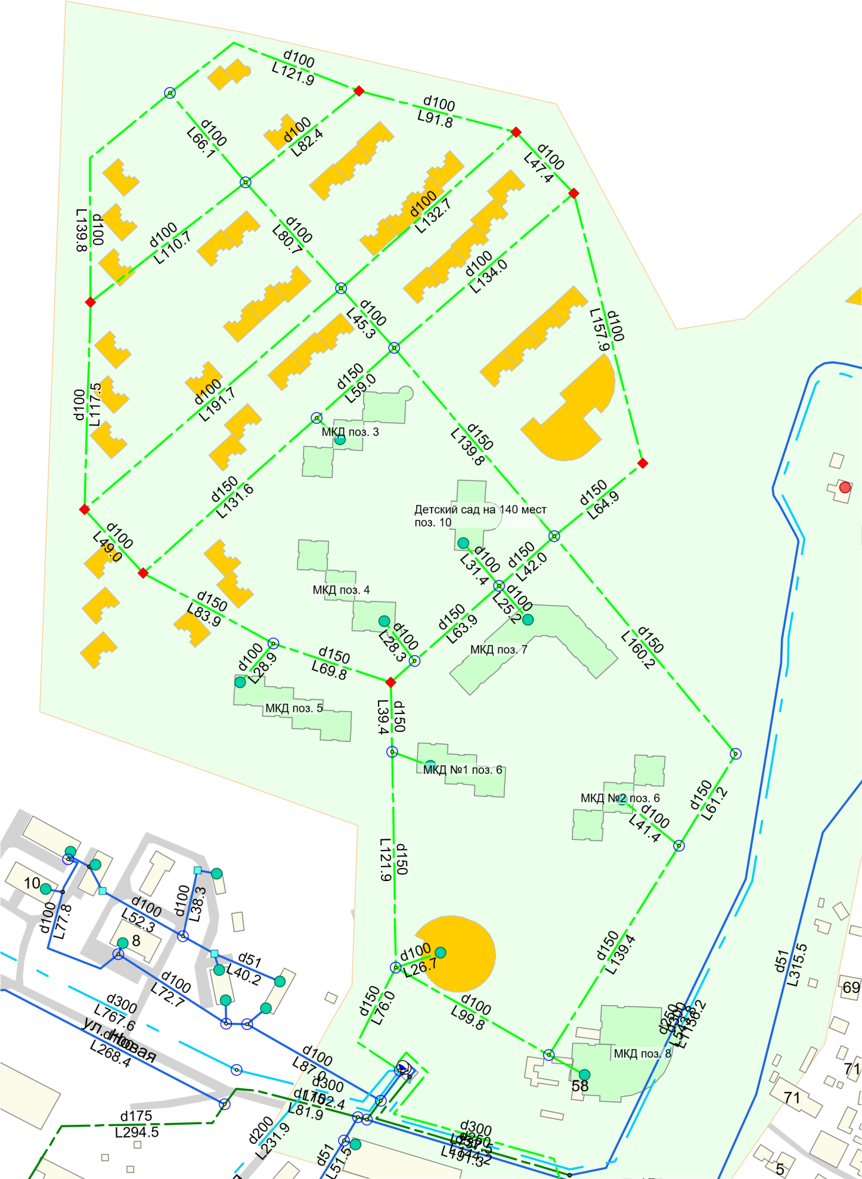
        - Подключение объектов МКД поз. 3, МКД поз. 4, МКД поз. 5, МКД №1 поз. 6, МКД №2 поз. 6, МКД поз. 7, МКД поз. 8, Детский сад 140 мест поз. 10, а также прочих объектов перспективного строительства мкр. Солнечный

Микрорайон Хуторской, район улиц Свердлова - Хуторская
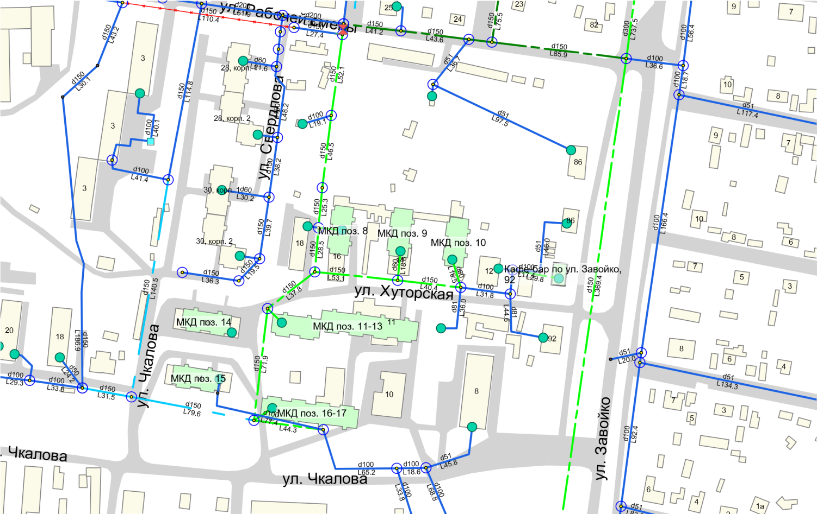
        - Строительство сетей водоснабжения для подключения объектов МКД поз. 16-17, МКД поз. 11-13, МКД поз. 8-10 (3 шт.), МКД поз. 14-15 (2 шт.)

Микрорайон Хуторской
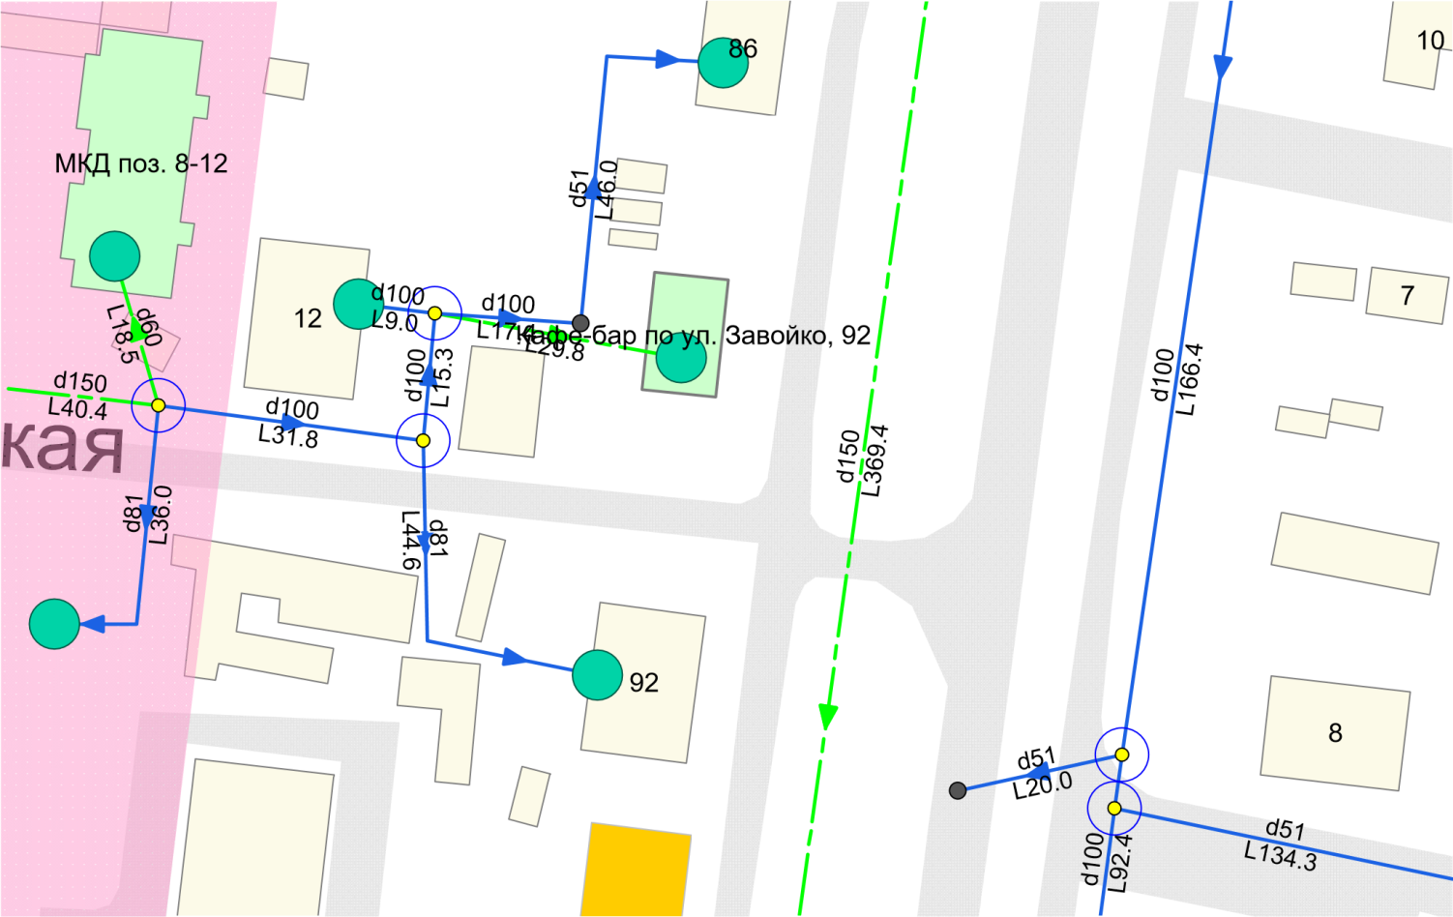
        - Подключение кафе-бара по ул. Завойко, 92

Микрорайон 26-й километр
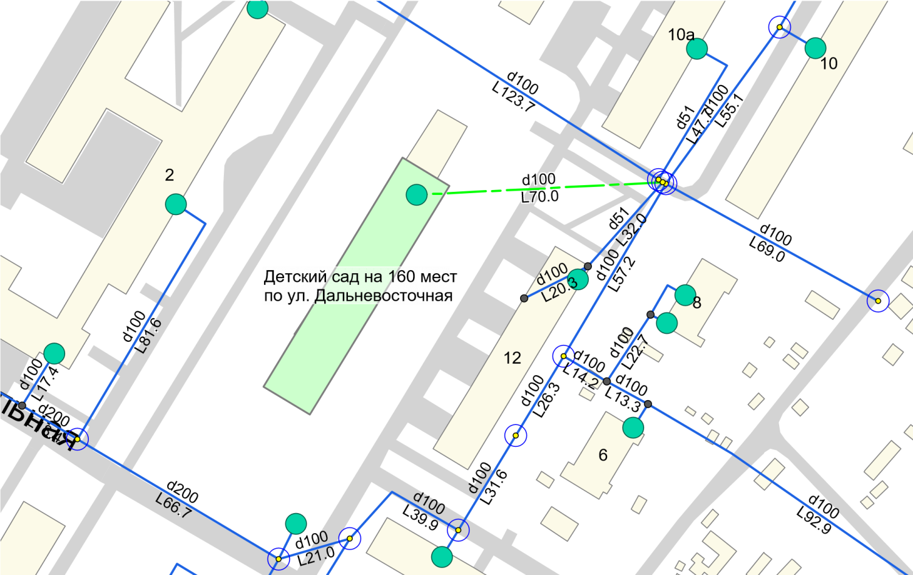
        - Подключение детского сада на 160 мест по ул. Дальневосточная

Микрорайон Аэропорт
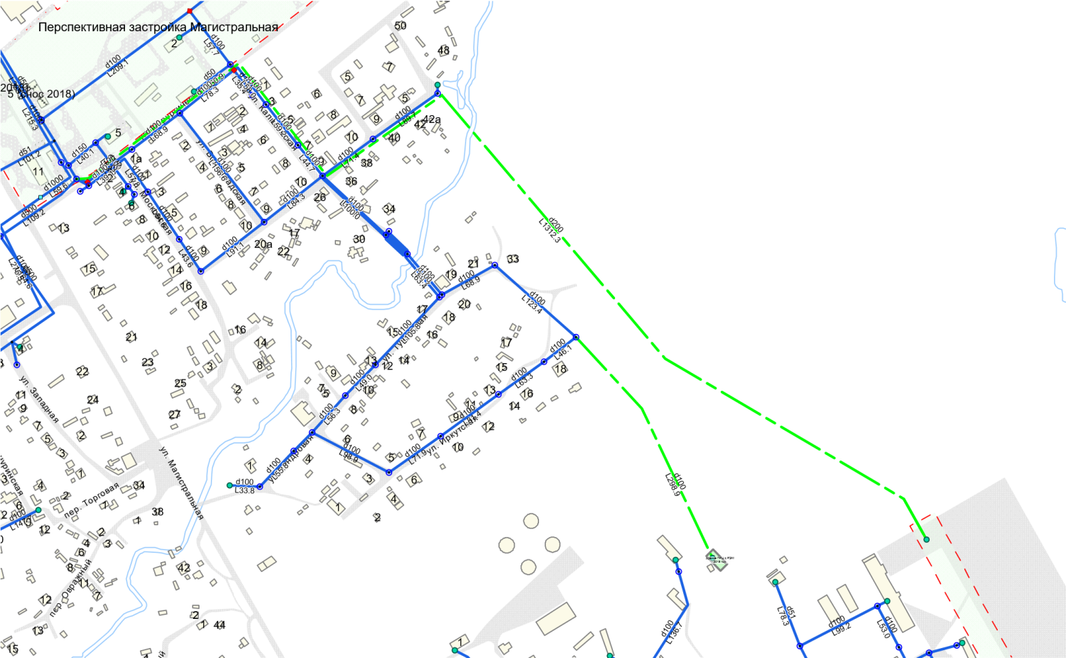
        - Подключение аэровокзального комплекса аэропорта г. Петропавловск-Камчатский (г. Елизово) и здания ПРЦ с РЭМ
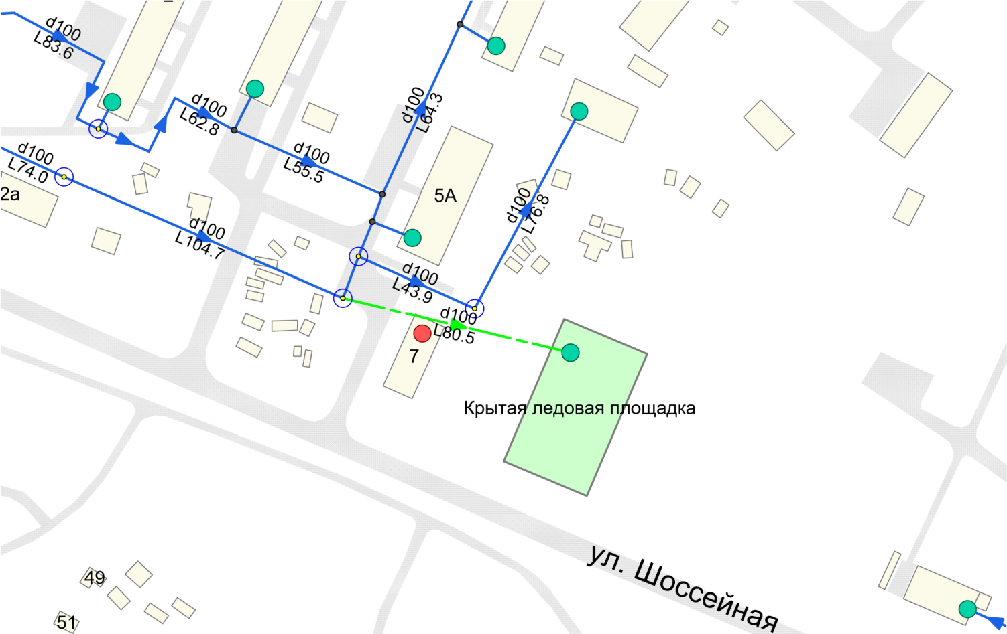
        - Подключение крытой ледовой площадки

Микрорайон Северный
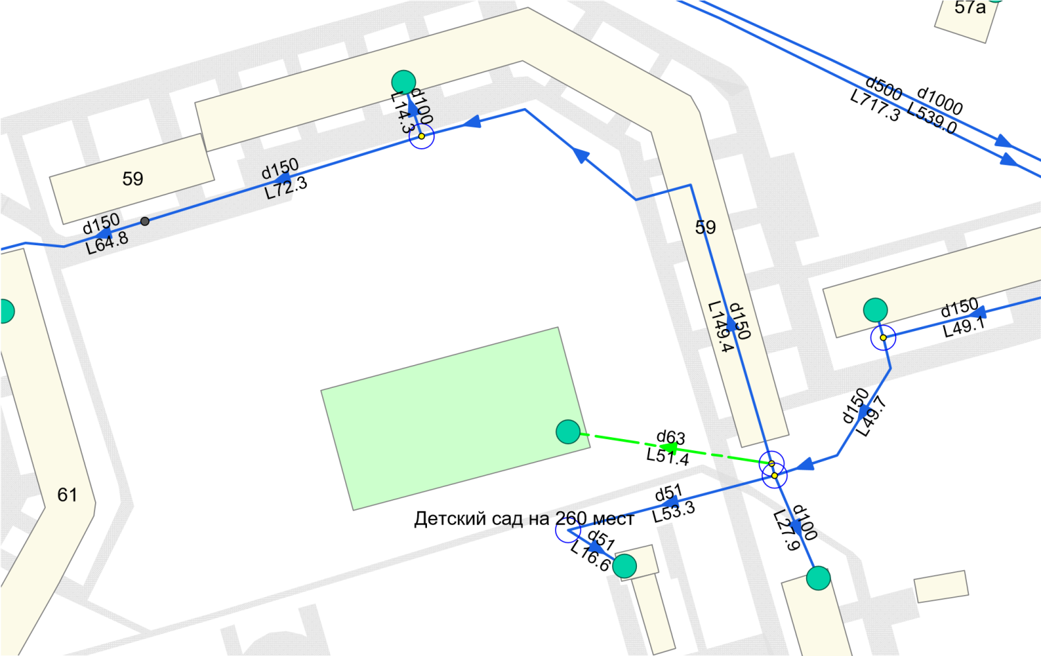
        - Подключение детского сада на 260 местпо ул. Рябикова

Микрорайон Северо-Западный
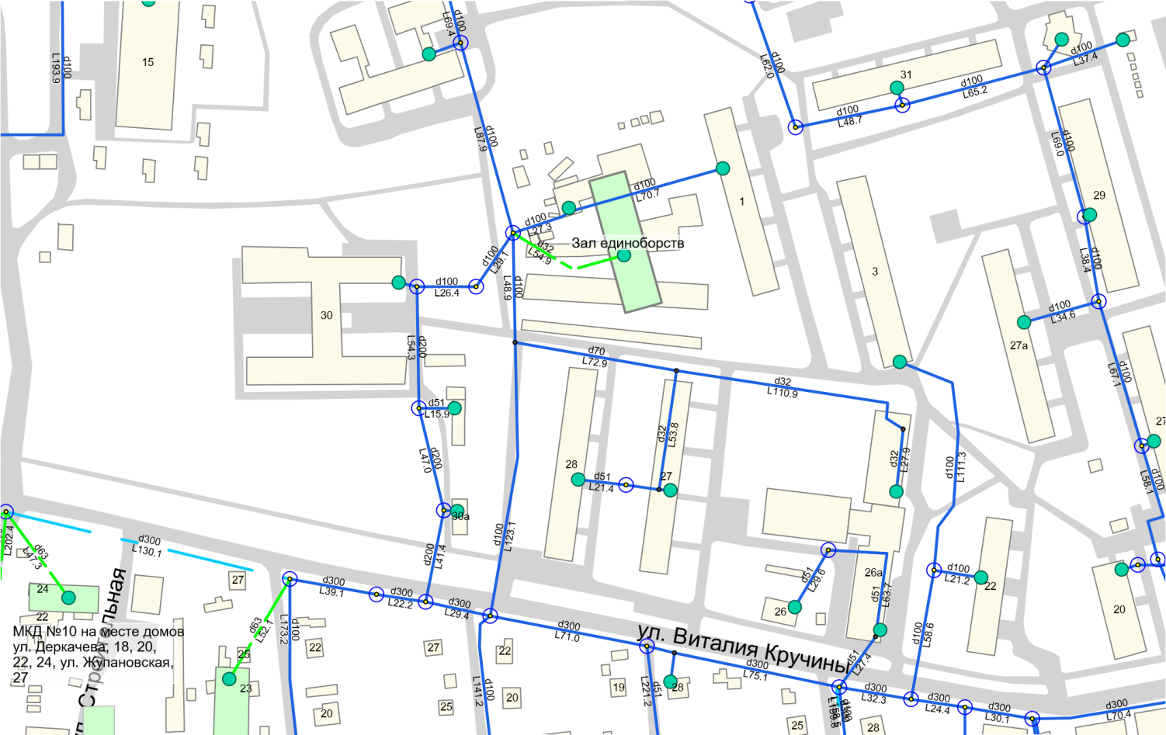
        - Подключение зала единоборств
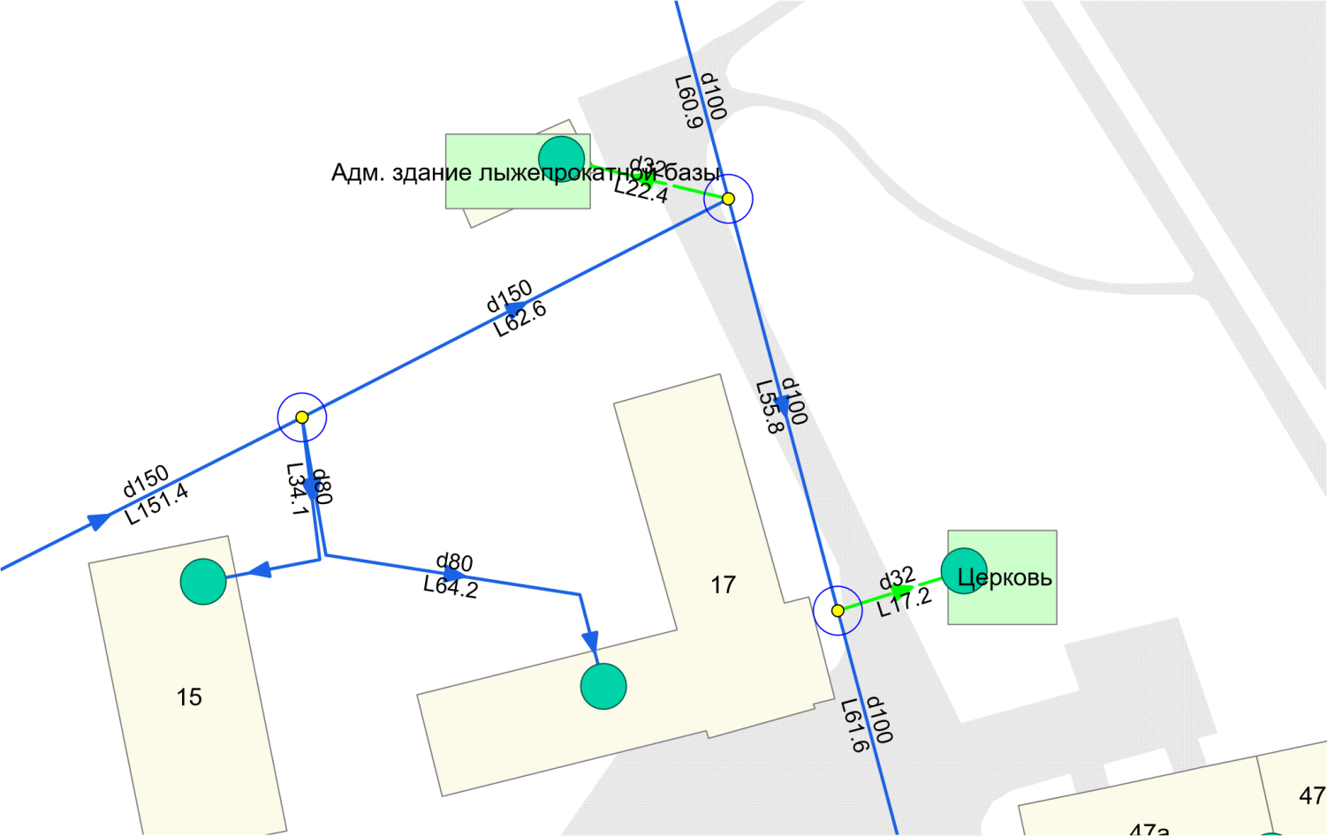
        - Подключение здания лыжно-прокатной базы и здания церкви
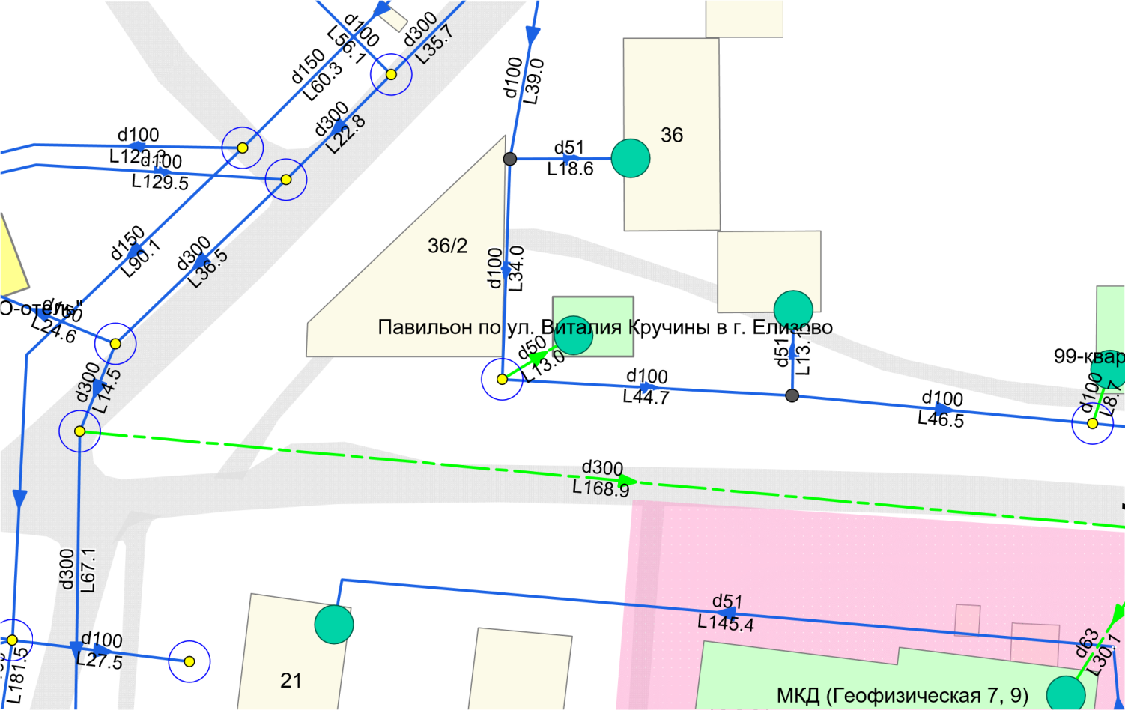
        - Подключение павильона по ул. В. Кручины

Микрорайон Торговый центр
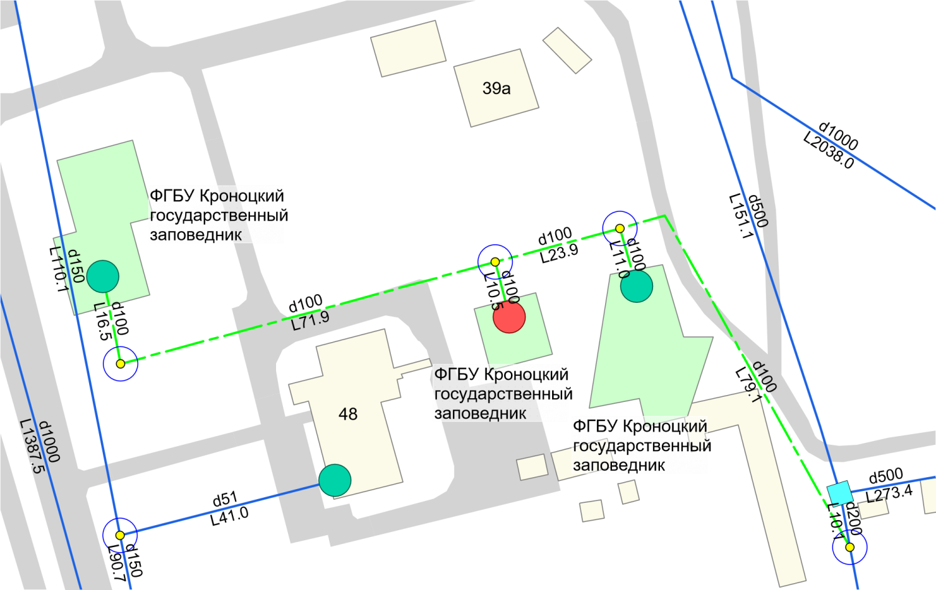
        - Подключение зданий ФГБУ Кроноцкий государственный заповедник
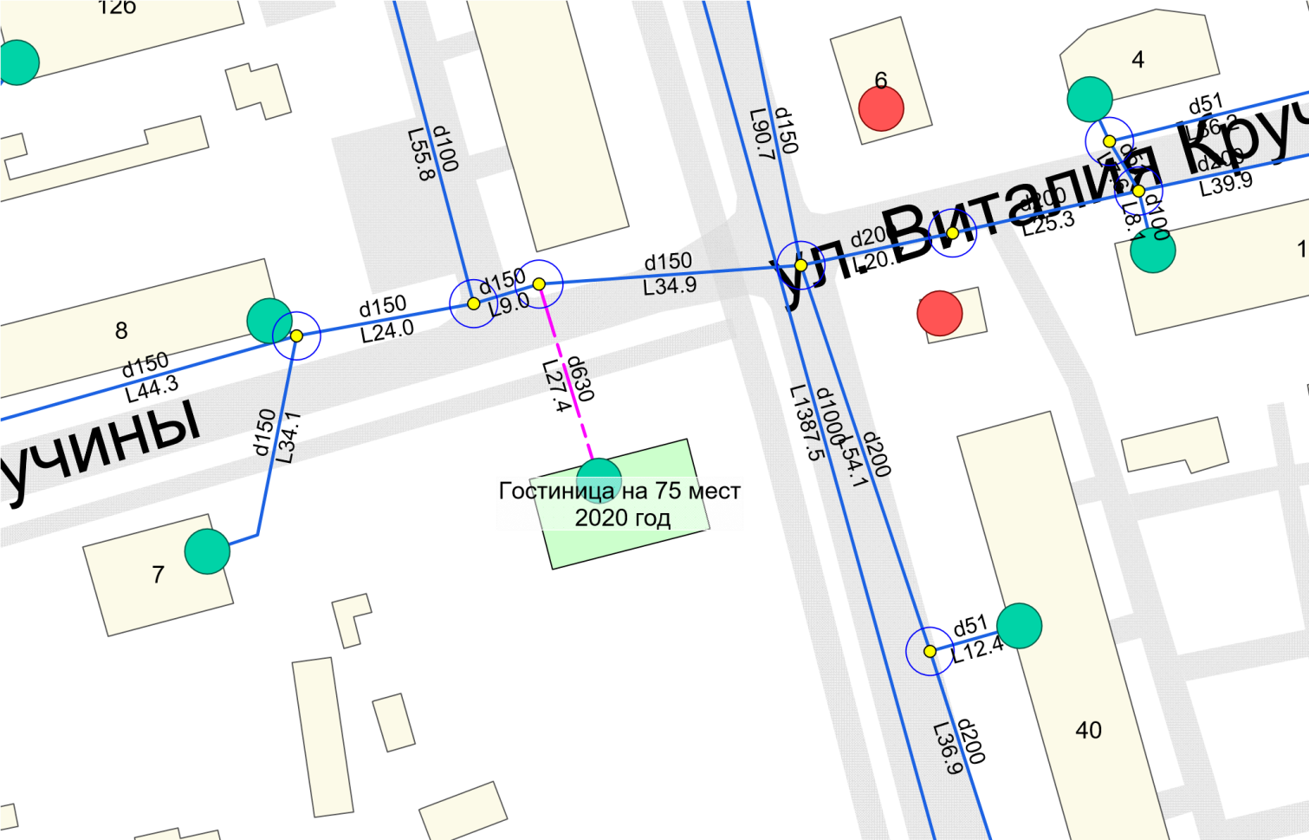
        - Подключение здания гостиницы по ул. В. Кручины

Микрорайон Промышленный
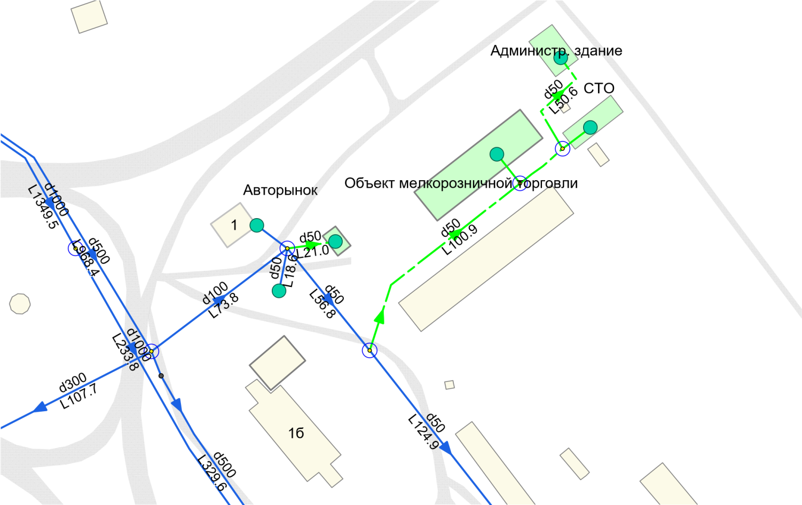
        - Подключение объектов СТО, Административное здание, Объект мелкорозничной торговли, Авторынок

Микрорайон Заречный
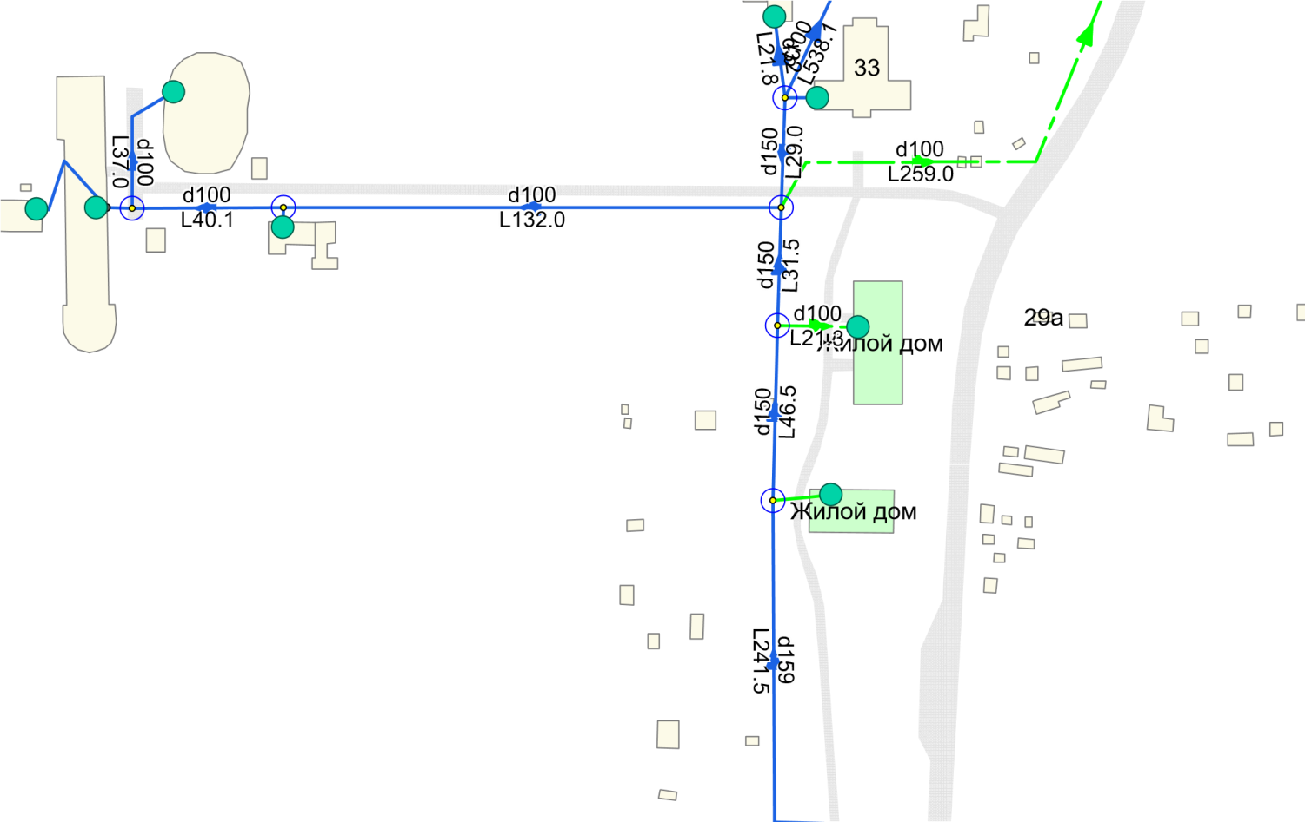
        - Подключение МКД ул. Попова, 29, МКД ул. Попова, 31 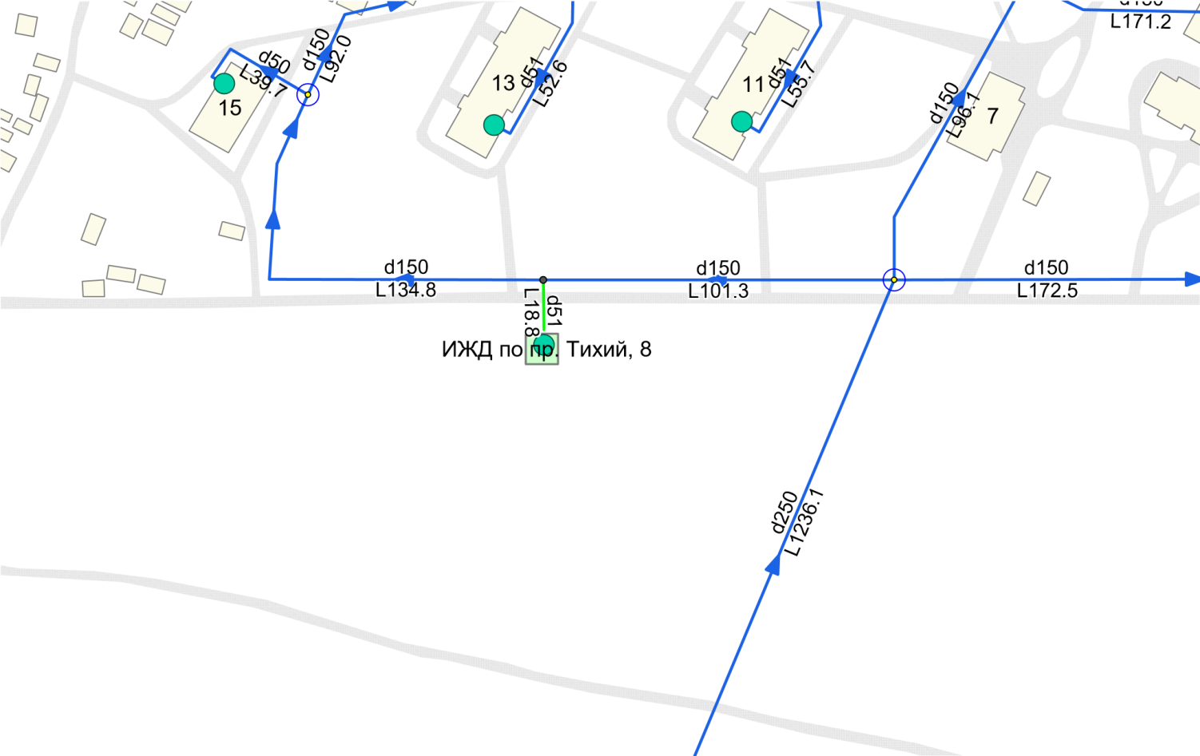
        - Подключение индивидуального жилого дома по пр. Тихий, 8

Микрорайон Садовый
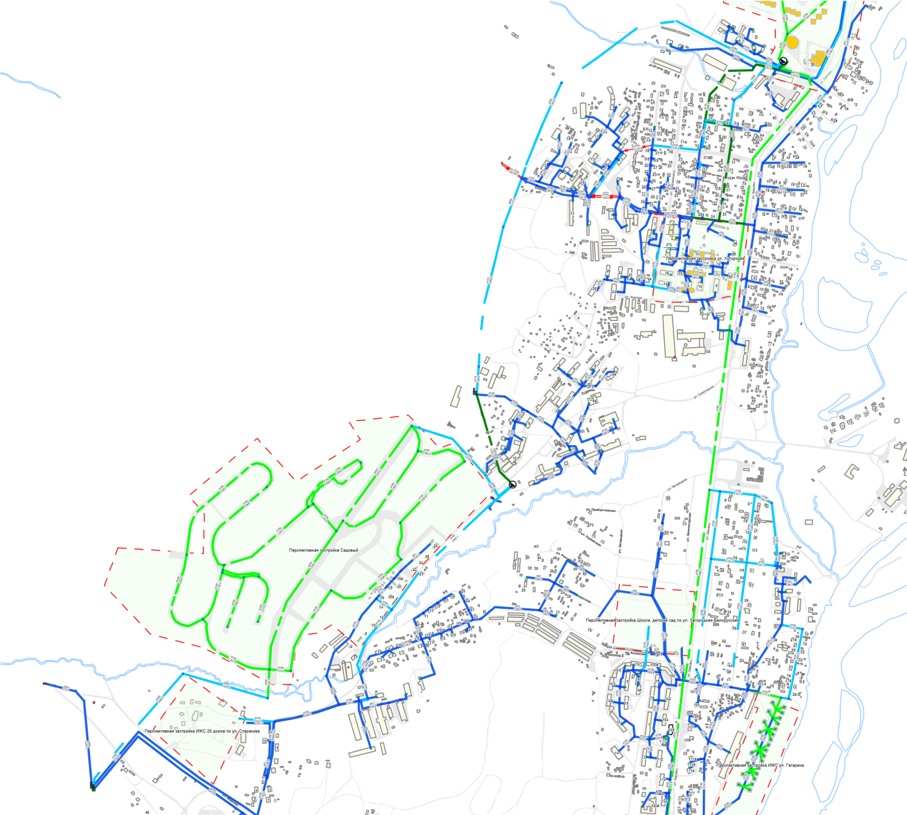
        - Подключение перспективного строительства мкр. Садовый

Микрорайон Пограничный
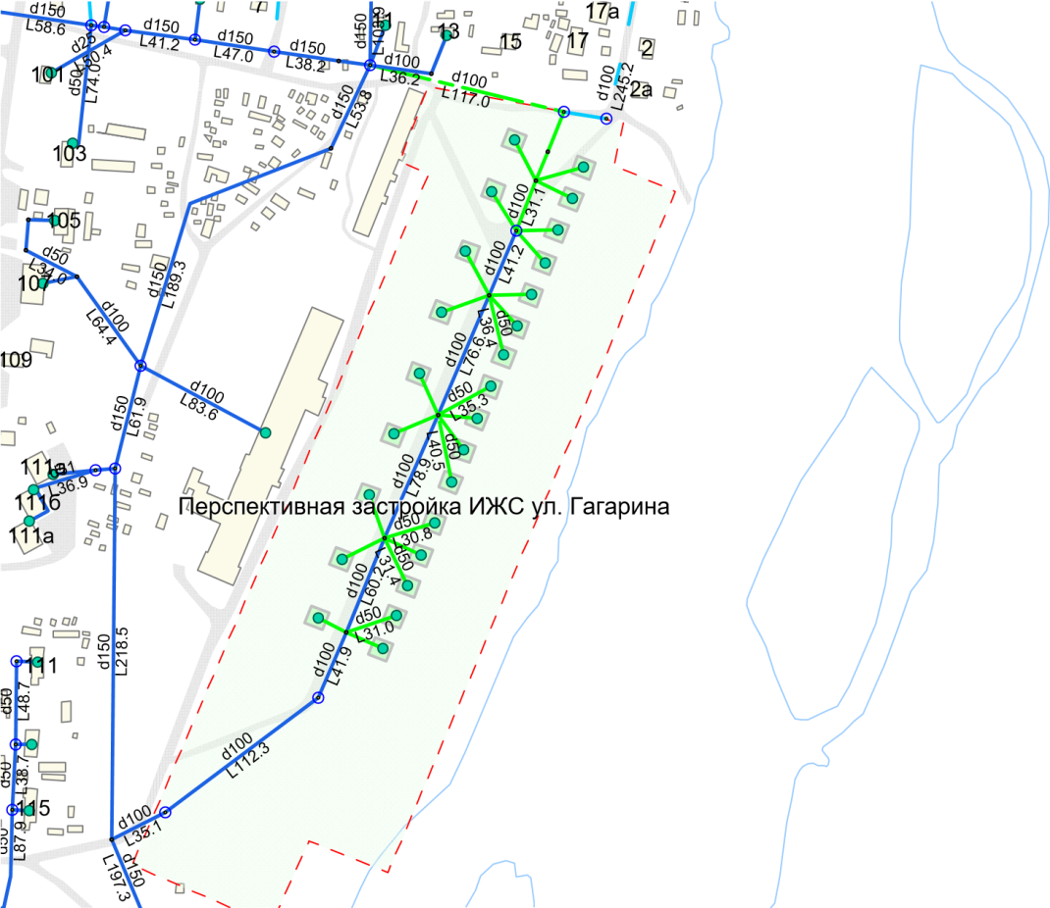
        - Подключение перспективной застройки ИЖС по ул. Гагарина
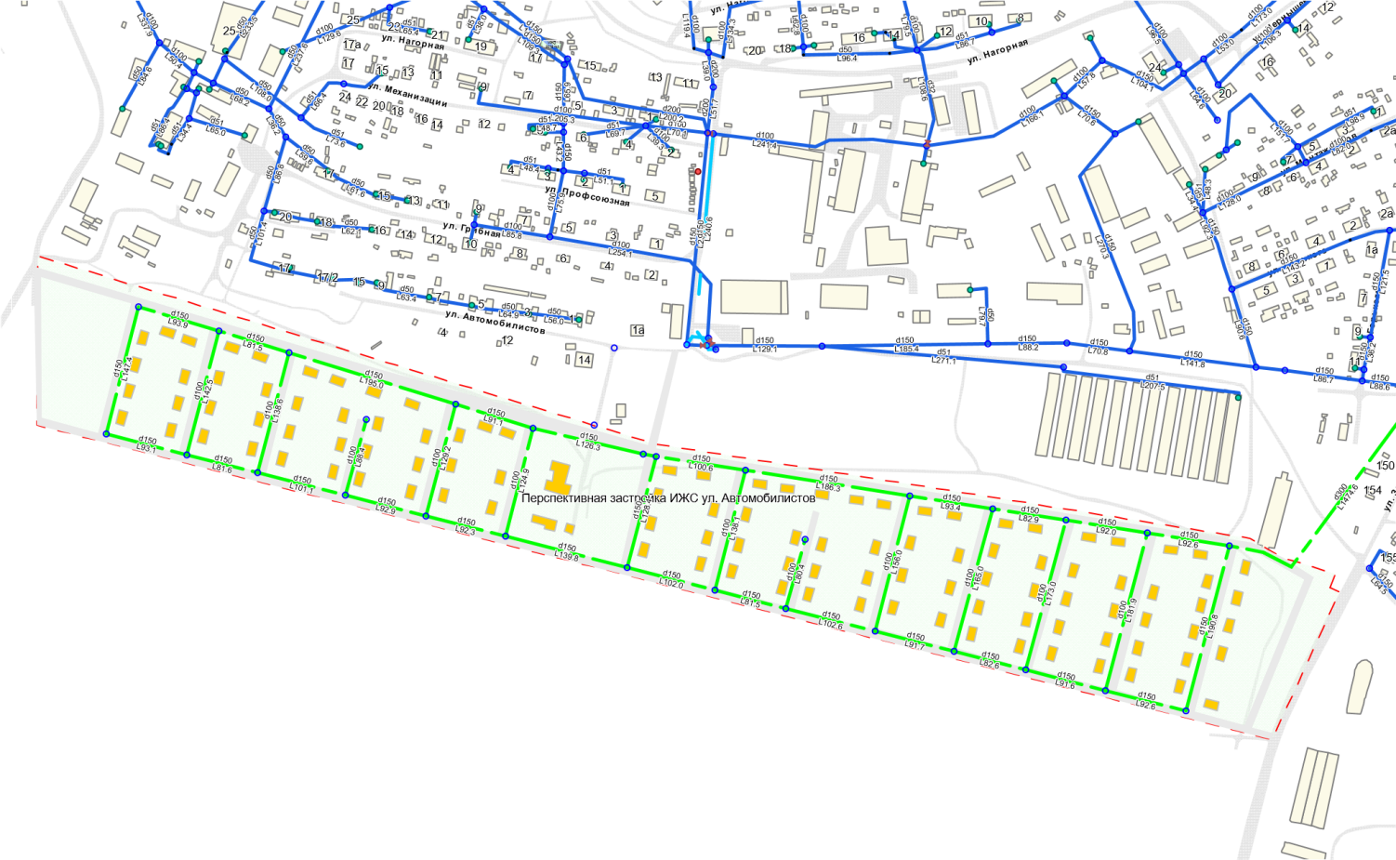
        - Подключение перспективной застройки ИЖС по ул Автомобилистов
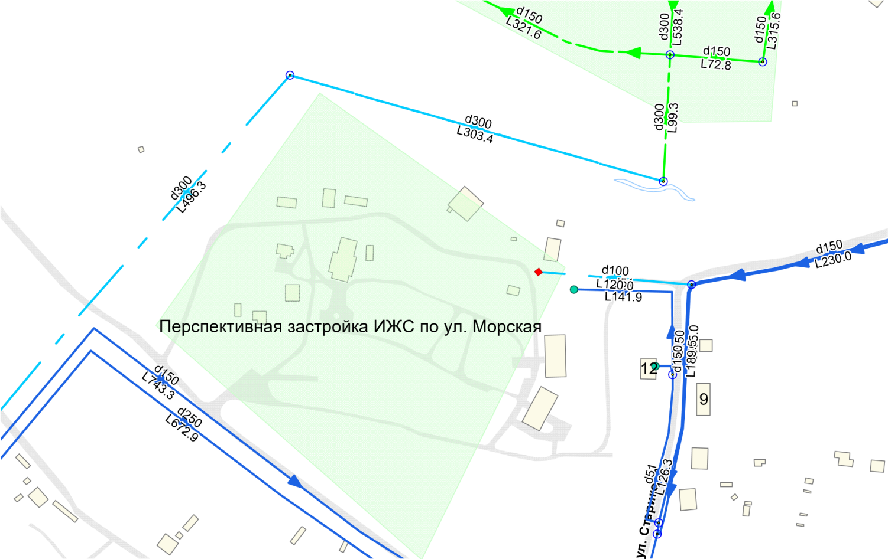
        - Подключение перспективной застройки ИЖС по ул. Морская
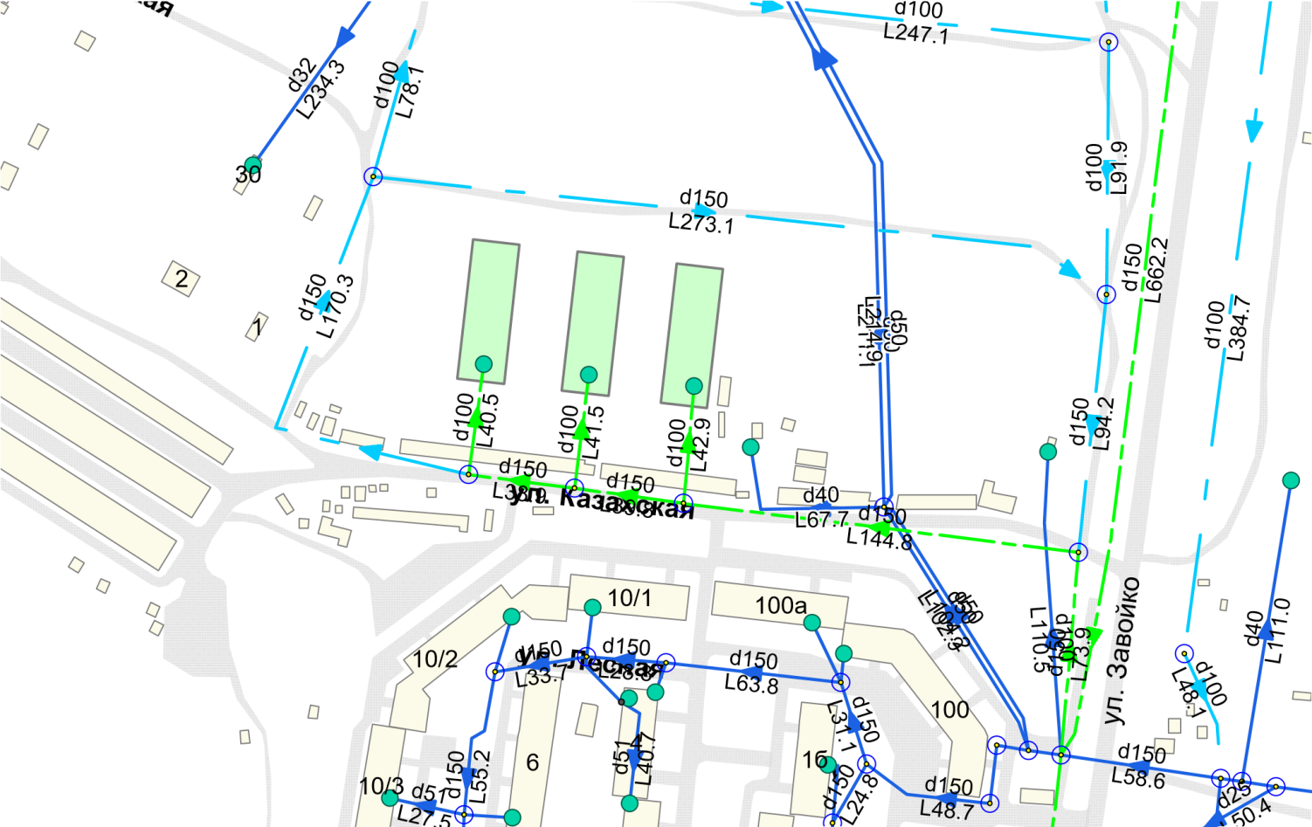
        - Подключение трех 9-этажных 90-квартирных жилых домов по ул. Казахская

Технические обоснования мероприятий по реализации схемы водоснабжения. Электронная модель системы водоснабжения
Электронная модель системы водоснабжения Елизовского городского поселения разработана в геоинформационной системе Zulu. Гидравлические расчеты проводились с использованием расчетного модуля ZuluHydro. Созданная электронная карта содержит слои с сетями водоснабжения, а также множество других вспомогательных слоёв с визуализацией пространственных данных в векторном, растровом виде, а также их связи с семантическими базами данных. Сформирована модель водопроводной сети в пределах границ поселения, с водоводом на г. Петропавловск-Камчатский (Рисунок 7.1).
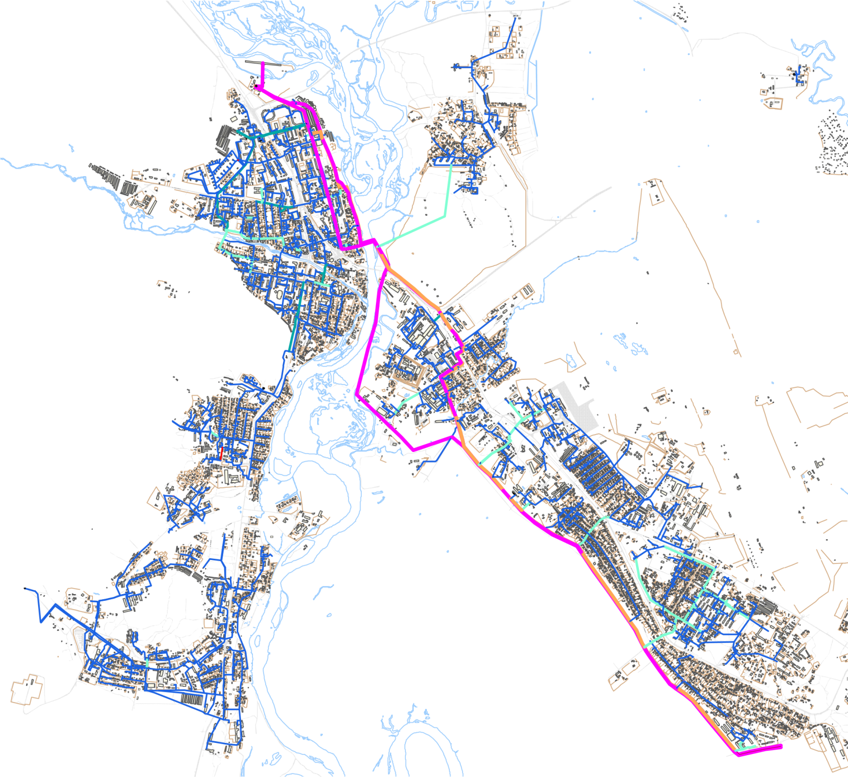
        - Схема системы водоснабженияЕлизовского городского поселения в электронной модели (общий вид)
Исходными данными для моделирования послужила информация, предоставленная администрацией Елизовского городского поселения, а также ресурсоснабжающими организациями.
Проведенное моделирование позволяет произвести гидравлические расчеты, сделать выводы о степени надежности и эффективности существующей системы водоснабжения Елизовского городского поселения, выявить имеющиеся проблемы, определить оптимальные варианты перспективного развития системы. При этом в первую очередь учитывается необходимость обеспечения всех потребителей качественным водоснабжением.
Существующие напорные характеристики участков сети водоснабжения г. Елизово в гидравлической модели представлены на рисунке7.3. Из рисунка видно, что имеет место неравномерность распределения давления в системе, есть зоны с превышением давления сверх необходимых величин. Зоны избыточного давления и, как правило, непроизводительные расходы воды, сосредоточены в мкр. Центральный, мкр. Хуторской, мкр. Аэропорт, мкр. Южный, мкр. Военный городок.
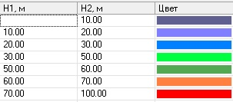
        - Раскраска участков по напорным характеристикам
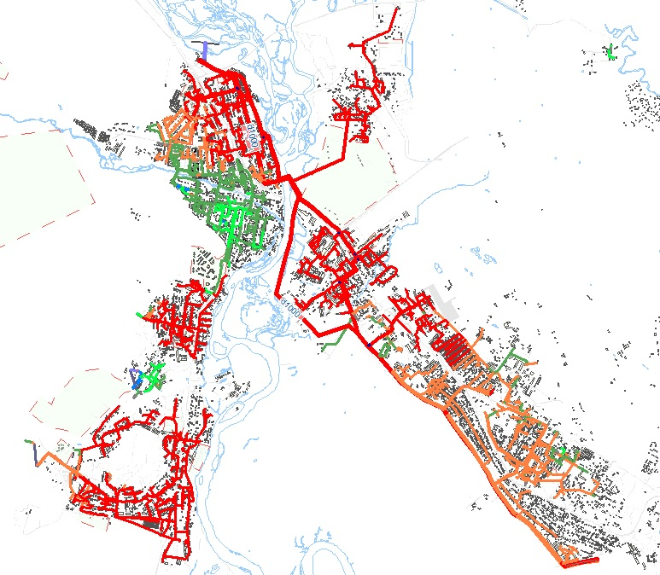
        - Распределение давления в системе (общий вид)

Центральная часть города
На рисунке 7.4 более подробно показана центральная часть города, участки раскрашены по значениям величины напора. Как видно из рисунка, имеется значительная неравномерность напорных характеристик на участках сети.
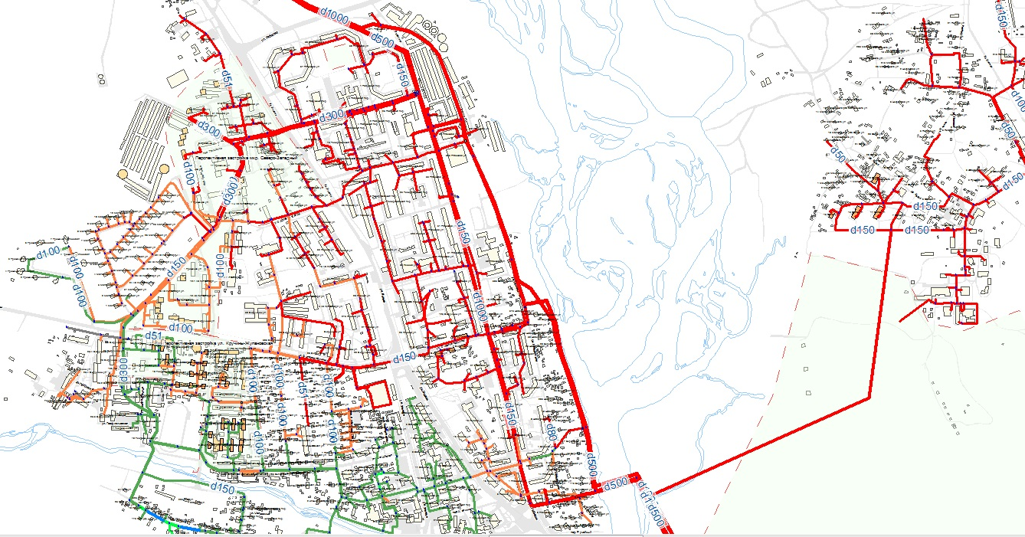
        - Распределение давления по сетям центральной части города
Отсутствие зонирования и регулирования напора приводит к большим значениям избыточного давления у потребителей и, как следствие, ведет к повреждению водоразборной, запорной арматуры, что повышает аварийность, приводит к увеличениям утечек и непроизводительных расходов воды.
В соответствии с требованием СНиП 2.04.02-84* максимальное расчетное давление в наружной магистральной водопроводной сети не должно превышать 60 м вод. ст. Существующая ситуация на сети города характеризуется превышением свободных напоров, а избыточное давление в сети составляет от 30 до 80 м вод. ст.
Распределительная сеть центральной части г. Елизово имеет подключения к магистральному водоводу d500 и подлежит регулированию по давлению. Расчетные места установки регулирующего оборудования:
Перед врезкой 2d300 по ул. Радужный переулок, на магистральном трубопроводе;
На магистральном трубопроводе d500 в районе моста перед врезкой на мкр. Заречный;
Врезка d100 по пер. Архангельская – ул. Мурманская.
Для оптимизации напорных характеристик необходима установка регуляторов давления «после себя» по вышеперечисленным врезкам.
          - Предлагаемые параметры регулирования по врезкам
№ пп | Месторасположение | Название узла | Геодези-ческая отметка | Регули-руемый параметр, м | Напор на выходе, м | Напор на входе, м | Текущий расход, л/с
1 | Регулятор на магистральном трубопроводе d500 перед врезкой 2d300 по пер. Радужный | Регулятор 1 | 20,03 | 60 | 59,99 | 103,77 | 238,086
2 | Регулятор на магистральном трубопроводе d500 в районе моста | Регулятор 2 | 11,3 | 60 | 60,00 | 103,52 | 14,183
3 | Врезка d100 по пер. Архангельская – ул. Мурманская | Регулятор 3 | 20,1 | 50 | 50 | 96,978 | 1,118
Для оптимизации напорных и объемных характеристик необходимо также проведение мероприятий по перекладке и новому строительству участков сети:
Прокладка трубопровода d300 от ул. Рабочая, 28 до ул. Лазо, 1 через р. Половинка.
Перекладка трубопровода с увеличением диаметра до d300 по ул. Пограничная (в районе ул. Пограничная, 19).
Строительство трубопровода d300 от врезки по ул. Береговой – пер. Островной до дюкера через р. Половинка общей протяженностью 685 м.
Перекладка трубопровода с увеличением диаметра на 300 мм протяженностью 770 м по ул. Первомайская, по пер. Солдатский, до ул Завойко. Перекладка трубопровода с увеличением диаметра до 300 мм.Трубопровод выделен желтым
Прокладка водопроводной сети с увеличением диаметра трубопровода до d300 мм от пер. Солдатский по ул.Завойко до ВНС-3 L 1270 м для создания кольцевой сети водоснабжения за р. Половинка. Трубопровод выделен желтым цветом (Рисунок 7.8).
В результате реализации данных мероприятий создаются условия для перераспределения потоков и обеспечения необходимой величины пропускной способности сети на входе насосной станции 3-го подъёма.
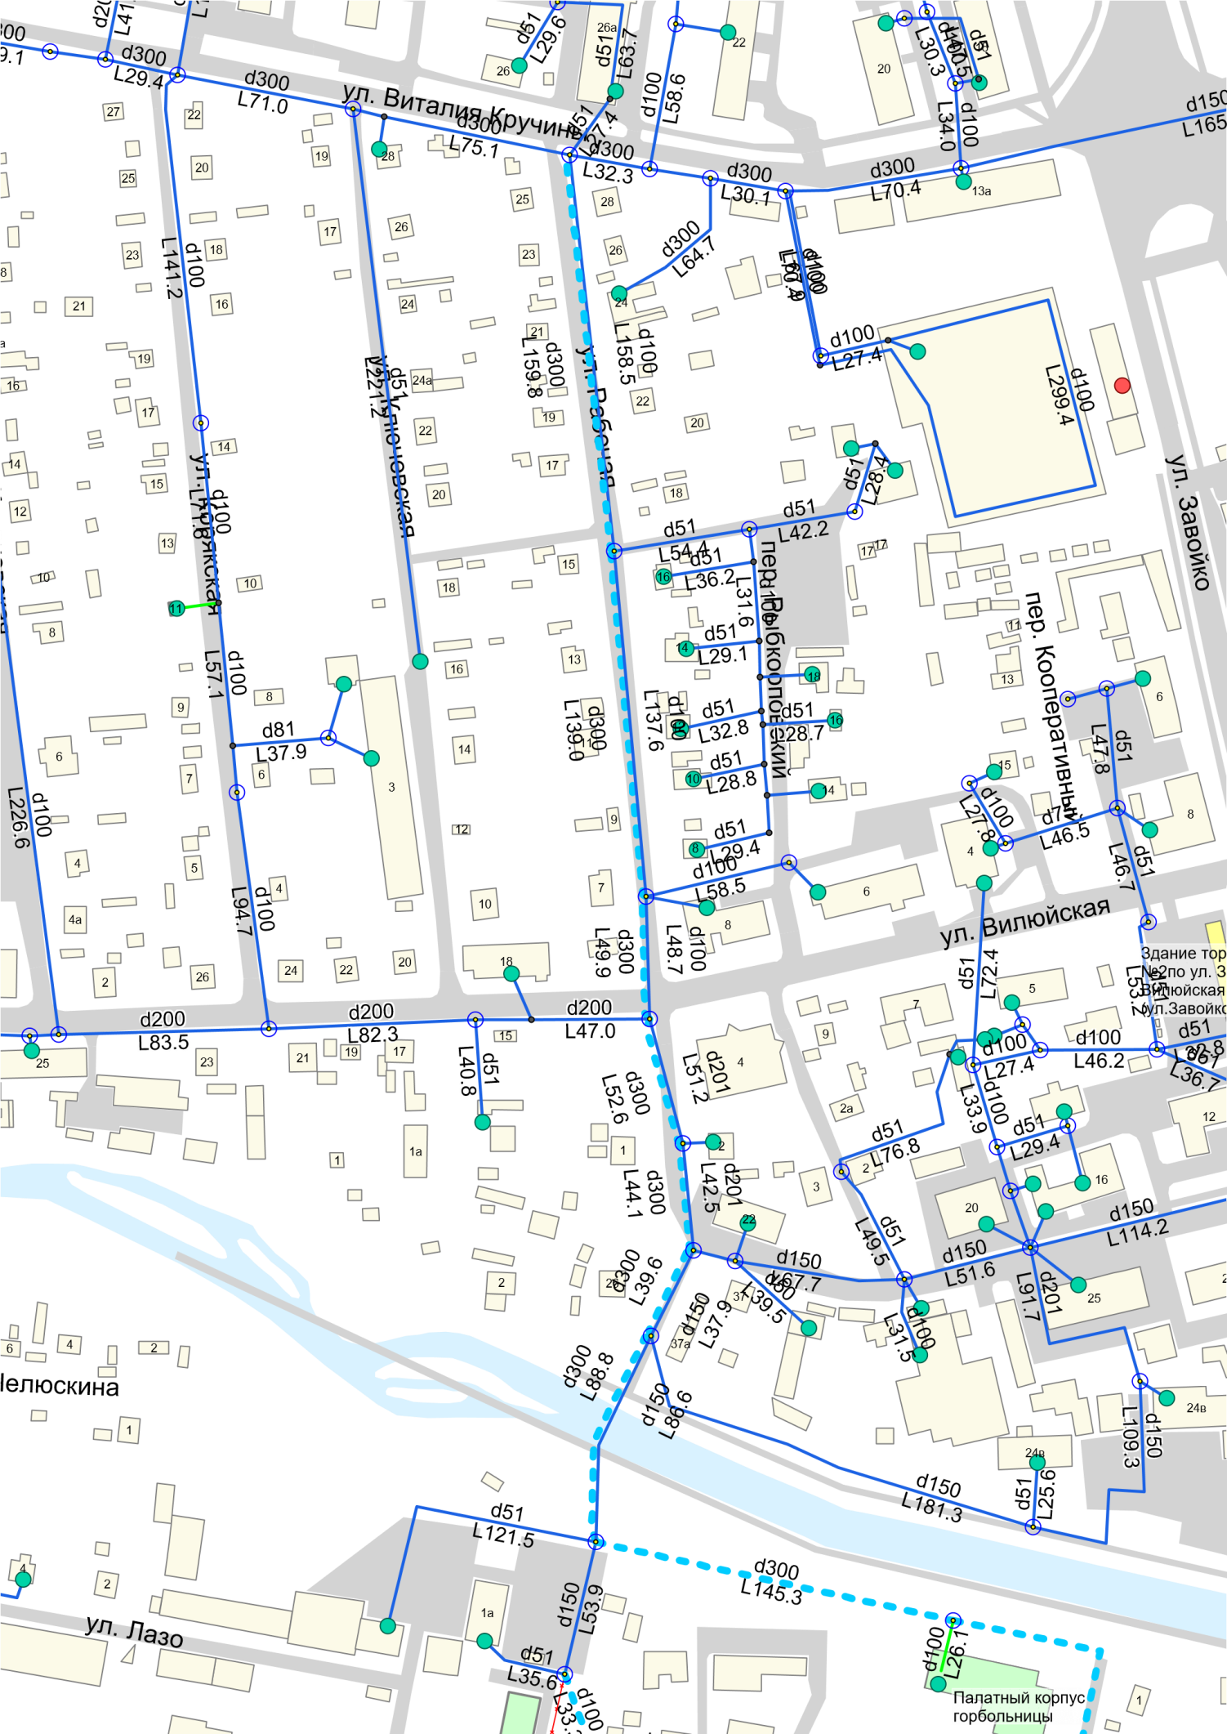
        - Прокладка трубопровода d300 от ул. Рабочая, 28 до ул. Лазо, 1 через р. Половинка
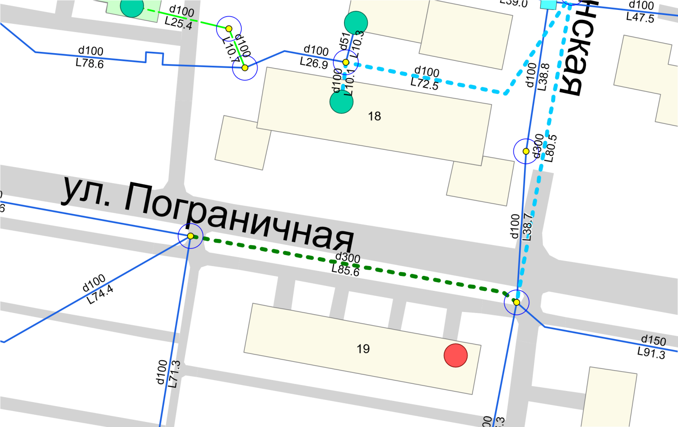
        - Перекладка трубопровода с увеличением диаметра до d300 по ул. Пограничная (в районе ул. Пограничная, 19
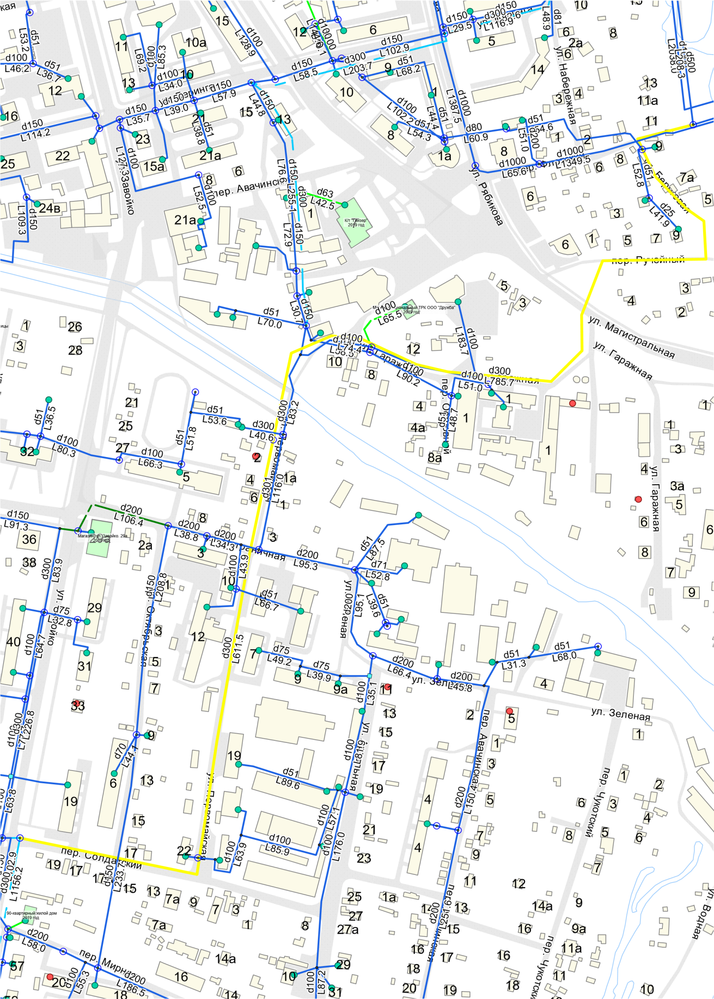
        - Строительство трубопровода d300 от врезки по ул. Береговой - пер.Островной до дюкера через р. Половинка общей протяженностью 685 м. Перекладка трубопровода с увеличением диаметра на 300 мм протяженностью 770 м по ул. Первомайская, по пер. Солдатский, до ул. Завойко.
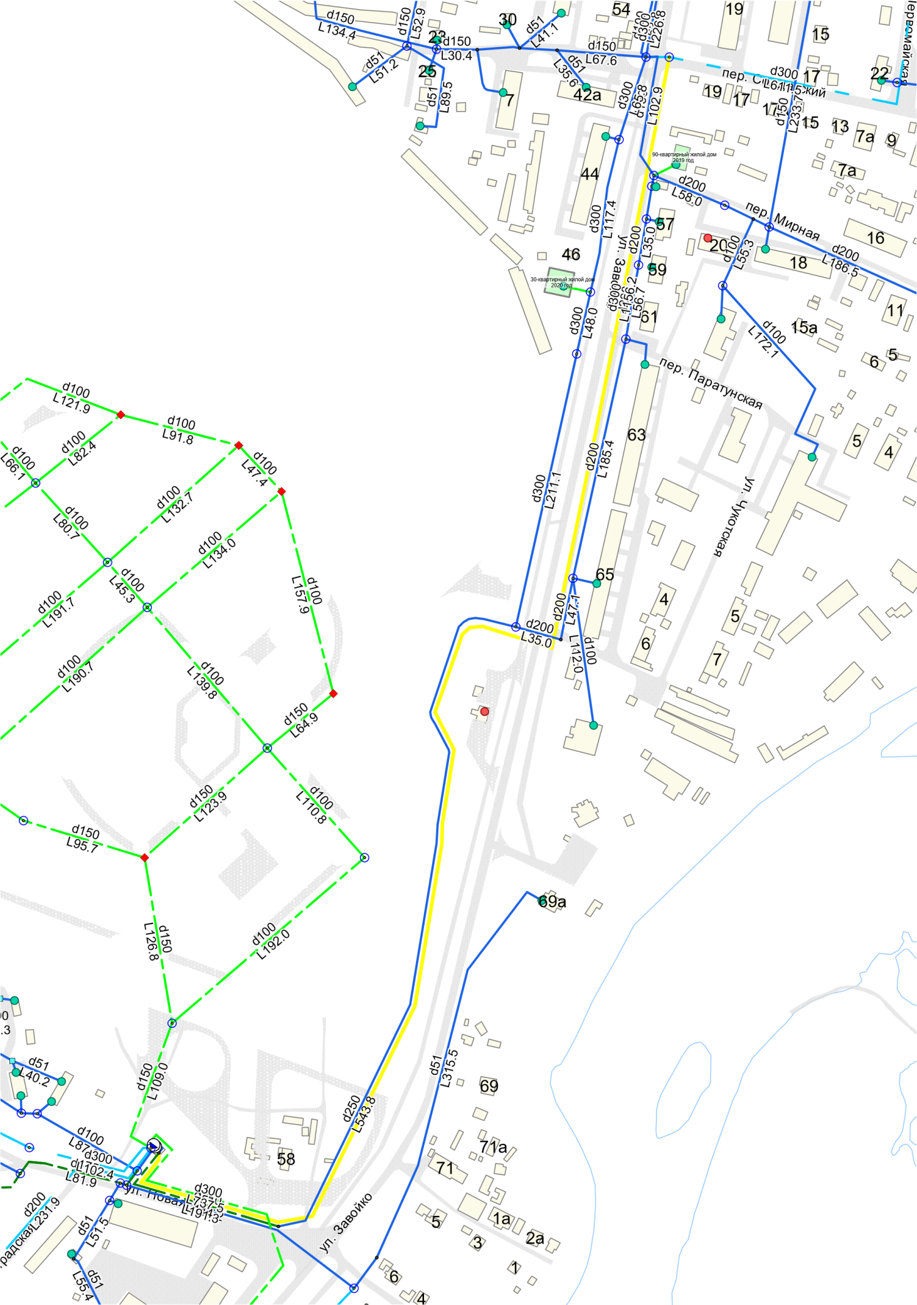
        - Прокладка водопроводной сети с увеличением диаметра трубопровода до d300 мм от пер.Солдатский по ул.Завойко до ВНС-3 L1270 м для создания кольцевой сети водоснабжения за р.Половинка.

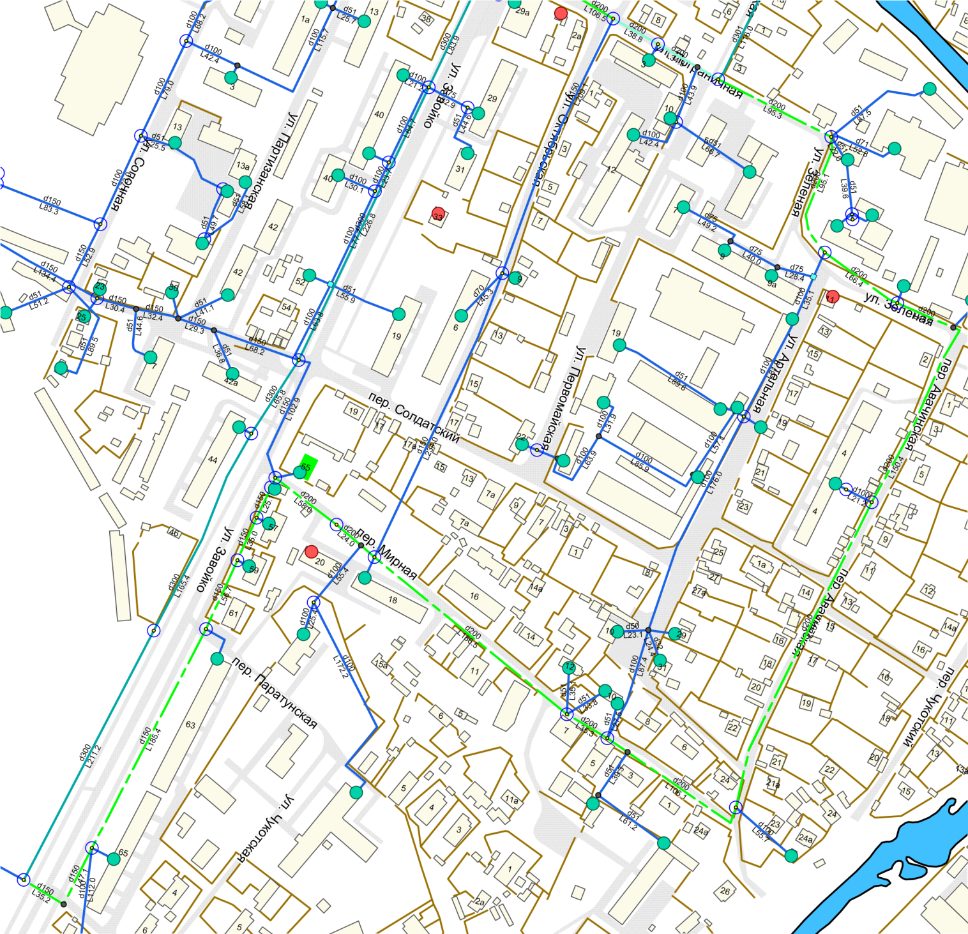
        - Мероприятия по новому строительству и перекладке трубопроводов в центральной части города
Результаты гидравлического моделирования показывают, что после реализации вышеуказанных предложений все потребители обеспечиваются требуемыми напорными характеристиками, и отсутствуют участки с избыточным давлением. Наиболее требовательным к напору является дом по адресу Уральская, 4, с требуемым давлением 22 м. Гидростатический напор в этой точке составит 123 м, что выражается давлением у потребителя, равным 43,8 м.
Что касается других участков системы водоснабжения центральной части г. Елизово, то после увеличения пропускной способности на врезке в районе ул. Пограничная, а также установки регуляторов давления на врезках, происходит перераспределение потоков, и напорные характеристики приходят в норму. Таким образом, именно установка регуляторов давления и расширение сетей в районе врезки по ул. Береговой позволят значительно улучшить показатели системы водоснабжения.
Схемой также предусмотрено подключение индивидуальной жилой застройки по ул. Речная, ул. Водная, ул. Паратунская, к сетям централизованного водоснабжения (Рисунок 7.10):
Строительство сетей водоснабжения для подключения индивидуальной жилой застройки по ул. Речная, ул. Водная, ул. Паратунская. Прокладка трубопровода диаметром 100 мм, протяженностью 1650 м.
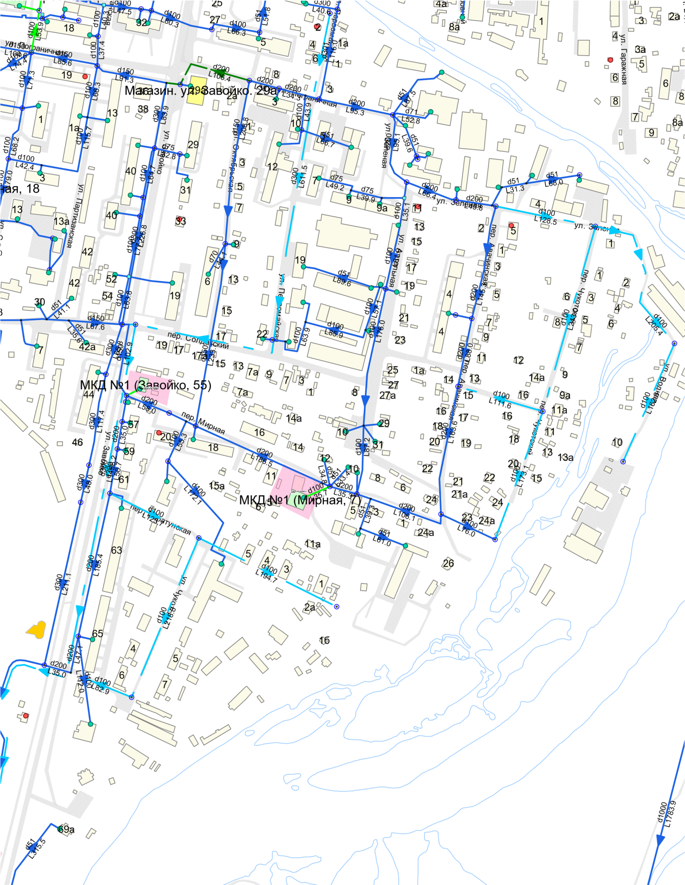
        - Строительство сетей водоснабжения для подключения индивидуальной жилой застройки по ул. Речная, ул. Водная, ул. Паратунская

Зона действия насосной станции 3-го подъема
Для оптимизации потокораспределения в зоне действия насосной станции 3-го подъема также необходимо ограничение избыточного давления на сети. При этом, ввиду значительных перепадов высот, для достижения оптимальных величин свободного напора у потребителей в данном районе необходимо провести мероприятия по зонированию района, с выделением «высокой» и «низкой» зон.
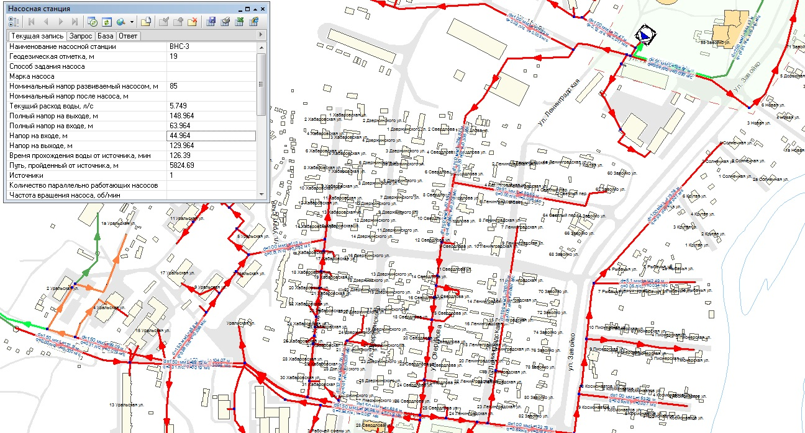
        - Распределение напора по участкам сети зоны влияния насосной станции 3-го подъема
Существующая схема водоснабжения от насосной станции 3-го подъема показана на рисунке 7.11. В качестве диктующей точки для анализа взят самый высокорасположенный и удаленный потребитель по адресу ул. Уральская, 4. Давление в данной точке по результатам гидравлического расчета составляет 60–67 м вод. ст. для часа максимального водопотребления. Поскольку этот дом является 4-этажным зданием, нижним допустимым порогом величины давления в данном узле является 22 м вод. ст. (СНиП 2.04.02-84).
Для зонирования предлагается ряд мероприятий по перекладке сетей, отключению, прокладке новых сетей водоснабжения, а также реконструкция насосной станции 3-го подъема с разделением на две рабочие группы насосных агрегатов.
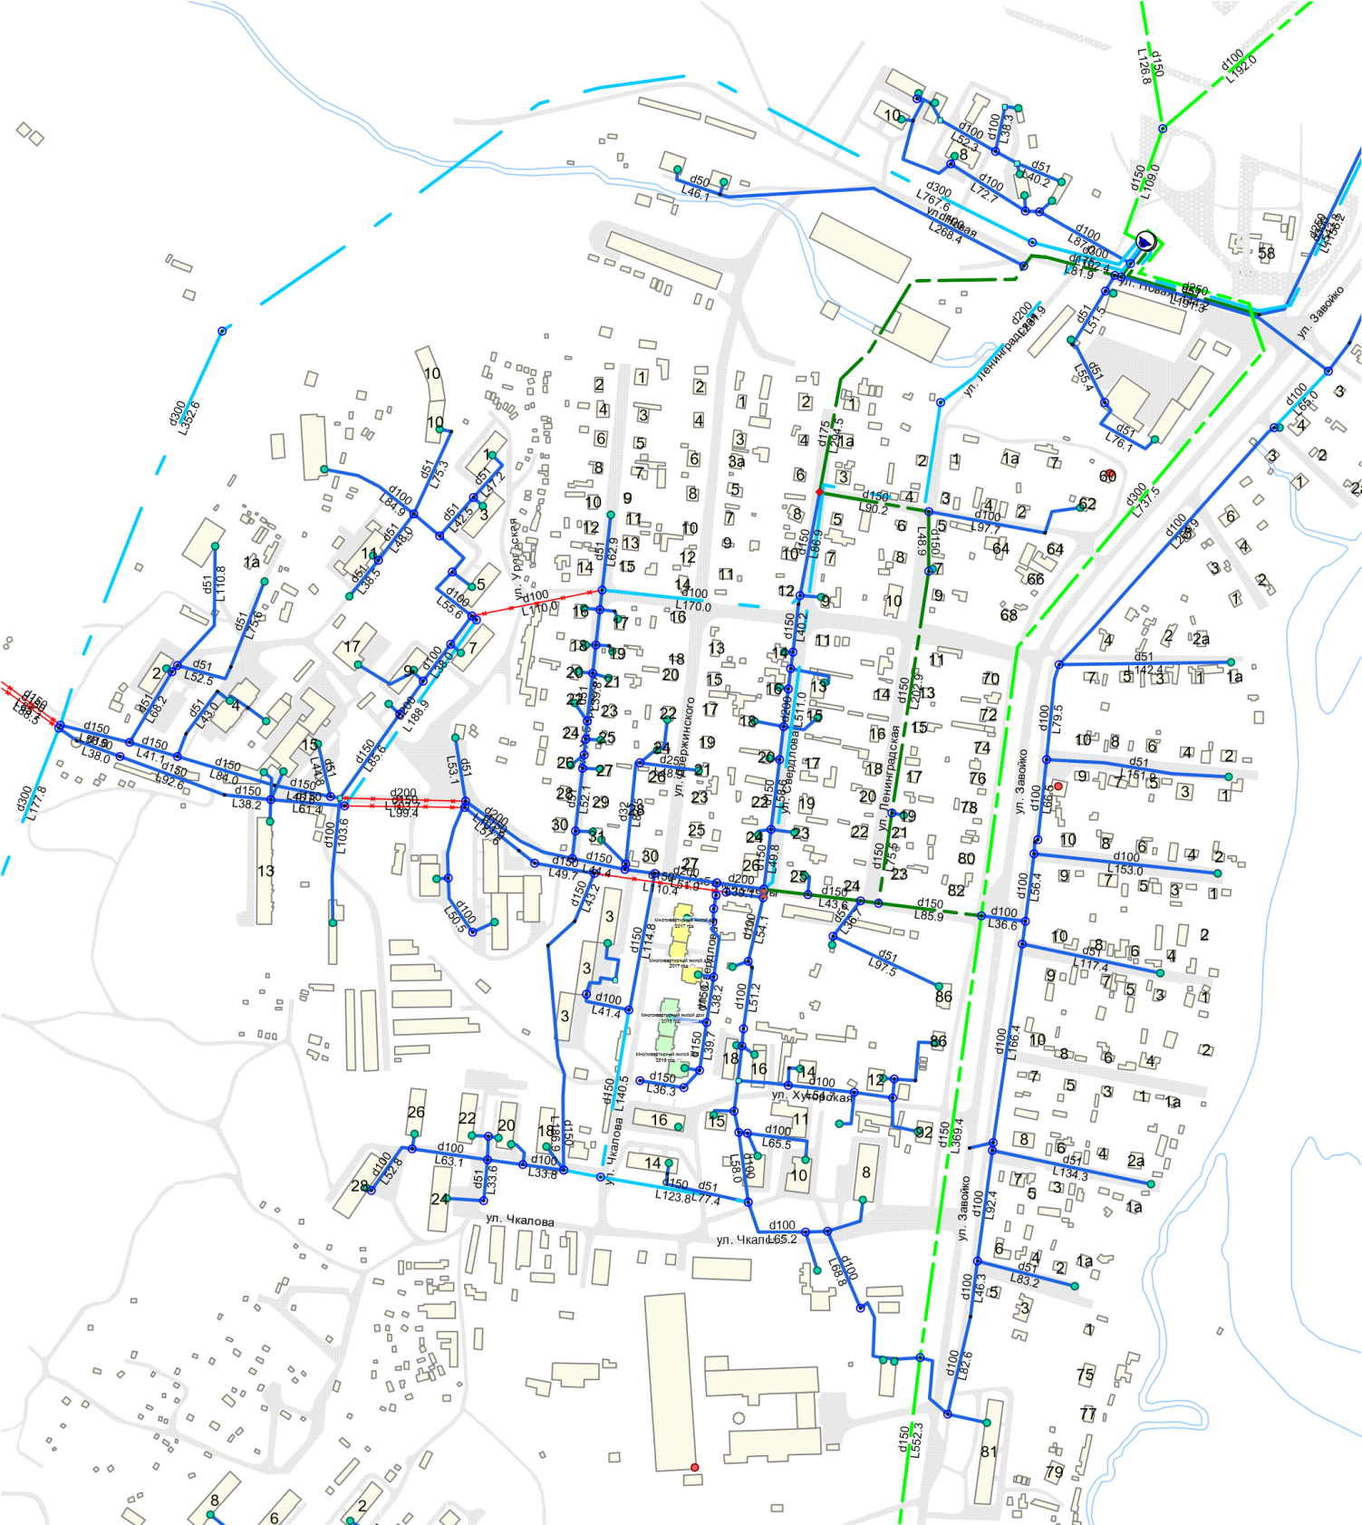
        - Схема предлагаемого зонирования сети от насосной станции 3-го подъема.
Общий вид предлагаемой к реализации перспективной схемы водоснабжения данного района, с зонированием, представлен на рисунке 7.12. Голубым и ярко-зеленым цветом на рисунке выделены участки, предлагаемые к новому строительству, отключаемые участки – красным, перекладываемые – зеленым.

Реконструкция насосной станции 3-го подъема с зонированием на 2 группы насосныхагрегатов.
Предлагаемая к реализации реконструкция насосной станции 3-го подъема позволит обеспечить потребности района в водоснабжении, при условии изменения топологии сети с учетом разделения на две зоны. С этой целью планируется установка двух насосных групп:
- «высокая зона» с рабочими параметрами работы Q=80–100 м³/ч и Н=80 м.
- «низкая зона» с рабочими параметрами работы Q=80–100 м³/ч и Н=55 м.
          - Предлагаемые параметры работы реконструируемой насосной станции 3-го подъема
№п/п | Параметр | Значение
 |  | По зонам |  | Общее
1 | Наименование насосной станции | ВНС-3
2 | Зона влияния | Верхняя | Нижняя | -
3 | Геодезическая отметка, м | 19 | 19 | 19
4 | Номинальный напор, развиваемый насосом, м | 95 | 70 | 70-110
5 | Рабочая зона расход воды, л/с | 26,49 | 26,81 | 53,3
5.1 | Расход воды, л/с min-max | 21,2-31,8 | 21,44-32,2 | 42,65-64
6 | Полный напор на выходе, м | 125,68 | 101 | 101-125,68
7 | Полный напор на входе, м | 30,68 | 30,98 | 30
8 | Напор на входе, м | 11,68 | 11,98 | 11
9 | Напор на выходе, м | 106,68 | 81,98 | 80-121
10 | Время прохождения воды от источника, мин | 82,35 | 82,29 | 83
11 | Источники | 1
Для стабилизации давления и расходных характеристик на входе в НС 3-го подъема предусмотрена установка регулирующих резервуаров, с хранением регулирующего и противопожарного объема воды – 2х150м³. Высота резервуаров по максимальному уровню воды – 10 м.

Водопроводная сеть
К реализации предлагаются следующие мероприятия по строительству, перекладке и отключению участков водопроводной сети зоны действия насосной станции третьего подъема:
Строительство водовода верхней зоны от ВНС 3-го подъема до врезки с устройством колодца на водоводе d=300 мм на ул. Уральская L = 1300 м
Закольцовка участков трубопроводов от ул. Хабаровская до ул. Свердлова d=100 мм протяженнос170 м
Закольцовка участков трубопроводов от ул. Ленинградская до пер. Светлый
Закольцовка участков трубопроводов по ул. Завойко до ул. Солнечная
Прокладка участка трубопровода по ул. Новая от ул. Завойко до ВНС - 3-го подъема
Перекладка участка трубопровода от ВНС-3 го подъема по ул. Новая по ул. Свердлова до дома 6 по пер. Светлый до дома №5
Перекладка участка трубопровода от пер. Светлый,5 по ул. Ленинградская до ул. Рабочей смены

Районы Аэропорт, Южный, Военный городок.
В данных районах расположены многоквартирные дома с требуемым напором до 26 м, и необеспеченный централизованным водоснабжением частный сектор с требуемым напором в 10–14 м.
Высотные отметки района составляют 26–31 метров, соответственно требуемый гидростатический напор составит 57 метров.
Нагрузка на магистральный водовод d500 согласно гидравлическому моделированию достигает 849,58 м³/ч, со скоростью потока 1,23 м/с для часа максимального водопотребления.
Согласно расчётам, давление на водоводе d500 после регулятора давления в районе ул. Подстанционная, ул. Инженерная стабилизируется, и отпадает необходимость в каком-либо дополнительном регулировании напорных характеристик в рассматриваемых районах. Таким образом, к реализации предлагается лишь новое строительство сетей водоснабжения для подключения перспективной застройки и территории, в настоящее время не охваченной централизованным водоснабжением.
Мероприятия по новому строительству в микрорайоне Южный иллюстрированы на рисунке 7.13 (Участки нового строительства выделены желтым).

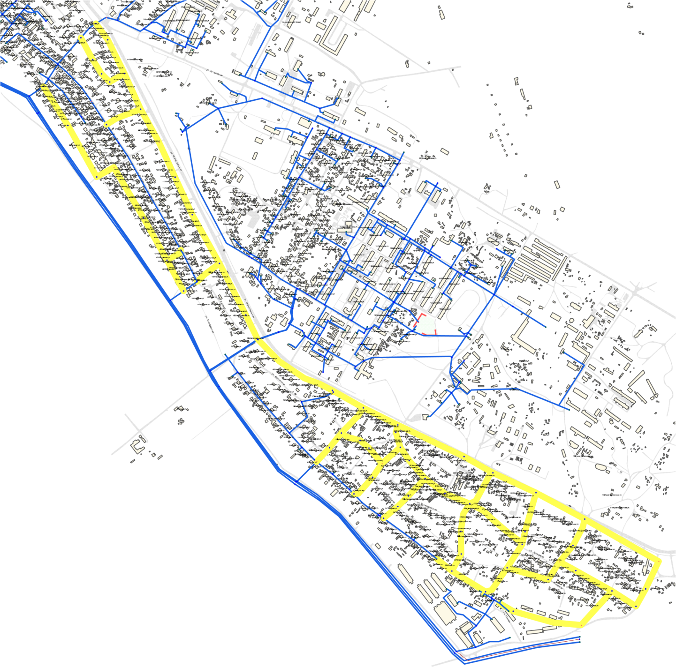
        - Новое строительство сетей водоснабжения мкр. Южный
Для обеспечения всех потребителей качественной услугой водоснабжения необходимы следующие мероприятия:
Прокладка трубопровода d100 протяженностью 1398,85 м по ул. Магистральная от ул. Восточная до ул. Луговая.
Прокладка трубопровода d100 протяженностью 276,81 м по ул. Ягодная от ул. Восточная до ул. Магистральная.
Прокладка трубопровода d100 протяженностью 148 м от ул. Омская, 48 до ул. Магистральная.
Прокладка трубопровода d100 протяженностью 1123,52 м по ул. Томская, ул. Молодежная.
Прокладка трубопровода d100 протяженностью 148 м от ул. Омская, 96 до ул. Магистральная.
Прокладка трубопровода d100 протяженностью 1810 м по ул. Магистральная от ул. Луговая до ул. 2-я Молодежная.
Прокладка трубопровода d100 протяженностью 830 м по ул. Ангарская от ул. 2-яМолодежная до ул. Южная.
Прокладка трубопровода d100 протяженностью 237 м по ул. Ангарская от ул. Ангарская до пер. Дунайский.
Прокладка трубопровода d100 протяженностью 1398,85 м по пер. Дунайский от ул. Магистральная до пересечения ул. Кольцевая и ул. Полярная.
Прокладка трубопровода d100 протяженностью 451,26 м по ул. Кольцевая от ул. Магистральная до ул. Южная.
Прокладка трубопровода d100 протяженностью 231,8 м по ул. Южная от ул. Кольцевая до пер. Калужский.
Прокладка трубопровода d100 протяженностью 439,6 м по пер. Калужский ул. Южная от ул. Магистральная до ул. Южная.
Прокладка трубопровода d100 протяженностью 261,93 м по ул. Центральная от ул. Кольцевая до пер. Калужский.
Прокладка трубопровода d100 протяженностью 453,52 м по ул. Кольцевая от пер. Калужский до ул. Магистральная.
Прокладка трубопровода d100 протяженностью 228 м по ул. Вулканическая от ул. Центральная до ул. Южная.
Прокладка трубопровода d100 протяженностью 265 м по пер. Донецкий от ул. Центральная до ул. Южная.
Прокладка трубопровода d100 протяженностью 282 м по пер. Байкальский от ул. Магистральная до ул. Южная.
Прокладка трубопровода d100 протяженностью 206 м по пер. Байкальский от пер. Байкальский, 6 до пер. Донецкий.
Прокладка трубопровода d100 протяженностью 660 м по ул. Ягодная, ул. Магистральная, в районе домов по ул. Магистральная, 54, 65, 58, 60, 62, 64
Мероприятия по новому строительству в микрорайоне Южный иллюстрированы на рисунке 7.14.
Для обеспечения всех потребителей качественной услугой водоснабжения необходимы следующие мероприятия:
Прокладка трубопровода d100 протяженностью 1100 м по пер. Овражный, ул. Мичуринская, ул. Западная.
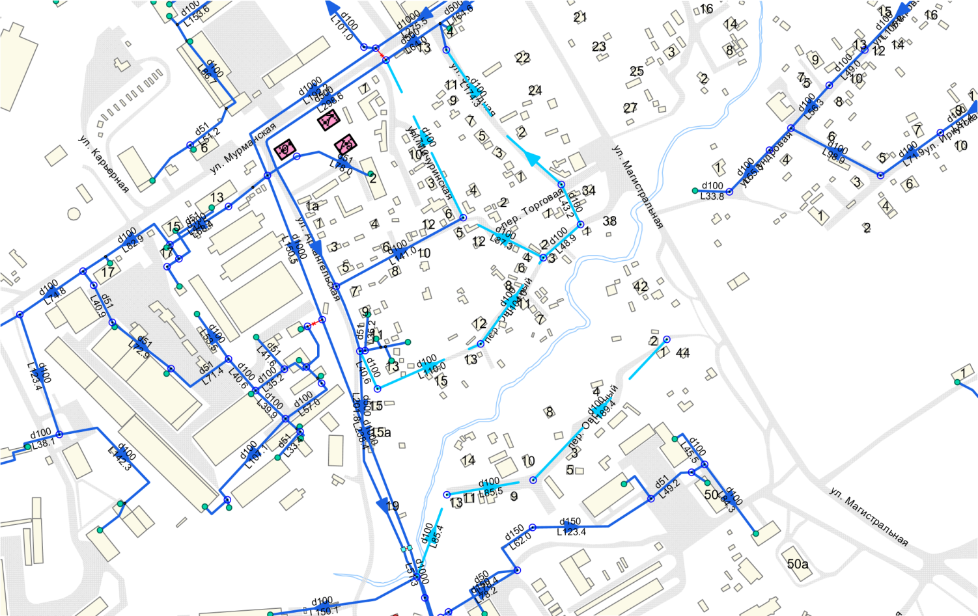
        - Подключение честного сектора мкр. Аэропорт

Микрорайон Заречный
Мероприятия по новому строительству сетей водоснабжения в микрорайоне Заречный показаны на рисунке 7.15.
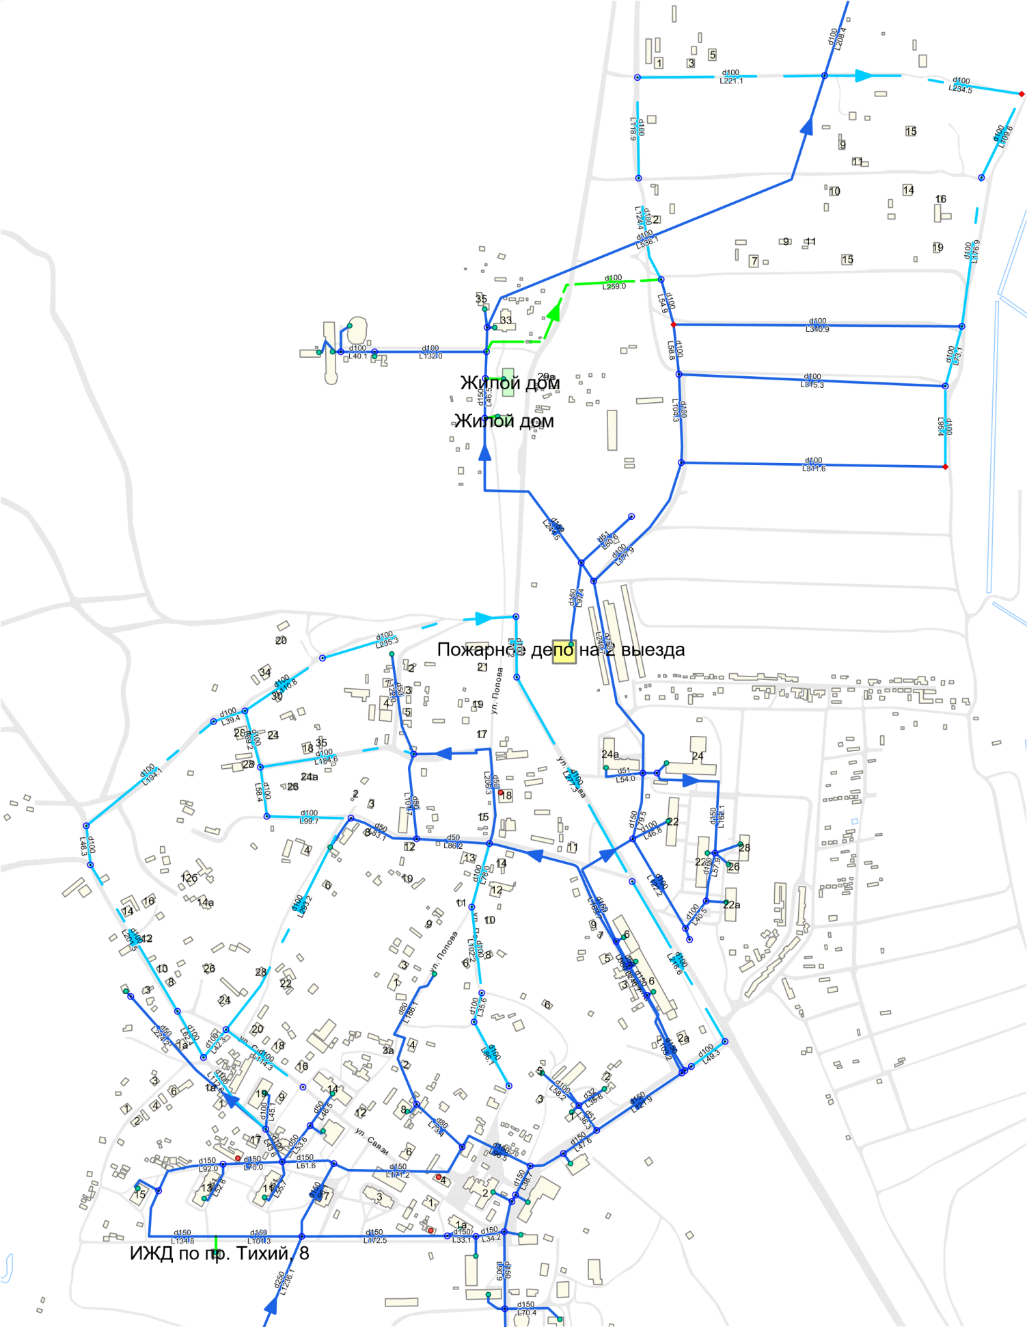
        - Новое строительство сетей водоснабжения мкр. Заречный
        - Для обеспечения всех потребителей качественной услугой водоснабжения с максимальной эффективностью, необходимы следующие мероприятия:
Прокладка трубопровода d100 протяженностью 3142 м в мкр. Заречный, подключение перспективного строительства ИЖС по ул. Поротова, ул. Тверская и др.;
Прокладка трубопровода d100 протяженностью 3000 м в мкр. Заречный, подключение частного сектора по ул. Некрасова, ул. Маяковского, ул. Попова, ул. Связи.

Перспективная застройка в районе ул. Кручины-Жупановская
Для обеспечения подключения перспективной застройки в районе ул. Кручины-Жупановская необходима прокладка трубопровода d300 протяженностью 421 м по ул. Виталия Кручины от ул. Жупановская до пер. Гришечко (Рисунок 7.16).
        - Обеспечение подключения перспективной застройки в районе ул. Кручины-Жупановская.

Микрорайон Садовый
Для подключения микрорайона Садовый к централизованной системе водоснабжения необходимо произвести подключение данной территории к зоне влияния насосной станции 3-го подъёма. Требуемый гидростатический напор у «верхних» потребителей посёлка составляет 83 метра; необходимая подача воды в мкр. Садовый и часть мкр. Пограничный – 66 м³/ч.
Для реализации вышеуказанной схемы подключения необходимо строительство водовода от сетей ВНС 3-го подъема до сетей мкр. Садовый d=300 мм от ул. Уральская до мкр. Садовый в р-не РЧВ200) длиной 800 м (Рисунок 7.17). Данное мероприятие подразумевает реализацию строительства водовода диаметром 300 мм от ВНС-3 до ул. Уральская, предусмотренную в рамках зонирования сети ВНС 3-го подъема.
Предусмотрено также строительство трубопровода d300 от РЧВ водозабора Пограничный до РЧВ водозабора Садовый, для обеспечения перспективного подключения микрорайона Пограничный, закольцовки водопроводной сети социально значимых объектов по ул. Санаторная, а также подключения перспективного строительства «ИЖС по ул. Садовая»
Для подключения перспективной застройки в микрорайоне Садовый, с учетом большого перепада высот, необходимо строительство насосной станции 4-го подъема, с характеристиками Q=17 м³/ч, Н=50 м.
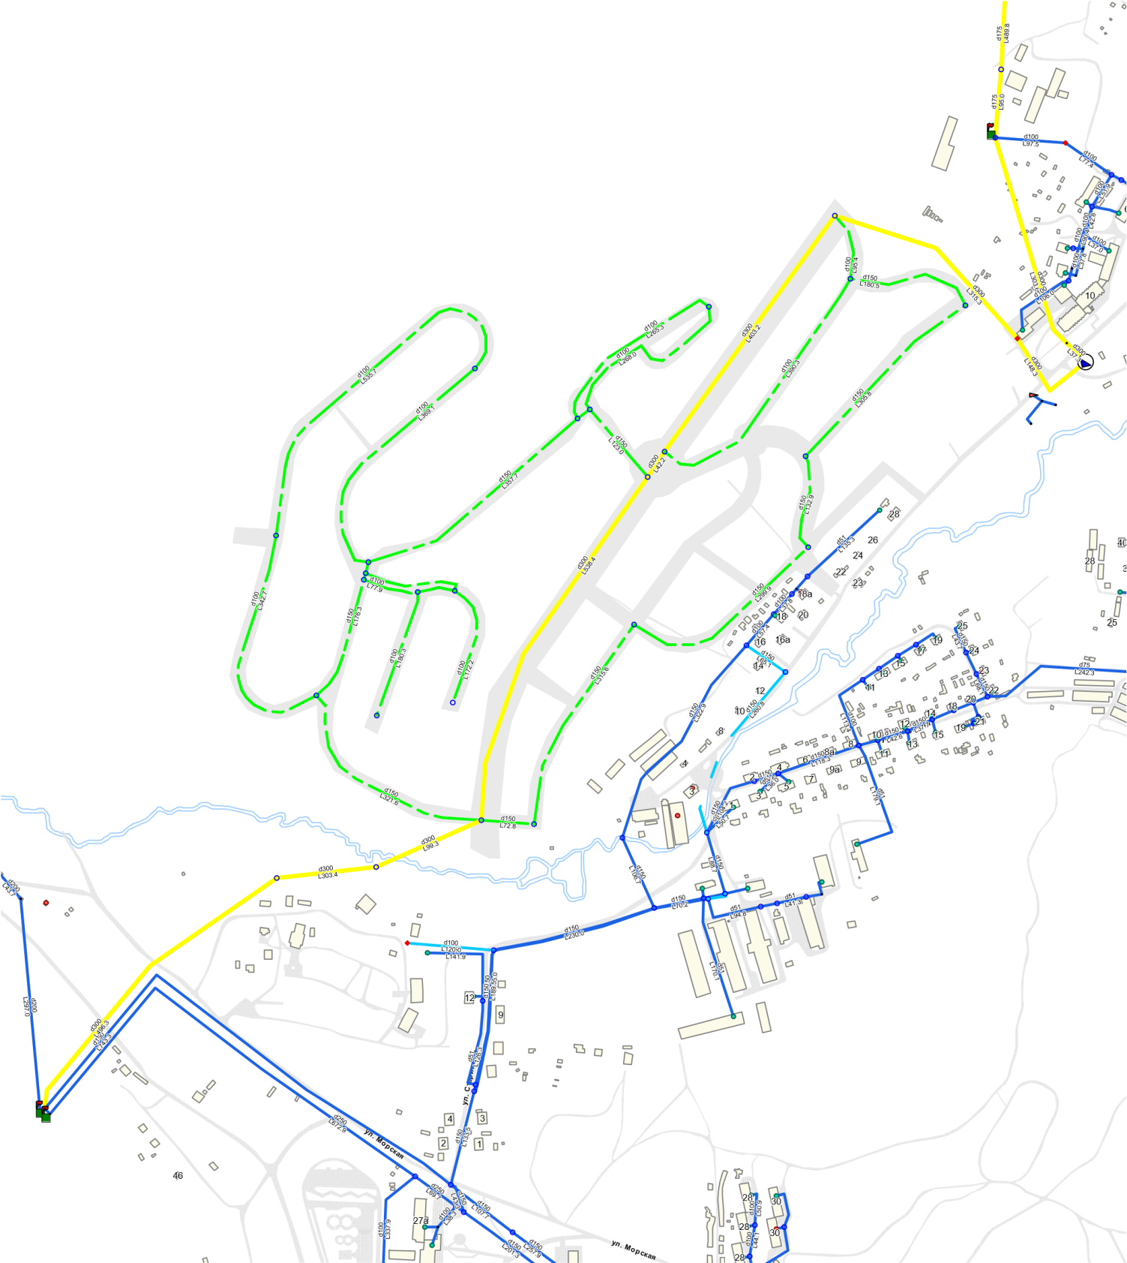
        - Подключение мкр. Садовый к зоне действия НС 3-го подъёма
РЧВ мкр. Садовый из эксплуатации выводится. Водозабор Садовый также будет выведен из эксплуатации с сохранением в качестве резервного источника водоснабжения.

Микрорайон Пограничный
Территорию микрорайона Пограничный предлагается подключить к общей централизованной системе водоснабжения. Это позволит исключить из эксплуатации нуждающийся в дорогостоящей реконструкции водозабор Пограничный, обеспечить потребителей микрорайона надежным и качественным водоснабжением.
Необходимо отметить, что для мкр. Пограничный фактическое водопотребление (по данным приборов учета на водозаборе) превышает договорные нагрузки подключенных потребителей в 2,6 раза. Гидравлические расчеты по сети мкр. Пограничный были проведены по фактическому объему водопотребления микрорайона. Поскольку фактические показатели водопотребления по каждому абоненту достоверно не определены, рекомендуем провести проверки по факту выявления и установления бездоговорного и безучетного водопотребления.
Для подключения микрорайона Пограничный к общей централизованной системе водоснабжения в первую очередь необходимо произвести зонирование территории по напорам. Сеть делится на две зоны водоснабжения:
«высокая» зона водоснабжения – питание от сети мкр. Садовый;
«низкая» зона водоснабжения – питание от «низкой» зоны влияния насосной станции 3-го подъема.
Схема зонирования представлена на рисунке 7.18.
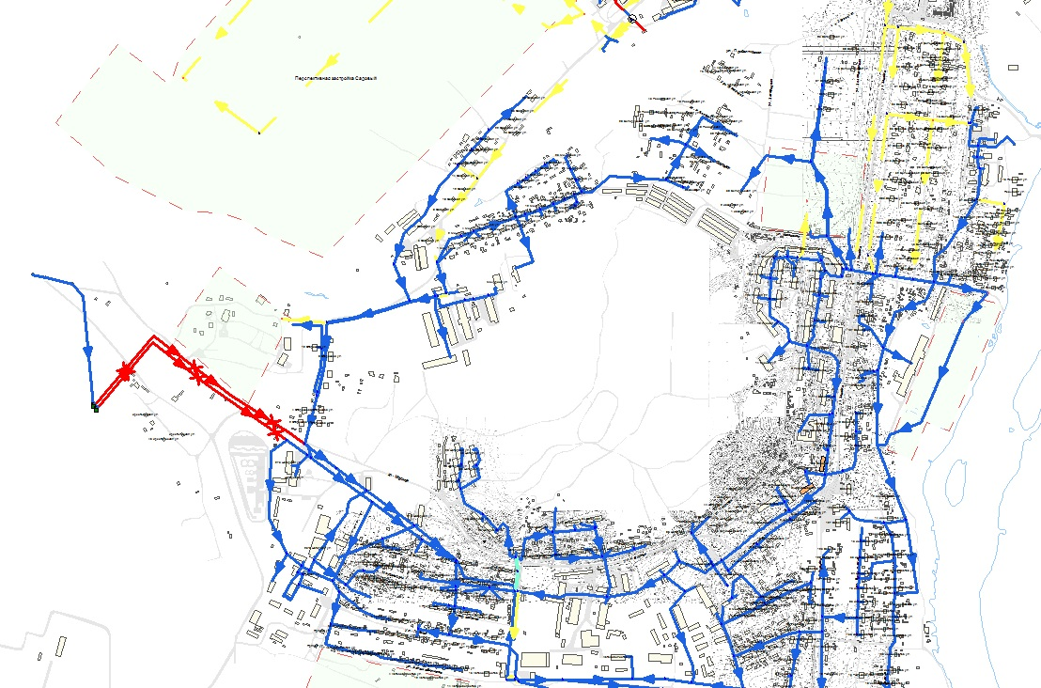
«Низкая» зона
«Высокая» зона
Место разделения
сети на зоны
        - Зонирование мкр. Пограничный
Для зонирования территории мкр. Пограничный необходимо провести ряд мероприятий:
- Параллельная прокладка сети d150 протяженностью 241 м от ул. Механизации до ул. Автомобилистов с устройством камеры переключения. (Рисунок 7.19).
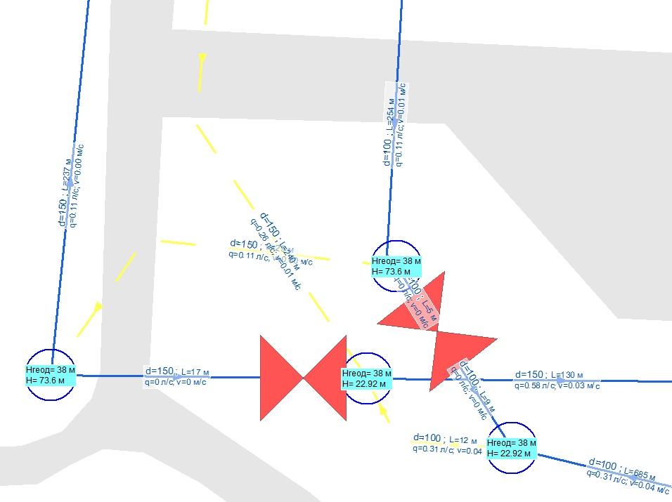
        - Камера переключения
- Отключение участков запорной арматурой. (Рисунок 7.20).
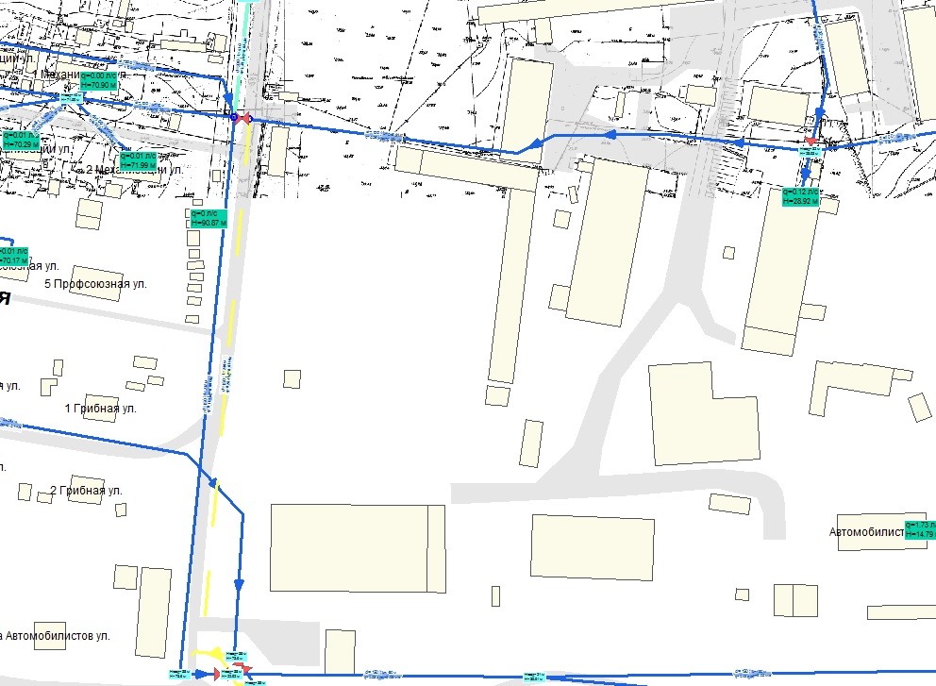
        - Место разделения на зоны мкр. Пограничный
Для подключения «верхней» зоны к сети водоснабжения мкр. Садовый необходимо выполнение мероприятия «Прокладка трубопровода d300 от РЧВ водозабора Пограничный до РЧВ водозабора Садовый, для обеспечения закольцовки водопроводной сети объектов по ул. Санаторная, а также подключения перспективного строительства «ИЖС по ул. Садовая», предусмотренного подключением микрорайона Садовый. (Рисунок 7.21).
        - Подключение «верхней» зоны мкр. Пограничный
Для подключения «нижней» зоны к сети водоснабжения от зоны влияния насосной станции 3-го подъема, а также обеспечения подключения перспективной застройки ИЖС по ул. Автомобилистов, 9-этажных домов по ул. Казахская, необходимо проложить трубопровода d300 от ВНС 3-го подъема вдоль у. Завойко до ул. Автомобилистов в мкр. Пограничный, длиной 4300 м (Рисунок 7.22).
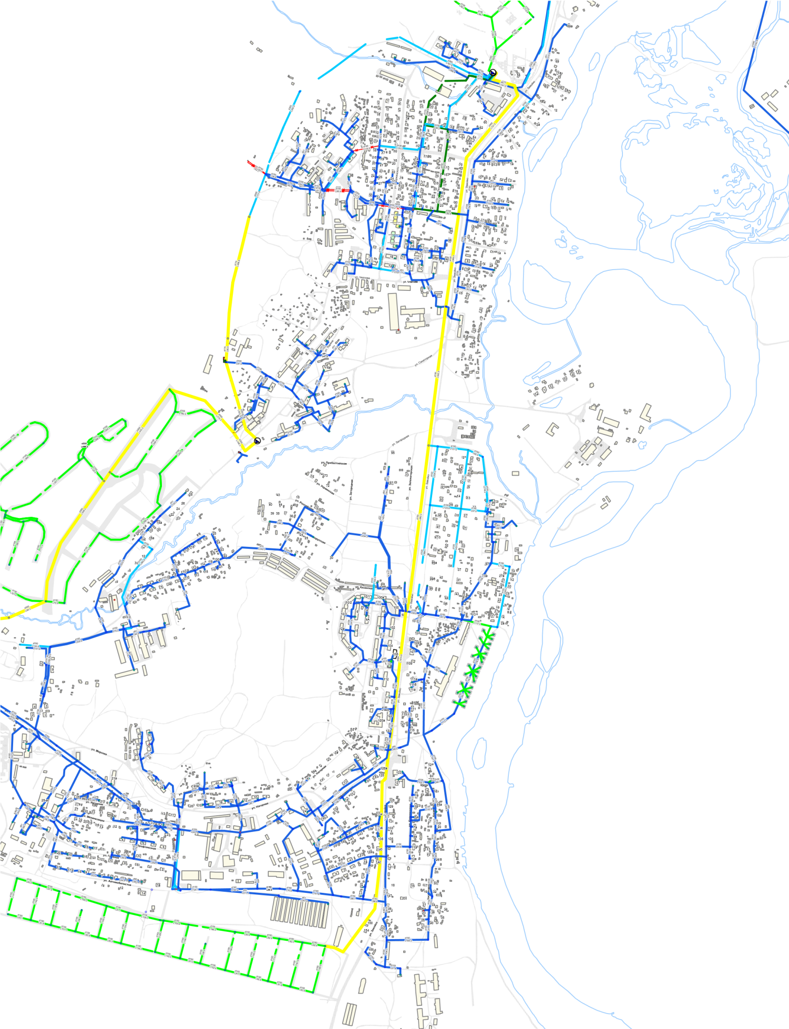
        - Подключение «нижней» зоны мкр. Пограничный
Подключение частного сектора в «нижней» зоне мкр. Пограничный потребует реализации следующих мероприятий (рисунок 7.23):
Прокладка трубопровода d100 протяженностью 673,74 м по ул. Завойко от ул. Загородная до ул. Песчаная.
Прокладка трубопровода d100 протяженностью 431,62 м по ул. Большаковой от ул. Загородная до ул. Песчаная.
Прокладка трубопровода d100 протяженностью 315,31 м по ул. Песчаная от дома 2а до дома 13а
Прокладка трубопровода d100 протяженностью 229 м от ул. Завойко, 93 до ул. Песчаная.
Прокладка трубопровода d100 протяженностью 281 м от ул. Завойко, 87 до ул. Большаковой, 2.
Прокладка трубопровода d100 протяженностью 3350 м по ул. Казахская, ул. Белорусская, ул. Российская, ул. Украинская, ул. Загородная, ул. Прибалтийская, ул. Зеленогорская.
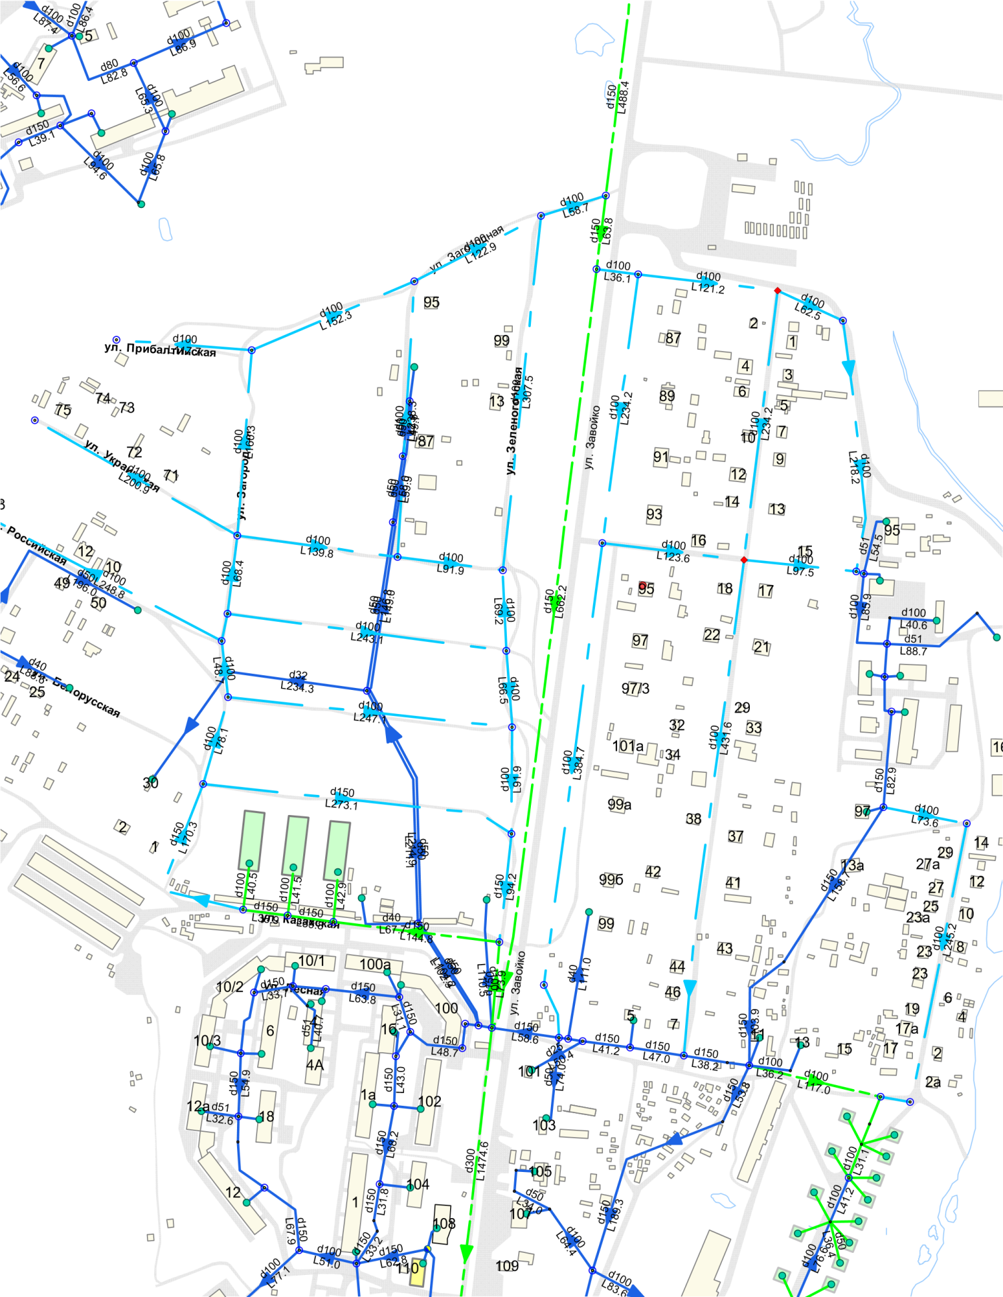
        - Подключение частного сектора в «нижней» зоне мкр. Пограничный
Диктующей точкой можно для проверки результатов гидравлического расчета можно считать дом № 30 по ул. Нагорной. Этот 4-этажный дом расположен на отметке 61,47 метров, соответственно, требуемый гидростатический напор составляет 83,47 метр. (Рисунок 7.24).
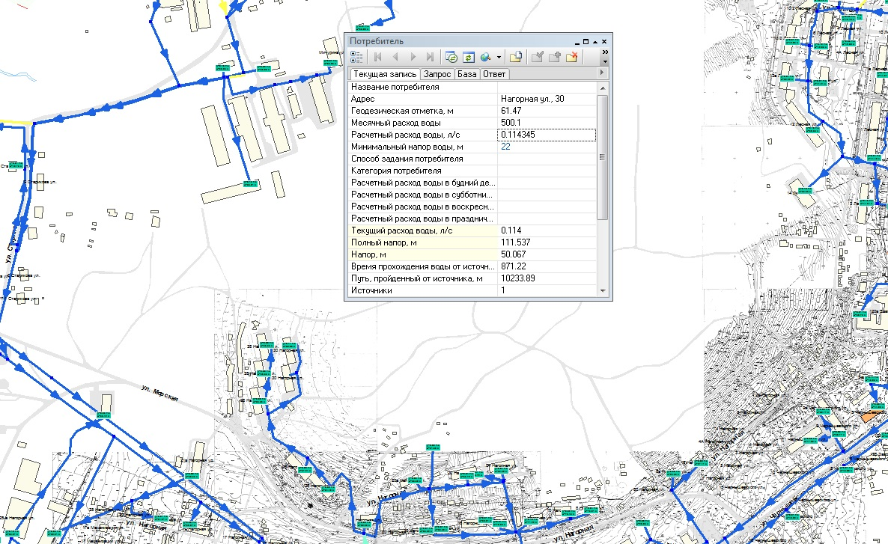
        - Контрольная точка по ул. Нагорная, 30 мкр. Пограничный
Гидростатический напор в контрольной точке по ул. Нагорная, 30 в результате гидравлического моделирования составил 111,53 м. Давление в сети составило 50,06 м, что в полном объеме обеспечивает данного потребителя, как наиболее удаленного и высокорасположенного.
Водозабор мкр. Пограничный выводится из эксплуатации на консервацию, с сохранением в качестве резервного источника водоснабжения.

Вариант реконструкции водозабора Пограничный
Мероприятиями настоящей схемы территорию микрорайона Пограничный предлагается подключить к общей централизованной системе водоснабжения. Это позволит исключить из эксплуатации нуждающийся в дорогостоящей реконструкции водозабор Пограничный, обеспечить потребителей микрорайона надежным и качественным водоснабжением. В то же время, был рассмотрен вариант сохранения существующей зоны действия водозабора Пограничный, с проведением его реконструкции и последующим подключением объектов перспективного строительства данного района.
Существующая схема функционирования водозабора Пограничный
Водозабор мкр. Пограничный состоит из пяти скважин (4 рабочие и 1 наблюдательная), вода из которых подается в водонапорные резервуары.
Скважины расположены на расстоянии от 36 до 122 м друг от друга в виде двух рядов, субпараллельных берегу реки:
1-й ряд (ближе к реке) – скважины 4 и 1, расстояние между которыми равно 250 м, удален от мигрирующего русла р.Хуторская на 50–70м;
2-й ряд – скважины 5, 3 и 2а – общей протяженностью 170 м, удален от первого на 70 м по направлению к борту долины.
Глубина скважин варьируется от 42 до 66 м.
Конструкция скважин следующая:
фильтр d 219 мм в интервале 41,5–56 м;
перфорированный с проволочной обмоткой (дырчатый) отстойник – 10 м;
скважность – 20%.
Все водозаборные скважины размещены в павильонах, ограничивающих несанкционированный доступ к ним. Устьевые обвязки скважин выполнены с оборудованием их водомерами марки СТВУ-50 – 1 шт., ВМХ-50 – 2 шт., ВХ50 – 1 шт., ВСГН-50 – 1 шт. Устройства для замера уровня воды в скважине (пьезометры) не установлены.
В качестве насосного оборудования первого подъема используются скважинные насосы ЭЦВ 8-25-100, установленные на глубине в среднем 35 м. Электроснабжение насосного оборудования производится от магистральных электросетей микрорайона Пограничный. Резервный источник электроснабжения отсутствует.
Вода от скважин по трубопроводам диаметром 80–200 мм поступает в резервуары (накопительные емкости объемом 160 и 170 м³, высотой 6 м), находящиеся на расстоянии от 280 до 300 м. Резервуары установлены на отметке около 125 м, что позволяет подавать воду из их самотеком по магистральному трубопроводу в две нитки, диаметром 200 мм, в мкр. Пограничный и Ягодный, находящиеся на отметках 50–60 м.
          - Сведения о водозаборных скважинах водозабора мкр. Пограничный
Скважина | Глубина, м | Дебит м³/сут. | Год ввода в эксплуатацию | Назначение скважины использование | Примечание
№ 2-а | 66 | 225 – 242 – 173 | 2001 | хозяйственно-питьевое | эксплуатируется
№ 1 | 55 | 501 | 1980 | хозяйственно-питьевое | эксплуатируется
№ 3 | 60 | 480 | 1988 | хозяйственно-питьевое | эксплуатируется
№ 4 | 60 | 575 | 1988 | хозяйственно-питьевое | эксплуатируется
№ 5 | 42 | 200 | 1969 | хозяйственно-питьевое | эксплуатируется

Величина водоотбора (добыча пресных вод) по участку Пограничный составляет 2334,6 м³/сут. (до 852,14 тыс. м³/год). С учетом величины дебита существующих скважин и текущего режима их работы, можно сделать вывод о том, что резерв водоотбора на водозаборе Пограничный фактически исчерпан.
Техническое состояние скважин – неудовлетворительное. Наблюдается «пескование». Скважины выработали свой ресурс.
Прогнозный прирост водопотребления микрорайона Пограничный
Прогнозный прирост водопотребления микрорайона Пограничный с учетом подключения объектов перспективного строительства показан в таблице 0. К 2025 году он составит 76,64 м³/ч или 1438,84 м³/сут.Объемы водопотребления объектов перспективного строительства мкр. Пограничный
№ п/п | Наименование | Нагрузка |  | Срок ввода
 |  | м³/ч | м³/сут.
1 | ИЖС по ул.Садовая | 38,67 | 928,04 | 2020–2023
2 | ИЖС по ул. Гагарина | 6 | 144 | 2019–2021
3 | ИЖС по ул. Автомобилистов | 5,37 | 128,8 | 2020-2023
4 | ИЖС по ул. Морская | 1,46 | 97 | 2019
5 | 9-этажные 90-квартирные жилые дома по ул. Казахская – 3 шт. | 25,14 | 141 | 2025
Всего |  | 76,64 | 1438,84

Минимально необходимая мощность водозабора Пограничный при таком сценарии развития инфраструктуры района должна будет составлять порядка 3 800 м³/сут.
Таким образом, уже со вводом в 2019 году ИЖС по ул. Морская, будет наблюдаться дефицит мощности существующего водозабора, и возникнет необходимость его реконструкции с бурением новых скважин. С учетом того, что существующие скважины нуждаются как минимум в реконструкции (а фактически они выработали свой ресурс), реконструкция водозабора Пограничный должна быть гораздо более масштабной, нежели замена насосного оборудования и автоматики, как предлагалось в одном из предложенных вариантов.
Кроме того, необходимо обеспечение водозаборных сооружений резервным источником электроснабжения, который в данный момент отсутствует.
Выводы
Подключение объектов перспективного строительства мкр. Пограничный, при условии обеспечения потребителей микрорайона надежным и качественным водоснабжением, к сети водоснабжения водозабора Пограничный, потребует масштабной реконструкции водозабора. Окончательный перечень мероприятий по реконструкции должен быть сформирован на этапе проектно-изыскательских работ, предварительный перечень следующий:
Реконструкция пяти существующих скважин (при необходимости – их вывод из эксплуатации с последующей ликвидацией);
Бурение новых скважин, с соблюдением норм СанПиН 2.1.4.1110-02 (существующие границы поясов зон санитарной охраны выдержаны по нормам ныне не действующего СанПиН 2.1.4.027-95);
Обеспечение водозабора резервным источником электроснабжения;
Реконструкция (при необходимости – замена) РЧВ.
Данные мероприятия необходимо провести уже к моменту ввода объектов ИЖС по ул. Морская и Гагарина, то есть в 2019–2020 гг. С учетом комплексности и значительной стоимости данных мероприятий, считаем данный вариант перспективного развития системы водоснабжения нецелесообразным, а предложенный основной вариант, подключение территории микрорайона Пограничный к общей централизованной системе водоснабжения водозабора Авачинский – оптимальным.

Микрорайон Мутной
Микрорайон Мутной в настоящее время не имеет источника водоснабжения, обеспечивающего жителей водой питьевого качества. В качестве источника водоснабжения используется локальный водозабор, нуждающийся в реконструкции и установке водоочистного оборудования.
В качестве варианта обеспечения данного района услугой хозяйственно-питьевого водоснабжения также можно рассмотреть подключение территории к существующей сети водоснабжения микрорайона Заречный. Для этого необходимо строительство водовода. Предлагаемая трассировка данного водовода представлена на рисунке 7.25.
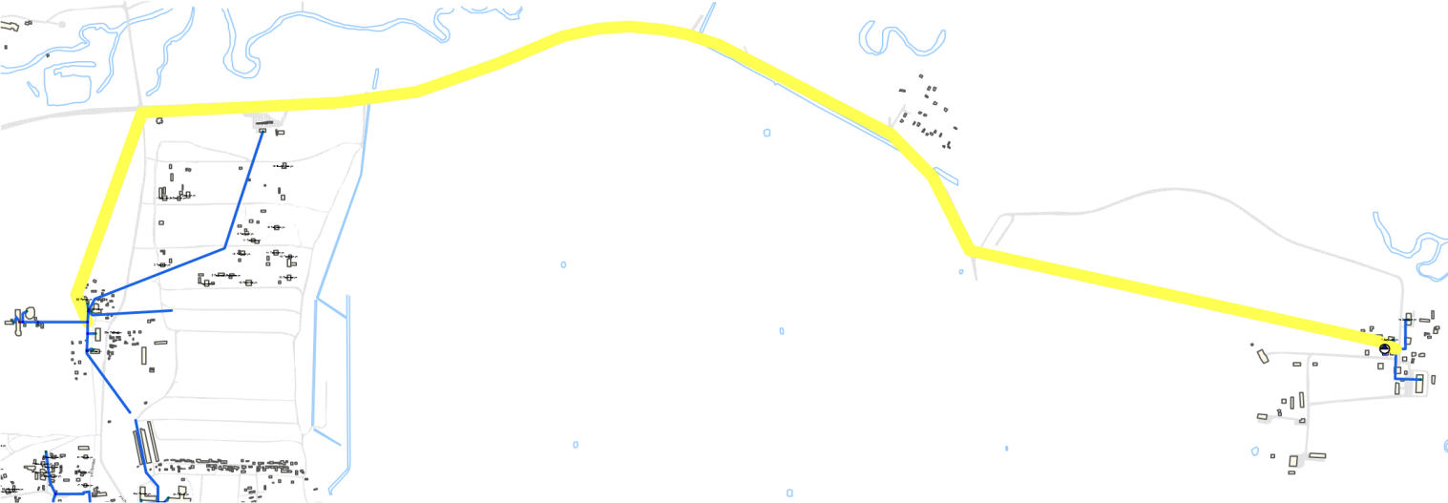
        - Трасса водовода 2d100 от мкр. Заречный на мкр. Мутной
По данным гидравлического расчета, водовод должен иметь диаметр 2d100, оптимальной точкой врезки в сеть водоснабжения микрорайона Заречный является район дома по адресу Попова, 33. Протяженность трассы данного водовода составит 4300 метров. Гидростатический напор в наиболее удаленной точке (ул. Заречная, 1а) при величине водоотбора микрорайона, равной 4 м³/ч, составит 68,5 м, свободный напор – 20,5 м. Данные показатели соответствуют требованиям минимального напора для данного здания (14 м).
Данный вариант, хотя и позволяющий исключить из эксплуатации выработавший свой ресурс водозабор Мутной, имеет крайне высокую стоимость реализации (порядка 25 млн. руб.). Учитывая отсутствие перспективного развития территории бывшего поселка Мутной, а также очень малую численность его населения и ветхий жилой фонд, считаем реализацию данного решения экономически нецелесообразной.

Экологические аспекты мероприятий по строительству, реконструкции и модернизации объектов централизованных систем водоснабжения

Сведения о мерах по предотвращению вредного воздействия на водный бассейн предлагаемых к строительству и реконструкции объектов централизованных систем водоснабжения при сбросе (утилизации) промывных вод.
Одним из постоянных источников концентрированного загрязнения поверхностных водоемов являются сбрасываемые без обработки воды, образующиеся в результате промывки фильтровальных сооружений станций водоочистки. Находящиеся в их составе взвешенные вещества и компоненты технологических материалов, а также бактериальные загрязнения, попадая в водоем, увеличивают мутность воды, сокращают доступ света в глубину, и, как следствие, снижают интенсивность фотосинтеза, что в свою очередь приводит к уменьшению сообщества, способствующего процессам самоочищения.
Качество добываемой на Авачинском водозаборе питьевой воды, в соответствии с результатами контроля качества воды, выполняемого по согласованной Территориальным органом Роспотребнадзора Рабочей программе производственного контроля качества воды ВЗУ Авачинский, удовлетворяет требованиям СанПин 2.1.4.1074-01 «Питьевая вода. Гигиенические требования к качеству воды централизованных систем питьевого водоснабжения. Контроль качества. Гигиенические требования к обеспечению безопасности систем горячего водоснабжения». Оборудование фильтрации, требующее промывки, не применяется.

Сведения о мерах по предотвращению вредного воздействия на окружающую среду при реализации мероприятий по снабжению и хранению химических реагентов, используемых в водоподготовке.
Для обеспечения безопасности при транспортировке воды потребителям и предотвращения вторичного микробиологического загрязнения воды на Авачинском водозаборе производится подача раствора гипохлорита в резервуар чистой воды.
Раствор гипохлорита с концентрацией активного хлора порядка 8% производится путем электролиза раствора поваренной соли.
Оборудование для приготовления раствора размещено в здании бывшей хлораторной. Хлораторная оборудована шестью электролизными модулями «Хлор Эл-200» производства инженерно-производственной фирмы «САР», из них три постоянно находятся в работе.
Доза хлора составляет 0,3–0,5 мг/л в пересчете на остаточный хлор.
Соль из мешков вручную выгружается в растворный бак, где смешивается с водой до образования рассола требуемого насыщения.
Рабочий раствор насосом перекачивается в рабочий бак. Из рабочего бака насосом-дозатором раствор подается в электролизер, готовый раствор гипохлорита поступает в рабочую емкость, откуда насосом-дозатором по полиэтиленовому трубопроводу подается в РЧВ.
Контроль расхода гипохлорита обеспечивается за счет контроля содержания остаточного хлора в питьевой воде.
При использованиигипохлорита натрия должны соблюдаться следующие меры безопасности:
Правила обращения:
- Предосторожность для безопасного обращения:
С продуктом обращаться осторожно и на оборудовании, специально предназначенном для вещества. Использование индивидуальных средств защиты. Не смешивать с кислотами. Разъедает металлы. Повреждает кожу и текстиль.
Меры пожарной безопасности:
- Среда пожаротушения:
Среда пожаротушения - Специальных требований нет.
Неподходящая среда пожаротушения - Нет
- Особая опасность, исходящая от вещества или смеси:
В случае пожара могут выделяться хлорсодержащие токсичные газы.
- Специальные защитные меры для пожарных:
В случае пожара надеть автономный дыхательный аппарат.
- Особые методы:
Сам продукт не является возгораемым. В случае пожара могут выделяться соединения хлора, разъедающие металл и повреждающие строения.
Меры безопасности в случае утечки
- Индивидуальная защита, средства защиты и порядок действий при аварийной ситуации:
Обязательное использование индивидуальных средств защиты. Люди должны находиться вдали от розлива/утечки. Должна быть обеспечена соответствующая вентиляцию.
- Мероприятия по защите окружающей среды:
Избегать проникновения в грунтовые почвы. Для утилизации собрать механическим способом в удобные контейнеры.
- Способы и материалы при загрязнении и очистке:
Для утилизации собрать механическим способом в удобные контейнеры. Небольшие розливы можно смыть обильным количеством воды для удаления продукта. Немедленно вымыть розлив/утечку.
Все меры по предотвращению вредного воздействия на окружающую среду при реализации мероприятий по приготовлению и использованию гипохлорита натрия в водоподготовке на Авачинском водозаборе, соответствуют нормам. Нарушений не выявлено.

Оценка объемов капитальных вложений в строительство, реконструкцию и модернизацию объектов централизованных систем водоснабжения
Проблема водоснабжения является одной из главных составляющих безопасности поселения, требует значительных бюджетных расходов.
Стоимость мероприятий определена на основании проектно-сметной документации, смет организаций коммунального комплекса, оценок экспертов, прейскурантов поставщиков оборудования и открытых источников информации. Также оценка стоимости капитальных вложений в реконструкцию и новое строительство централизованных систем водоснабжения осуществлялась по укрупненным показателям базисных стоимостей по видам строительства (УПР), укрупненным показателям сметной стоимости (УСС), Сборником укрупненных показателей базисной стоимости на виды работ и государственными элементными сметными нормами на строительные работы, а также на основе анализа проектов-аналогов.
За базисные были приняты цены на материалы, оборудование, заработную плату рабочих и машинистов, служащих, действующие в 2016 году.
В соответствии с действующим законодательством в объем финансовых потребностей на реализацию мероприятий по строительству и реконструкции объектов централизованных систем водоснабжения включается весь комплекс расходов, связанных с проведением этих мероприятий. К таким расходам относятся:
проектно-изыскательские работы;
строительно-монтажные работы;
работы по замене оборудования с улучшением технико-экономических характеристик;
приобретение материалов и оборудования;
пусконаладочные работы;
расходы, не относимые на стоимость основных средств (аренда земли на срок строительства и т.п.);
дополнительные налоговые платежи, возникающие от увеличения выручки в связи с реализацией программы.
Общий объем финансирования мероприятий схемы водоснабжения на период с 2018–2026 годы составит 2 541 535тыс. руб. Примерная стоимость мероприятий по разделам и периодам их реализации приведена в Таблице 9.1.
Стоимость мероприятий включает разработку проектно-сметной документации.

          - Оценка капитальных вложений в строительство, реконструкцию системы водоснабжения
№ п/п | Название проекта | 2020-2027 | 2020 | 2021 | 2022 | 2023 | 2024 | 2025 | 2026 | 2027 | Основные параметры
 |  |  |  |  |  |  |  |  |  |  | d, мм | L, м | Нагрузка, м³/сут.
1. | Строительство, модернизация и (или) реконструкция объектов централизованных систем водоснабжения в целях подключения объектов капитального строительства
1.1. | Строительство новых сетей водоснабжения в целях подключения объектов капитального строительства | 362498 | 79928 | 39880 | 75671 | 64051 | 53301 | 49722 | 0 | 0
Район ул. Геофизическая, Спортивная, Строительная, Деркачева
1.1.1 | Строительство сетей водоснабжения для подключения объекта Детский сад на 260 мест. Год ввода в эксплуатацию – 2020 | 2602 | 2602 |  |  |  |  |  |  |  | 63 | 150 | 20,64
1.1.2 | Строительство сетей водоснабжения для подключения МКД №2 (на месте снесенных домов по ул. Строительная) Год ввода в эксплуатацию - 2021 | 3895 |  | 3895 |  |  |  |  |  |  | 63 | 15 | 37,8
1.1.3 | Строительство сетей водоснабжения для подключения МКД №3 на месте МКД ул. Строительная, 3, 4. Год ввода в эксплуатацию – 2023 | 1512 |  |  |  | 1512 |  |  |  |  | 75 | 61 | 79,92
1.1.4 | Строительство сетей водоснабжения для подключения МКД №4 на месте МКД ул. В. Кручины, 15, ул. Дергачева, 9. Год ввода в эксплуатацию – 2022 | 798 |  |  | 798 |  |  |  |  |  | 63 | 46 | 65,04
1.1.5 | Строительство сетей водоснабжения для подключения МКД №5 на месте МКД ул. Строительная, 6а, ул. Вилюйская, 32. Год ввода в эксплуатацию – 2023 | 1370 |  |  |  | 1370 |  |  |  |  | 63 | 79 | 60
1.1.6 | Строительство сетей водоснабжения для подключения МКД №6 на месте МКД ул. Геофизическая, 7, 9, ЗУ 41:05:0101001:11728. Год ввода в эксплуатацию – 2022 | 520 |  |  | 520 |  |  |  |  |  | 63 | 30 | 40,08
1.1.7 | Строительство сетей водоснабжения для подключения МКД №9 на месте МКД ул. Геофизическая, 4, 6, ул. Деркачева, 7 . Год ввода в эксплуатацию – 2024 | 833 |  |  |  |  | 833 |  |  |  | 63 | 48 | 40,08
1.1.8 | Строительство сетей водоснабжения для подключения МКД №10 на месте домов ул. Деркачева, 8, 20, 22, 24, ул. Жупановская, 27. Год ввода в эксплуатацию – 2025 | 833 |  |  |  |  |  | 833 |  |  | 63 | 48 | 60
1.1.9 | Строительство сетей водоснабжения для подключения МКД №11 на месте домов ул. Жупановская, 21а, 21б, 23, 25. Год ввода в эксплуатацию – 2025 | 902 |  |  |  |  |  | 902 |  |  | 63 | 52 | 60
1.1.10 | Строительство сетей водоснабжения для подключения реконструируемой котельной №20. Год ввода в эксплуатацию – 2022 | 4956 |  |  | 4956 |  |  |  |  |  | 200 | 200
1.1.11 | Прокладка трубопровода для подключения перспективного строительства ул. Кручины-Жупановская по ул. Виталия Кручины от ул. Жупановская до пер. Гришечко. Год ввода в эксплуатацию - 2022 | 20865 |  |  | 20865 |  |  |  |  |  | 300 | 421
Микрорайон Половинка
1.1.12 | Строительство сетей водоснабжения для подключения МКД №1 на месте дома ул. Завойко, 55. Год ввода в эксплуатацию – 2021 | 347 |  | 347 |  |  |  |  |  |  | 63 | 20 | 52,8
1.1.13 | Строительство сетей водоснабжения для подключения МКД №2 на месте дома ул. Мирная, 7. Год ввода в эксплуатацию – 2022 | 892 |  |  | 892 |  |  |  |  |  | 100 | 36 | 94,80
1.1.14 | Подключение реконструируемой котельной №6, вынос сетей водоснабжения и водоотведения с территории котельной №6. Прокладка трубопровода в обход территории МБУЗ «Елизовская районная больница», d300, протяженностью 270 м. Год ввода в эксплуатацию - 2022 | 13382 |  |  | 13382 |  |  |  |  |  | 300 | 270
1.1.15 | Подключение реконструируемой котельной №6, вынос сетей водоснабжения и водоотведения с территории котельной №6. Переподключение объектов МБУЗ «Елизовская районная больница». Год ввода в эксплуатацию - 2022 | 2478 |  |  | 2478 |  |  |  |  |  | 100 | 100
1.1.16 | Строительство сетей водоснабжения для подключения объекта «Реконструкция незавершенного строительством здания травматологии под родильное отделение МБУЗ «Елизовская районная больница». Год ввода в эксплуатацию – 2023 | 1367 |  |  |  | 1367 |  |  |  |  | 100 | 75
1.1.17 | Строительство сетей водоснабжения для подключения объекта «Строительство унифицированного палатного корпуса». Год ввода в эксплуатацию – 2023 | 2465 |  |  |  | 2465 |  |  |  |  | 100 | 145 | 23,2
Микрорайон Центральный
1.1.18 | Строительство сетей водоснабжения для подключения МКД №1 на ЗУ 41:05:0101001:11728. Год ввода в эксплуатацию – 2022 | 1561 |  |  | 1561 |  |  |  |  |  | 100 | 63 | 48,00
1.1.19 | Строительство сетей водоснабжения для подключения МКД №2 на ЗУ 41:05:0101001:11373. Год ввода в эксплуатацию – 2022 | 520 |  |  | 520 |  |  |  |  |  | 63 | 30 | 48,00
1.1.20 | Строительство сетей водоснабжения для подключения объекта «Кинотеатр «Гейзер». Год ввода в эксплуатацию – 2023 | 861 |  |  |  | 861 |  |  |  |  | 63 | 80 | 18
Микрорайон Солнечный
1.1.21 | Строительство сетей водоснабжения для подключения МКД поз. 3. Год ввода в эксплуатацию – 2024 | 48322 |  |  |  |  | 48322 |  |  |  | 150 | 1300 | 42
1.1.22 | Строительство сетей водоснабжения для подключения МКД поз. 4. Год ввода в эксплуатацию – 2024 | 520 |  |  |  |  | 520 |  |  |  | 63 | 30 | 42
1.1.23 | Строительство сетей водоснабжения для подключения МКД поз. 5. Год ввода в эксплуатацию – 2024 | 520 |  |  |  |  | 520 |  |  |  | 63 | 30 | 60
1.1.24 | Строительство сетей водоснабжения для подключения МКД №1 поз. 6. Год ввода в эксплуатацию – 2024 | 694 |  |  |  |  | 694 |  |  |  | 63 | 40 | 45,12
1.1.25 | Строительство сетей водоснабжения для подключения МКД №2 поз. 6. Год ввода в эксплуатацию – 2024 | 607 |  |  |  |  | 607 |  |  |  | 63 | 35 | 45,12
1.1.26 | Строительство сетей водоснабжения для подключения МКД поз. 7. Год ввода в эксплуатацию – 2024 | 729 |  |  |  |  | 729 |  |  |  | 75 | 42 | 65,04
1.1.27 | Строительство сетей водоснабжения для подключения МКД поз. 8. Год ввода в эксплуатацию – 2024 | 520 |  |  |  |  | 520 |  |  |  | 63 | 30 | 54
1.1.28 | Строительство сетей водоснабжения для подключения объекта Детский сад 140 мест поз. 10. Год ввода в эксплуатацию – 2024 | 555 |  |  |  |  | 555 |  |  |  | 63 | 32
Микрорайон Хуторской, район улиц Свердлова - Хуторская
1.1.29 | Строительство сетей водоснабжения для подключения МКД поз. 16-17. Год ввода в эксплуатацию – 2025 | 11374 |  |  |  |  |  | 11374 |  |  | 150 | 306 | 40,08
1.1.30 | Строительство сетей водоснабжения для подключения МКД поз. 11-13. Год ввода в эксплуатацию – 2025 | 322 |  |  |  |  |  | 322 |  |  | 75 | 13 | 60
1.1.31 | Строительство сетей водоснабжения для подключения МКД поз. 8-10 (3 шт.). Год ввода в эксплуатацию – 2025 | 260 |  |  |  |  |  | 260 |  |  | 63 | 15 | 19,92
1.1.32 | Строительство сетей водоснабжения для подключения МКД поз. 14-15 (2 шт.). Год ввода в эксплуатацию – 2025 | 347 |  |  |  |  |  | 347 |  |  | 63 | 20 | 19,92
Микрорайон Хуторской
1.1.33 | Строительство сетей водоснабжения для подключения кафе-бара по ул. Завойко, 92. Год ввода в эксплуатацию – 2020 | 116 | 116 |  |  |  |  |  |  |  | 32 | 20 | 4,32
Микрорайон Военный городок
1.1.34 | Строительство сетей водоснабжения для подключения детского сада на 160 мест по ул. Дальневосточная. Год ввода в эксплуатацию – 2021 | 1214 |  | 1214 |  |  |  |  |  |  | 63 | 70
Микрорайон Северный
1.1.35 | Строительство сетей водоснабжения для подключения детского сада на 260 мест по ул. Рябикова. Год ввода в эксплуатацию - 2023. | 1041 |  |  |  | 1041 |  |  |  |  | 63 | 60 | 20,8
Микрорайон Северо-Западный
1.1.36 | Строительство сетей водоснабжения для подключения объекта «Административное здание лыжепрокатной базы». Год ввода в эксплуатацию – 2023 | 181 |  |  |  | 181 |  |  |  |  | 32 | 20 | 0,3
1.1.37 | Строительство сетей водоснабжения для подключения объекта «Церковь». Год ввода в эксплуатацию – 2020 | 272 | 272 |  |  |  |  |  |  |  | 32 | 30 | 0,5
1.1.38 | Строительство сетей водоснабжения для подключения объекта «Здание зала единоборств». Год ввода в эксплуатацию – 2021 | 455 |  | 455 |  |  |  |  |  |  | 32 | 50 | 6,5
1.1.39 | Строительство сетей водоснабжения для подключения павильона по ул. В Кручины. Год ввода в эксплуатацию – 2020 | 87 | 87 |  |  |  |  |  |  |  | 25 | 15 | 2,2
Микрорайон Торговый центр
1.1.40 | Строительство сетей водоснабжения для подключения административного здания и здания Визит-центра ФГБУ Кроноцкий государственный заповедник. Год ввода в эксплуатацию – 2021 | 3717 |  | 3717 |  |  |  |  |  |  | 100 | 150 | 1,83
1.1.41 | Строительство сетей водоснабжения для подключения объекта «Гостиница по ул. В. Кручины в г. Елизово». Год ввода в эксплуатацию – 2020 | 256 | 256 |  |  |  |  |  |  |  | 63 | 15 | 1,5
Микрорайон Промышленный
1.1.42 | Строительство сетей водоснабжения для подключения объекта мелкорозничной торговли, административного здания, СТО. Год ввода в эксплуатацию – 2020 | 289 |  | 289 |  |  |  |  |  |  | 32 | 50 | 6,5
1.1.43 | Строительство сетей водоснабжения для подключения авторынка. Год ввода в эксплуатацию – 2020 | 87 | 87 |  |  |  |  |  |  |  | 25 | 15 | 2,2
Микрорайон Аэропорт
1.1.44 | Строительство сетей водоснабжения для проектируемого аэровокзального комплекса аэропорта г. Петропавловск-Камчатский (г. Елизово). Год ввода в эксплуатацию - 2023 | 26726 |  |  |  | 26726 |  |  |  |  | 200 | 1300 | 510
1.1.45 | Строительство сетей водоснабжения для подключения объекта Здание ПРЦ с РЭМ «Передающий радиоцентр с ремонтно-эксплуатационными мастерскими». Год ввода в эксплуатацию – 2020. | 4351 | 4351 |  |  |  |  |  |  |  | 50 | 300 | 1,82
1.1.46 | Строительство сетей водоснабжения для подключения крытой ледовой площадки. Год ввода в эксплуатацию – 2022 | 1388 |  |  | 1388 |  |  |  |  |  | 63 | 80 | 28,3
Микрорайон Заречный
1.1.47 | Строительство сетей водоснабжения для подключения многоквартирных жилых домов ул. Попова, 29, 31. Год ввода в эксплуатацию - 2023 | 165 |  |  |  | 219 |  |  |  |  | 80 | 20 | 22, 30
1.1.48 | Строительство сетей водоснабжения для подключенияиндивидуального жилого дома по пр. Тихий, 8. Год ввода в эксплуатацию – 2020 | 69 | 69 |  |  |  |  |  |  |  | 25 | 20 | 0,55
Микрорайон Садовый
1.1.49 | Прокладка трубопровода d300 от РЧВ водозабора Пограничный до РЧВ водозабора Садовый, для обеспечения закольцовки водопроводной сети объектов по ул. Санаторная, а также подключения перспективного строительства «ИЖС по ул. Садовая». Срок ввода в эксплуатацию - 2020-2023 гг. | 40017 | 10004 | 10004 | 10004 | 10004 |  |  |  |  | 300 | 2 350 | 1020,84
Микрорайон Пограничный
1.1.50 | Прокладка трубопровода в мкр. Пограничный - подключение перспективного строительства ИЖС по ул. Гагарина. Срок ввода в эксплуатацию - 2019-2021 гг. | 3304 | 1652 | 1652 |  |  |  |  |  |  | 100 | 200 | 144
1.1.51 | Прокладка трубопровода d300 от ВНС 3-го подъема вдоль у. Завойко до ул. Автомобилистов в мкр. Пограничный, длиной 4300 м - подключение перспективного строительства ИЖС по ул. Автомобилистов. Срок ввода в эксплуатацию - 2020-2023 гг. | 73223 | 18306 | 18306 | 18306 | 18306 |  |  |  |  | 300 | 4 300 | 128,8
1.1.52 | Строительство сетей водоснабжения для подключения перспективной застройки ИЖС по ул. Морская. Год ввода в эксплуатацию – 2020 | 42127 | 42127 |  |  |  |  |  |  |  | 100 | 1700 | 97
1.1.53 | Строительство сетей водоснабжения для подключения трех 9-этажных 90-квартирных жилых домов по ул. Казахская. Год ввода в эксплуатацию – 2025 | 35684 |  |  |  |  |  | 35684 |  |  | 150 | 960 | 141
2. | Строительство новых объектов централизованных систем водоснабжения, не связанных с подключением (технологическим присоединением) объектов капитального строительства
2.1 | Строительство новых сетей водоснабжения | 298033 | 77243 | 105104 | 92945 | 11370 | 11370 | 0 | 0 | 0
2.1.1 | Прокладка трубопровода d300 от ул. Рабочая, 28 до ул. Лазо, 1 через р. Половинка. Год ввода в эксплуатацию - 2022 | 30728 |  |  | 30728 |  |  |  |  |  | 300 | 620
2.1.2 | Перекладка трубопровода с увеличением диаметра до d300 по ул. Пограничная (в районе ул. Пограмничная, 19). Год ввода в эксплуатацию - 2022 | 4708 |  |  | 4708 |  |  |  |  |  | 300 | 95
2.1.3 | Строительство трубопровода d300 от врезки по ул. Береговой - пер.Островной до дюкера через р. Половинка общей протяженностью 685 м. Перекладка трубопровода с увеличением диаметра на 300 мм протяженностью 770 м по ул. Перомайская, по пер. Солдатский, до ул Завойко. Перекладка трубопровода с увеличением диаметра до 300 мм | 44170 | 20795 | 23375 |  |  |  |  |  |  | 300 | 1 455
2.1.4 | Строительство (реконструкция) сетей водоснабжения п. Мутной | 22740 |  |  |  | 11370 | 11370
2.1.5 | Прокладка водопроводной сети с увеличением диаметра трубопровода до d300 мм от пер.Солдатский по ул.Завойко до ВНС-3 L 1270 м для создания кольцевой сети водоснабжения за р.Половинка | 38000 |  | 20000 | 18000 |  |  |  |  |  | 300 | 1 270
2.1.6 | Прокладка трубопровода d100 протяженностью 3000 м в мкр. Заречный, подключение частного сектора по ул. Некрасова, ул. Маяковского, ул. Попова, ул. Связи | 11760 | 11760 |  |  |  |  |  |  |  | 100 | 3 000
Зонирование сети ВНС 3-го подъема
2.1.7 | Строительство водовода верхней зоны от ВНС 3-го подъема до врезки с устройством колодца на водоводе d=300 мм на ул.Уральская L = 1300 м | 34780 |  | 20868 | 13912 |  |  |  |  |  | 300 | 1 300
2.1.8 | Строительство водовода от сетей ВНС 3-го подъема до сетей мкр. Садовый d=300 мм от ул. Уральская до мкр. Садовый в р-не РЧВ200) L 800 м | 21403 |  | 12842 | 8561 |  |  |  |  |  | 300 | 800
2.1.9 | Закольцовка участков трубопроводов от ул.Хабаровская до ул.Свердлова d=100 мм протяженнос170 м | 887 | 887 |  |  |  |  |  |  |  | 100 | 170
2.1.10 | Закольцовка участков трубопроводов от ул.Ленинградская до пер.Светлый | 312 | 312 |  |  |  |  |  |  |  | 100 | 48
2.1.11 | Закольцовка участков трубопроводов по ул.Завойко до ул.Солнечная | 392 | 392 |  |  |  |  |  |  |  | 100 | 65
2.1.12 | Прокладка участка трубопровода по ул.Новая от ул.Завойко до ВНС - 3-го подъема | 708 | 708 |  |  |  |  |  |  |  | 250 | 104
2.1.13 | Перекладка участка трубопровода от ВНС-3 го подъема по ул.Новая по ул.Свердлова до дома 6 по пер.Светлый до дома №5 | 2664 | 1280 | 1384 |  |  |  |  |  |  | 150 | 486
2.1.14 | Перекладка участка трубопровода от пер.Светлый,5 по ул.Ленинградская до ул.Рабочей смены | 1832 | 1832 |  |  |  |  |  |  |  | 150 | 328
Подключение частного сектора мкр.Южный к централизованному водоснабжению
2.1.15 | Прокладка трубопровода по ул.Магистральная от ул.Восточная до ул.Луговая | 5488 | 5488 |  |  |  |  |  |  |  | 100 | 1 399
2.1.16 | Прокладка трубопровода по ул.Ягодная от ул.Восточная до ул.Магистральная | 1087 | 1087 |  |  |  |  |  |  |  | 100 | 277
2.1.17 | Прокладка трубопровода от ул.Омская, 48 до ул.Магистральная | 581 | 581 |  |  |  |  |  |  |  | 100 | 148
2.1.18 | Прокладка трубопровода по ул.Томская, ул.Молодежная | 4409 | 4409 |  |  |  |  |  |  |  | 100 | 1 124
2.1.19 | Прокладка трубопровода от ул.Омская, 96 до ул.Молодежная | 581 | 581 |  |  |  |  |  |  |  | 100 | 148
2.1.20 | Прокладка трубопровода по ул.Магистральная от ул.Луговая до ул. 2-я Молодежная | 7100 | 7100 |  |  |  |  |  |  |  | 100 | 1 810
2.1.21 | Прокладка трубопровода по ул.Ангарская от ул. 2-я Молодежная до ул.Южная | 3256 |  | 3256 |  |  |  |  |  |  | 100 | 830
2.1.22 | Прокладка трубопровода по ул.Ангарская от ул. Ангарская до пер.Дунайский | 930 |  | 930 |  |  |  |  |  |  | 100 | 237
2.1.23 | Прокладка трубопровода по пер.Дунайский от ул.Магистральная до пересечения ул.Кольцевая и ул.Полярная | 5247 |  | 5247 |  |  |  |  |  |  | 100 | 1 399
2.1.24 | Прокладка трубопровода по ул.Кольцевая от ул.Магистральная до ул.Южная | 1769 |  | 1769 |  |  |  |  |  |  | 100 | 452
2.1.25 | Прокладка трубопровода по ул.Южная от ул.Кольцевая до пере.Калужский | 909 |  | 909 |  |  |  |  |  |  | 100 | 232
2.1.26 | Прокладка трубопровода по пере.Калужский ул.Южная от ул.Магистральная до ул.Южная | 1725 |  | 1725 |  |  |  |  |  |  | 100 | 440
2.1.27 | Прокладка трубопровода по ул.Центральная от ул.Кольцевая до пер.Калужский | 1028 |  | 1028 |  |  |  |  |  |  | 100 | 262
2.1.28 | Прокладка трубопровода по ул.Кольцевая от пер.Калужский до ул.Магистральная | 1779 |  | 1779 |  |  |  |  |  |  | 100 | 454
2.1.29 | Прокладка трубопровода по ул.Вулканическая от ул.Центральная до ул.Южная | 894 |  | 894 |  |  |  |  |  |  | 100 | 228
2.1.30 | Прокладка трубопровода по пер.Донецкий от ул.Центральная до ул.Южная | 1040 |  | 1040 |  |  |  |  |  |  | 100 | 265
2.1.31 | Прокладка трубопровода по пер. Байкальский от ул. Магистральная до ул. Южная | 1106 |  | 1106 |  |  |  |  |  |  | 100 | 282
2.1.32 | Прокладка трубопровода по пер. Байкальский от пер. Байкальский, 6 до пер. Донецкий | 808 |  | 808 |  |  |  |  |  |  | 100 | 206
2.1.33 | Прокладка трубопровода d100 протяженностью 660 м по ул. Ягодная, ул. Магистральная, в районе домов по ул. Магистральная, 54, 65, 58, 60, 62, 64 | 2587 | 2587 |  |  |  |  |  |  |  | 100 | 660
Подключение частного сектора мкр. Аэропорт к централизованному водоснабжению
2.1.34 | Прокладка трубопровода d100 протяженностью 1100 м по пер. Овражный, ул. Мичуринская, ул. Западная | 4312 | 4312 |  |  |  |  |  |  |  | 100 | 1 100
Подключение частного сектора мкр.Пограничный к централизованному водоснабжению
2.1.35 | Прокладка трубопровода по ул. Завойко от ул. Загородная до ул. Песчаная | 2643 |  |  | 2643 |  |  |  |  |  | 100 | 674
2.1.36 | Прокладка трубопровода по ул. Большаковой от ул. Загородная до ул. Песчаная | 1693 |  |  | 1693 |  |  |  |  |  | 100 | 432
2.1.37 | Прокладка трубопровода по ул. Песчаная от дома № 2а до № 13а | 1237 |  |  | 1237 |  |  |  |  |  | 100 | 315
2.1.38 | Прокладка трубопровода от ул. Завойко, 93 до ул. Песчаная | 898 |  |  | 898 |  |  |  |  |  | 100 | 229
2.1.39 | Прокладка трубопровода от ул. Завойко, 87 до ул. Большаковой, 2 до ул. Песчаная | 1102 |  |  | 1102 |  |  |  |  |  | 100 | 281
2.1.40 | Прокладка трубопровода d100 протяженностью 3350 м по ул. Казахская, ул. Белорусская, ул. Российская, ул. Украинская, ул. Загородная, ул. Прибалтийская, ул. Зеленогорская. | 13132 | 13132 |  |  |  |  |  |  |  | 100 | 3 350
Подключение мкр.Пограничный к централизованной системе водоснабжения
2.1.41 | Параллельная прокладка сети от ул. Механизации до ул. Автомобилистов с устройством камеры переключения | 1269 |  | 1269 |  |  |  |  |  |  | 150 | 241
2.1.42 | Прокладка трубопровод от сети мкр. Садовый в районе водозабора до дома по ул. Мичурина, 1. | 4875 |  | 4875 |  |  |  |  |  |  | 150 | 926
2.1.43 | Прокладка трубопровода по ул. Завойко от ул. Рабочей смены до ул. Песчаная | 8283 |  |  | 8283 |  |  |  |  |  | 150 | 1 573
2.1.44 | Перекладка сетей с увеличением диаметра до 150 мм по ул. Рабочей смены от ул. Свердлова до ул. Завойко | 1180 |  |  | 1180 |  |  |  |  |  | 150
2.2. | Строительство иных объектов централизованных систем водоснабжения (за исключением сетей водоснабжения) | 81089 | 66290 | 14799 | 0 | 0 | 0 | 0 | 0 | 0
2.2.1 | Строительство РЧВ объемом 2*150м³ в районе ВНС 3-го подъема | 20674 | 10337 | 10337
2.2.2 | Строительство РЧВ объемом 3000 м³ на ВЗС "Авачинский" | 44861 | 44861
2.2.3 | Установка блочных очистных сооружений п.Мутной | 6630 | 6630 |  |  |  |  |  |  |  |  |  | 6,0
2.2.4 | Строительство ВНС 4-го подъема блочного типа с рабочими характеристиками H=50 м для подключения перспективного строительства мкр. Садовый | 8924 | 4462 | 4462 |  |  |  |  |  |  |  |  | 17,0
3. | Модернизация или реконструкция существующих объектов централизованных систем водоснабжения в целях снижения уровня износа
3.1. | Модернизация, реконструкция или капитальный ремонт существующих сетей водоснабжения | 1231688 | 186631 | 212332 | 137797 | 171404 | 99785 | 136823 | 141338 | 145578
3.1.1 | Реконструкция участка сети диаметром 500 мм от 26 км до 24 км. Переключение с диаметра 1000 мм на диаметр 500 мм от 26 км до 24 км с устройством камер переключения | 19610 | 9430 | 10180 |  |  |  |  |  |  | до 300
3.1.2 | Реконструкция распределительных сетей водоснабжения г.Елизово (в том числе проектные работы и государственная экспертиза проектной документации) | 1212078 | 177201 | 202152 | 137797 | 171404 | 99785 | 136823 | 141338 | 145578 | до 300
3.2. | Модернизация или реконструкция существующих объектов централизованных систем водоснабжения (за исключением сетей водоснабжения) | 165640 | 88251 | 65489 | 2976 | 1785 | 1785 | 1785 | 1785 | 1785
3.2.1 | Реконструкция водозаборов | 35182 | 16036 | 19146 | 0 | 0 | 0 | 0 | 0 | 0
3.2.1.1 | Реконструкция Авачинского подземного водозабора | 35973 | 13836 | 16603 |  |  |  |  |  |  |  |  | Максимальная производительность 5200 м³/час (13 н/а), напор 28 м, мощность 383 кВт
3.2.1.1.1 | замена оборудования | 62745 | 25459 | 26376 | 10910
3.2.1.1.2 | автоматизация и диспетчеризация | 157811 |  |  |  | 53581 | 55402 | 24112 | 24716
3.2.1.2 | Реконструкция скважин пос. Пограничный | 1100 | 1100
3.2.1.3 | Реконструкция скважин пос. Садовый | 1100 | 1100
3.2.1.4 | Реконструкция водозабора пос. Мутной | 2543 |  | 2543
3.2.3 | Реконструкция ВНС | 148431 | 54189 | 40490
3.2.3.1 | Реконструкция насосной станции 2-го подъема и закрытое распределительное устройство (ЗРУ-6 кВ) Авачинского водозабора (в том числе проектные работы и государственная экспертиза проектной документации) | 102345 | 8103 | 40490 | 53752 |  |  |  |  |  |  | 10 636 | Максимальная производительность 2000 м³/час, напор 100 м, мощность 800 кВт
 | отдельно замена насосных агрегатов | 35000 | 35000
3.2.3.2 | Реконструкция водопроводной насосной станции 3-го подъема с зонированием на 2 группы насосные агрегаты (в том числе проектные работы и государственная экспертиза проектной документации) | 9836 | 9836 |  |  |  |  |  |  |  |  | 188 | Максимальная производительность 120 м³/час, мощность 48 кВт
 | отдельно замена приборов учета воды | 1250 | 1250
3.2.5 | Устройство (восстановление и модернизация) водопроводных камер, водопроводных колодцев, с установкой запорной арматуры, пожарных гидрантов, приборов учета | 35780 | 18026 | 5853 | 2976 | 1785 | 1785 | 1785 | 1785 | 1785
3.2.5.1 | Проектирование и строительство водомерных узлов на врезках диаметром 1000 мм вдоль всей трассы водовода | 27327 | 9973 | 5453 | 2976 | 1785 | 1785 | 1785 | 1785 | 1785
3.2.5.2 | Монтаж воздушных клапанов на магистральных водоводах диаметром 500 мм и 1000 мм на распределительной сети г.Елизово | 4461 | 4261 | 200
3.2.5.3 | Установка регуляторов давления на магистральном трубопроводе диаметром 500 перед врезкой, 2*300 по ул.Радужный переулок (название узла Регулятор 1). Проектирование и строительство камер переключения. | 1770 | 1570 | 200
3.2.5.4 | Установка регуляторов давления Ду=500 в районе моста (название узла Регулятор 2). Проектирование и строительство камер переключения. | 1570 | 1570
3.2.5.5 | Установка регуляторов давления Ду=100 по пер.Архангельская-ул.Мурманская (название узла Регулятор 3). Проектирование и строительство камер переключения. | 652 | 652
3.3. | Модернизация спецтехники, спецавтотранспорта и оборудования | 79635 | 25715 | 34620 | 19300 | 0 | 0 | 0 | 0 | 0
3.3.1 | Спецоборудование | 58500 | 19700 | 19500 | 19300
3.3.1.1 | Внедрение системы телемеханики и автоматизированной системы управления технологическими процессами с реконструкцией КИПиА насосных станций, водозаборных и очистных сооружений, НС II и III подъема, системы мониторинга работы режимов водопроводной сети | 58500 | 19700 | 19500 | 19300
3.3.2 | Спецборудование для охраны объектов и обеспечения пожарной безопасности (Обеспечение антитеррористической и санитарно-эпидемиологической защищенности объектов ВКХ ) | 21135 | 6015 | 15120 | 0 | 0 | 0 | 0 | 0 | 0
3.3.2.1 | Оборудование видеонаблюдения | 5280 | 5280
3.3.2.2 | КТС | 15120 |  | 15120
3.3.2.3 | Монтаж автоматической пожарной сигнализации с системой оповещения людей о пожаре | 83 | 83
3.3.2.4 | Монтаж автоматической пожарной сигнализации с системой оповещения людей о пожаре | 30 | 30
3.3.2.5 | Монтаж автоматической пожарной сигнализации с системой оповещения людей о пожаре | 622 | 622
4. | Вывод из эксплуатации, консервация и демонтаж объектов централизованных систем водоснабжения
4.1 | Вывод из эксплуатации, консервация и демонтаж иных объектов централизованных систем водоснабжения (за исключением сетей) | 6630 | 0 | 0 | 6630 | 0 | 0 | 0 | 0 | 0
4.1.1 | Консервация водозабора пос.Пограничный | 3000 |  |  | 3000
4.1.2 | Консервация водозабора пос.Садовый | 3630 |  |  | 3630
Итого по системе водоснабжения |  | 2225213 | 524057 | 472223 | 335319 | 248610 | 166241 | 188330 | 143123 | 147363

Предложения по источникам инвестиций, обеспечивающих финансовые потребности
Финансирование проводимых мероприятий городского предлагается за счет внебюджетных и бюджетных источников. Объем необходимых финансовых потребностей на развитие систем коммунальной инфраструктуры в части водоснабжения составляет 2 430 765 тыс. руб., из них:
- средства федерального бюджета – 0 руб.;
- средства краевого бюджета –0 руб.;
- средства местного бюджета –0 руб.;
- средства внебюджетных источников – 2 430 765 тыс. руб.
Объем необходимых финансовых потребностей по источникам финансирования на развитие систем коммунальной инфраструктуры в части водоснабжения на период до 2027 года (предпроектное финансирование) представлен в таблице 9.2.
Окончательная стоимость мероприятий определяется согласно сводному сметному расчету и технико-экономическому обоснованию.
Объемы инвестиций носят прогнозный характер и подлежат ежегодному уточнению при формировании проекта бюджета на соответствующий год, исходя из возможностей городского и областного бюджетов и степени реализации мероприятий.
Источники финансирования мероприятий определяются при утверждении в установленном порядке инвестиционных программ организаций, оказывающих услуги в сфере водоснабжения. В качестве источников финансирования инвестиционных программ организаций могут использоваться собственные средства (прибыль, амортизационные отчисления, экономия затрат от реализации мероприятий, плата за подключение) и привлеченные средства (кредиты).
При финансировании мероприятий за счет собственных средств организаций в полном объеме прогнозный тариф с учетом инвестиционной составляющей не может превышать предельную максимальную величину тарифа. В случае превышения установленной величины предельного роста тарифа за счет увеличения инвестиционной составляющей возможно использование механизма компенсации его роста за счет бюджетных средств.
          - Объем необходимых финансовых потребностей по источникам финансирования
Наименование | 2019 г. | 2020 г. | 2021 г. | 2022 г. | 2023 г. | 2024 г. | 2025 г. | 2026 г. | 2027 г.
Федеральный бюджет
Краевой бюджет
Бюджет МО
Внебюджетные источники | 2430765 | 357511 | 514880 | 456379 | 255106 | 209796 | 114216 | 229865 | 143123
Итого | 2430765 | 357511 | 514880 | 456379 | 255106 | 209796 | 114216 | 229865 | 143123

Целевые показатели развития централизованных систем водоснабжения
В целях реализации государственной политики в сфере водоснабжения и водоотведения, направленной на обеспечение охраны здоровья населения и улучшения качества жизни населения, должны быть обеспечены:
бесперебойное и качественное водоснабжение;
повышение энергетической эффективности путем экономного потребления воды;
снижение негативного воздействия на водные объекты путем повышения качества очистки и внедрение оборотных систем водоснабжения;
обеспечение доступности водоснабжения для абонентов за счет повышения эффективности деятельности водоснабжающих организаций.
Схема включает в себя первоочередные мероприятия по созданию и развитию централизованных систем водоснабжения, направленные на повышение надежности функционирования, создание безопасных и комфортных условий для проживания людей.
Реализация мероприятий, предлагаемых в данной схеме водоснабжения, позволит обеспечить:
бесперебойное снабжение городского поселения питьевой водой, отвечающей требованиям действующих нормативов качества;
повышение надежности работы системы водоснабжения, удовлетворение потребностей потребителей по объему и качеству услуг;
модернизацию и инженерно-техническую оптимизацию системы водоснабжения с учетом современных требований;
обеспечение экологической безопасности и уменьшение техногенного воздействия на окружающую среду;
подключение новых абонентов на территориях перспективной застройки.
В целом, предлагаемые в схеме решения обеспечат наиболее оптимальное развитие системы водоснабжения Елизовского городского поселения на расчетный срок, позволят в полной мере удовлетворить потребности населения в качественном и надежном водоснабжении.

Перечень выявленных бесхозяйных объектов централизованных систем водоснабжения (в случае их выявления) и перечень организаций, уполномоченных на их эксплуатацию.
Бесхозяйных объектов централизованных систем водоснабжения на территории Елизовского городского поселения не выявлено.

Редакция 0.1
СП 131.13330.2012 Строительная климатология, актуализированная версия СНиП 23-01-99*

